**BỘ CÔNG THƯƠNG**

**TRƯỜNG ĐẠI HỌC CÔNG NGHIỆP HÀ NỘI**

ĐỒ ÁN TỐT NGHIỆP ĐẠI HỌC   
NGÀNH CÔNG NGHỆ THÔNG TIN

**XÂY DỰNG WEBSITE BÁN NÔNG SẢN CHO**

**CỬA HÀNG ĐỨC PHÚC BẰNG PHP**

|  |  |
| --- | --- |
| **GVHD** | **: ThS. Phạm Thế Anh** |
| **Sinh viên** | **: Lê Huy Hoàng** |
| **Mã số sinh viên** | **: 2021608739** |

**Hà Nội – 2024**

**BỘ CÔNG THƯƠNG**

**TRƯỜNG ĐẠI HỌC CÔNG NGHIỆP HÀ NỘI**

ĐỒ ÁN TỐT NGHIỆP ĐẠI HỌC   
NGÀNH CÔNG NGHỆ THÔNG TIN

**XÂY DỰNG WEBSITE BÁN NÔNG SẢN CHO**

**CỬA HÀNG ĐỨC PHÚC BẰNG PHP**

|  |  |
| --- | --- |
| **GVHD** | **: ThS. Phạm Thế Anh** |
| **Sinh viên** | **: Lê Huy Hoàng** |
| **Mã số sinh viên** | **: 2021608739** |

**Hà Nội – 2024**

**NHẬN XÉT CỦA GIẢNG VIÊN HƯỚNG DẪN**

**NHẬN XÉT CỦA GIẢNG VIÊN PHẢN BIỆN**

**LỜI CAM ĐOAN**

Em xin cam đoan đồ án “Xây dựng website bán nông sản cho cửa hàng Đức Phúc bằng PHP” là để tài nghiên cứu độc lập dưới sự hướng dẫn của thầy ThS. Phạm Thế Anh. Các kết quả trong đồ án tốt nghiệp này là trung thực và không sao chép từ bất kỳ một nguồn nào và dưới bất kỳ hình thức nào. Việc tham khảo các nguồn tài liệu (nếu có) đã được thực hiện trích dẫn và ghi nguồn tài liệu tham khảo đúng quy định.

Sinh viên thực hiện

Lê Huy Hoàng

**MỤC LỤC**

DANH SÁCH CHỮ VIẾT TẮT VII

DANH MỤC HÌNH ẢNH VIII

DANH MỤC BẢNG BIỂU XI

LỜI CẢM ƠN XIII

LỜI MỞ ĐẦU 1

CHƯƠNG 1. KHẢO SÁT YÊU CẦU 4

1.1. Khảo sát hệ thống 4

1.1.1. Mục tiêu khảo sát 4

1.1.2. Phương pháp khảo sát 4

1.2. Xác định bài toán 7

1.3. Xác định các yêu cầu của hệ thống 8

1.3.1. Yêu cầu chức năng 8

1.3.2. Yêu cầu phi chức năng 8

1.4. Các công nghệ được sử dụng 9

1.4.1. HTML 9

1.4.2. CSS 9

1.4.3. JavaScript 10

1.4.4. Bootstrap 10

1.4.5. jQuery 11

1.4.6. PHP 12

1.4.7. MySQL 12

1.4.8. Github 13

1.5. Môi trường triển khai 13

1.5.1. Môi trường lập trình Visual Studio Code 13

1.5.2. Ưu điểm và nhược điểm của VS Code 14

1.5.3. Môi trường triển khai XAMPP 15

CHƯƠNG 2. PHÂN TÍCH VÀ THIẾT KẾ HỆ THỐNG 16

2.1. Tổng quan về nghiệp vụ 16

2.2. Phân tích yêu cầu chức năng 18

2.2.1. Biểu đồ usecase tổng quát 18

2.2.2. Biểu đồ usecase phân rã chức năng 18

2.2.3. Đặc tả usecase 20

2.3. Phân tích biểu đồ hoạt động 31

2.4. Phân tích biểu đồ tuần tự 37

2.5. Biểu đồ lớp 47

2.6. Thiết kế cơ sở dữ liệu 48

2.6.1. Bảng dữ liệu “admins” 49

2.6.2. Bảng dữ liệu “users” 49

2.6.3. Bảng dữ liệu “categories” 50

2.6.4. Bảng dữ liệu “products” 50

2.6.5. Bảng dữ liệu “ratings” 51

2.6.6. Bảng dữ liệu “orders” 51

2.6.7. Bảng dữ liệu “order_details” 52

2.7. Phác thảo giao diện 53

CHƯƠNG 3. CÀI ĐẶT CHƯƠNG TRÌNH VÀ KIỂM THỬ 58

3.1. Kết quả cài đặt chương trình 58

3.1.1. Giao diện trang bán hàng 58

3.1.2. Giao diện trang quản trị 67

3.2. Kiểm thử chương trình 76

3.3. Kết quả kiểm thử 86

KẾT LUẬN 87

TÀI LIỆU THAM KHẢO 88

# DANH SÁCH CHỮ VIẾT TẮT

|  |  |  |
| --- | --- | --- |
| **Từ viết tắt** | **Tên Tiếng Anh** | **Tên Tiếng Việt** |
| HTML | HyperText Markup Language | Ngôn ngữ đánh dấu siêu văn bản |
| CSS | Cascading Style Sheets | Ngôn ngữ định dạng siêu văn bản |
| PHP | **PHP: HyperText Preprocessor** | Ngôn ngữ tiền xử lý siêu văn bản |
| CSDL | **Database** | Cơ sở dữ liệu |

# DANH MỤC HÌNH ẢNH

Hình 1.1 : HTML - HyperText Markup Language 9

Hình 1.2 : CSS - Cascading Style Sheets 10

Hình 1.3 : Framework Boostrap 5 11

Hình 1.4 : Thư viện jQuery 11

Hình 1.5 : Ngôn ngữ lập trình PHP 12

Hình 1.6 : Hệ quản trị cơ sở dữ liệu MySQL 13

Hình 1.7 : Trình biên tập mã nguồn VS Code 14

Hình 1.8 : Chương trình XAMPP 15

Hình 2.1 : Biểu đồ usecase tổng quát 18

Hình 2.2 : Usecase phân rã chức năng sản phẩm 18

Hình 2.3 : Usecase phân rã chức năng đặt hàng 19

Hình 2.4 : Usecase phân rã chức năng quản lý sản phẩm 19

Hình 2.5 : Usecase phân rã chức năng quản lý đơn hàng 20

Hình 2.6 : Biểu đồ hoạt động “Đăng nhập” 31

Hình 2.7 : Biểu đồ hoạt động “Đăng ký” 32

Hình 2.8 : Biểu đồ hoạt động “Đổi mật khẩu” 32

Hình 2.9 : Biểu đồ hoạt động “Đặt hàng” 33

Hình 2.10 : Biểu đồ hoạt động “Thêm sản phẩm” 33

Hình 2.11 : Biểu đồ hoạt động “Cập nhật sản phẩm” 34

Hình 2.12 : Biểu đồ hoạt động “Xóa sản phẩm” 34

Hình 2.13 : Biểu đồ hoạt động “Khóa người dùng” 35

Hình 2.14 : Biểu đồ hoạt động “Mở khóa người dùng” 35

Hình 2.15 : Biểu đồ hoạt động “Cập nhật trạng thái đơn hàng” 36

Hình 2.16 : Biểu đồ hoạt động “Thống kê” 36

Hình 2.17 : Biểu đồ tuần tự “Đăng nhập” 37

Hình 2.18 : Biểu đồ tuần tự “Đăng ký” 38

Hình 2.19 : Biểu đồ tuần tự “Đổi mật khẩu” 39

Hình 2.20 : Biểu đồ tuần tự “Đặt hàng” 40

Hình 2.21 : Biểu đồ tuần tự “Thêm sản phẩm” 40

Hình 2.22 : Biểu đồ tuần tự “Cập nhật sản phẩm” 41

Hình 2.23 : Biểu đồ tuần tự “Xóa sản phẩm” 42

Hình 2.24 : Biểu đồ tuần tự “Khóa người dùng” 43

Hình 2.25 : Biểu đồ tuần tự “Mở khóa người dùng” 44

Hình 2.26 : Biểu đồ tuần tự “Cập nhật trạng thái đơn hàng” 45

Hình 2.27 : Biểu đồ tuần tự “Thống kê” 46

Hình 2.28 : Biểu đồ lớp 47

Hình 2.29 : Sơ đồ cơ sở dữ liệu 48

Hình 2.30 : Giao diện trang đăng nhập 53

Hình 2.31 : Giao diện trang đăng ký 53

Hình 2.32 : Giao diện trang đổi mật khẩu 54

Hình 2.33 : Giao diện trang chủ 54

Hình 2.34 : Giao diện trang sản phẩm 55

Hình 2.35 : Giao diện chi tiết sản phẩm 55

Hình 2.36 : Giao diện giỏ hàng 56

Hình 2.37 : Giao diện trang thanh toán 56

Hình 2.38 : Giao diện quản trị viên 57

Hình 3.1 : Giao diện phần đầu trang 58

Hình 3.2 : Giao diện sản phẩm ở thân trang 59

Hình 3.3 : Giao diện chân trang 60

Hình 3.4 : Trang đăng ký người dùng 60

Hình 3.5 : Trang đăng nhập người dùng 61

Hình 3.6 : Giao diện trang sản phẩm 62

Hình 3.7 : Chi tiết sản phẩm 63

Hình 3.8 : Thêm vào giỏ hàng thành công 63

Hình 3.9 : Giao diện trang giỏ hàng 64

Hình 3.10 : Trang thông tin thanh toán 65

Hình 3.11 : Quét mã QR và thanh toán 65

Hình 3.12 : Trang danh sách đơn hàng 66

Hình 3.13 : Chi tiết đơn hàng 66

Hình 3.14 : Giao diện đăng nhập trang quản trị 67

Hình 3.15 : Giao diện chính của trang quản trị 68

Hình 3.16 : Quản trị danh sách danh mục 68

Hình 3.17 : Giao diện thêm danh mục 69

Hình 3.18 : Giao diện cập nhật danh mục 70

Hình 3.19 : Giao diện danh sách sản phẩm 71

Hình 3.20 : Chi tiết sản phẩm 71

Hình 3.21 : Giao diện thêm sản phẩm mới 72

Hình 3.22 : Quản lý danh sách tài khoản 73

Hình 3.23 : Trang danh sách đánh giá của khách hàng 73

Hình 3.24 : Danh sách đơn hàng 74

Hình 3.25 : Thông tin chi tiết đơn hàng 74

Hình 3.26 : Giao diện in hóa đơn bán hàng 75

Hình 3.27 : Thống kê doanh thu 75

Hình 3.28 : Thống kê đơn hàng và sản phẩm bán chạy 76

# DANH MỤC BẢNG BIỂU

Bảng 1.1 : Bảng kết quả phỏng vấn 4

Bảng 2.1 : Bảng mô tả các tác nhân 17

Bảng 2.2 : Đặc tả usecase “Đăng ký” 20

Bảng 2.3: Đặc tả usecase “Đăng nhập” 21

Bảng 2.4 : Đặc tả usecase “Đổi mật khẩu” 23

Bảng 2.5 : Đặc tả usecase “Thêm giỏ hàng” 24

Bảng 2.6 : Đặc tả usecase “Đặt hàng” 25

Bảng 2.7 : Đặc tả usecase “Quản lý danh mục sản phẩm” 26

Bảng 2.8 : Đặc tả usecase “Quản lý sản phẩm” 27

Bảng 2.9 : Đặc tả usecase “Quản lý tài khoản” 28

Bảng 2.10 : Đặc tả usecase “Quản lý đánh giá” 29

Bảng 2.11 : Đặc tả usecase “Quản lý đơn hàng” 29

Bảng 2.12 : Đặc tả usecase “Thống kê” 30

Bảng 2.13 : Mô tả bảng admins 49

Bảng 2.14 : Mô tả bảng users 49

Bảng 2.15 : Mô tả bảng categories 50

Bảng 2.16 : Mô tả bảng products 50

Bảng 2.17 : Mô tả bảng ratings 51

Bảng 2.18 : Mô tả bảng orders 51

Bảng 2.19 : Mô tả bảng order_details 52

Bảng 3.1 : Kiểm thử chức năng “Đăng ký” – Kịch bản 1 76

Bảng 3.2 : Kiểm thử chức năng “Đăng ký” – Kịch bản 2 77

Bảng 3.3 : Kiểm thử chức năng “Đăng ký” – Kịch bản 3 78

Bảng 3.4 : Kiểm thử chức năng “Đăng ký” – Kịch bản 4 78

Bảng 3.5 : Kiểm thử chức năng “Đăng nhập” – Kịch bản 1 79

Bảng 3.6 : Kiểm thử chức năng “Đăng nhập” – Kịch bản 2 80

Bảng 3.7 : Kiểm thử chức năng “Đặt hàng” – Kịch bản 1 80

Bảng 3.8 : Kiểm thử chức năng “Đặt hàng” – Kịch bản 2 81

Bảng 3.9 : Kiểm thử chức năng “Quản lý sản phẩm” – Kịch bản 1 82

Bảng 3.10 : Kiểm thử chức năng “Quản lý sản phẩm” – Kịch bản 2 82

Bảng 3.11 : Kiểm thử chức năng “Quản lý sản phẩm” – Kịch bản 3 83

Bảng 3.12 : Kiểm thử chức năng “Quản lý sản phẩm” – Kịch bản 4 84

Bảng 3.13 : Kiểm thử chức năng “Quản lý sản phẩm” – Kịch bản 5 84

Bảng 3.14 : Kiểm thử chức năng “Quản lý sản phẩm” – Kịch bản 6 85

Bảng 3.15 : Bảng kết quả kiểm thử 86

# LỜI CẢM ƠN

Lời đầu tiên, em xin được gửi làm cảm ơn chân thành đến thầy giáo, Thạc sĩ Phạm Thế Anh vì trong suốt khoảng thời gian làm đồ án, em đã nhận được sự quan tâm, giúp đỡ nhiệt tình từ thầy để có được đồ án như em hằng mong muốn.

Vì thời gian, điều kiện còn có hạn, em đã cố gắng rất nhiều để có thể hoàn thành đồ án tốt nghiệp, nhưng vẫn còn nhiều hạn chế và không thể tránh khỏi những thiếu sót, mong thầy cô và các bạn có những ý kiến đóng góp để em có thể hoàn thiện và phát triển đề tài nhiều hơn nữa.

Em xin chân thành cảm ơn!

Sinh viên thực hiện

Lê Huy Hoàng

# LỜI MỞ ĐẦU

1. Lý do chọn đề tài

Ngày nay, công nghệ thông tin đã có những bước phát triển mạnh mẽ theo cả chiều rộng và sâu. Máy tính điện tử không còn là một thứ phương tiện quý hiếm mà đang ngày càng trở thành một công cụ làm việc và giải trí thông dụng của con người, không chỉ ở nơi làm việc mà còn ngay cả trong gia đình. Đặc biệt là công nghệ thông tin được áp dụng trên mọi lĩnh vực kinh tế, chính trị, xã hội… Ứng dụng công nghệ thông tin và tin học hóa được xem là một trong yếu tố mang tính quyết định trong hoạt động của quốc gia, tổ chức và trong cả các cửa hàng. Nó đóng vai trò hết sức quan trọng và có thể tạo nên bước đột phá mạnh mẽ. Mạng Internet là một trong những sản phẩm có giá trị hết sức lớn lao và ngày càng trở nên một công cụ không thể thiếu, là nền tảng để truyền tải, trao đổi thông tin trên toàn cầu. Bằng Internet, chúng ta đã thực hiện được những công việc với tốc độ nhanh hơn, chi phí thấp hơn nhiều so với cách thức truyền thống. Chính điều này, đã thúc đẩy sự khai sinh và phát triển của thương mại điện tử trên khắp thế giới, làm biến đổi đáng kể bộ mặt văn hóa, nâng cao đời sống con người.

Trong thời đại công nghệ số 4.0, nhu cầu mua sắm trực tuyến ngày càng tăng, xu hướng lên mạng mua sắm thay vì ra tận cửa hàng để chọn cho mình những món đồ phù hợp. Những trang web bán hàng cũng ngày càng phát triển, mở rộng quy mô để đáp ứng nhu cầu của mọi người. Việc mua sắm cũng chưa bao giờ giảm và nó đã trở thành một phần không thể thiếu cho đời sống người tiêu dùng.

Từ đó em đã lên cho mình ý tưởng “Xây dựng website bán nông sản cho cửa hàng Đức Phúc bằng PHP” nhằm đáp ứng nhu cầu cấp thiết của người dùng, không chỉ người mua hàng có thể mua hàng một cách nhanh chóng nhất, mà cũng giúp những người chủ quản lý cửa hàng có thể sử dụng cùng một hệ thống trang web để có thể kiểm soát một một cách tốt nhất, kèm theo đó là một hệ thống bảo mật thông tin của khách hàng để khách hàng có thể an tâm sử dụng hệ thống mà không lo bị đánh cắp.

1. Mục đích nghiên cứu

* Tìm hiểu các nghiệp vụ của người dùng có trong website bán hàng trực tuyến.
* Phân tích và đánh giá các chức năng cần thiết để tạo ra một trải nghiệm mua sắm trực tuyến tốt nhất cho người dùng.
* Tìm hiểu về các tính năng cơ bản và mở rộng mà một trang web bán hàng trực tuyến cần phải có, bao gồm quản lý sản phẩm, giỏ hàng, thanh toán và đăng nhập.
* Thiết kế và triển khai một giao diện người dùng thân thiện và dễ sử dụng, cùng với các tính năng tương tác để tối ưu hóa trải nghiệm mua sắm trực tuyến bằng ngôn ngữ PHP.
* Nghiên cứu và sử dụng ngôn ngữ HTML, CSS, JavaScript và thư viện Bootstrap để xây dựng giao diện website.
* Sử dụng hệ quản trị cơ sở dữ liệu MySQL để xây dựng và quản trị cơ sở dữ liệu của website.
* Kết nối cơ sở dữ liệu với PHP và kết hợp với giao diện trên để xây dựng một website bán hàng trực tuyến.

1. Đối tượng nghiên cứu và phạm vi nghiên cứu

* Đối tượng nghiên cứu của đề tài gồm có 2 đối tượng chính là Người bán hàng và Người mua hàng.
* Cần đứng dưới góc độ Người bán hàng để xây dựng các chức năng cần thiết cho một website bán hàng.
* Đứng dưới góc độ Người mua hàng để cải thiện, nâng cao trải nghiệm mua hàng của người dùng.
* Phân tích yêu cầu: Xác định các chức năng cần thiết cho website bán nông sản.
* Thiết kế giao diện: Phát triển giao diện người dùng thân thiện và dễ sử dụng.
* Phát triển hệ thống: Xây dựng các tính năng cơ bản như đăng ký, đăng nhập, giỏ hàng, thanh toán, quản lý sản phẩm, đánh giá và bình luận.
* Tích hợp thanh toán trực tuyến: Liên kết với các cổng thanh toán hoặc quét mã QR để thuận tiện cho việc thanh toán trực tuyến.

1. Kết quả đạt được

* Hiểu được các nghiệp vụ của người mua hàng trực tuyến, cách cải thiện trải nghiệm của người dùng.
* Hiểu được các nghiệp vụ của người bán hàng, các chức năng hỗ trợ bán hàng và kiểm soát tài chính của người bán hàng.
* Xây dựng thành công website bán hàng trực tuyến với các chức năng cơ bản như đăng ký, đăng nhập, giỏ hàng, thanh toán, quản lý sản phẩm, đánh giá và bình luận.

1. Phương pháp nghiên cứu

* Tự học những kiến thức ở các trang mạng, xem các video hướng dẫn liên quan đến đề tài.
* Tiếp thu bài giảng từ người hướng dẫn.
* Áp dụng từ những điều đã học trên để thực hành xây website bán hàng trực tuyến bằng ngôn ngữ PHP.

1. Bố cục đồ án

Đồ án gồm có 3 chương như sau*:*

* Chương 1: Khảo sát yêu cầu
* Chương 2: Phân tích và thiết kế hệ thống
* Chương 3: Cài đặt chương trình và kiểm thử

# KHẢO SÁT YÊU CẦU

## Khảo sát hệ thống

### Mục tiêu khảo sát

* Thu thập thông tin về các cửa hàng bán nông sản trực tuyến.
* Tìm hiểu chi tiết về thông tin về sản phẩm, cách thức bán hàng truyền thống và khác biệt so với bán hàng trực tuyến.
* Tìm hiểu về mong muốn của người bán hàng về những chức năng cần có trong trang web bán hàng trực tuyến.
* Tìm hiểu về nhu cầu và mong muốn của khách hàng về trang web bán nông sản trực tuyến.

### Phương pháp khảo sát

* Phương pháp phỏng vấn – dành cho người bán hàng:

Bảng 1.1 : Bảng kết quả phỏng vấn

|  |  |
| --- | --- |
| **KẾT QUẢ PHỎNG VẤN** | |
| Người được phỏng vấn:  Phạm Văn Kiên | Người phỏng vấn:  Lê Huy Hoàng |
| Địa chỉ: Bắc Giang  Số điện thoại: 0963 055 206 | Thời gian hẹn: 9h 20/03/2024  Thời gian bắt đầu: 9h15’  Thời gian kết thúc: 10h00’ |
| Đối tượng: Người bán hàng  Cần thu thập: Cách thức bán hàng đối với mặt hàng nông sản, các chức năng mong muốn khi xây dựng một web bán hàng trực tuyến. | Các yêu cầu đòi hỏi:  Đã từng có kinh nghiệm bán hàng truyền thống hoặc bán hàng trực tuyến. |
| * Giới thiệu: Chào Kiên, rất vui được gặp bạn, tôi là Hoàng - một lập trình viên, sinh viên của trường Đại học Công nghiệp Hà Nội. Hôm nay tôi hẹn bạn ở đây để trao đổi một số thông tin về dự án xây dựng web bán hàng nông sản trực tuyến. | |
| * Nội dung phỏng vấn:   Câu hỏi 1: Để bắt đầu, hãy giới thiệu về mô hình kinh doanh của bạn trong lĩnh vực nông sản, bạn đang bán những mặt hàng nông sản nào?  Trả lời: Mô hình kinh doanh của tôi tập trung vào việc mua bán các loại nông sản truyền thống, như gạo, rau củ quả và các loại gia vị. Tôi thu mua nông sản từ các nông dân và đưa đến tay người tiêu dùng ở các thành phố lớn qua các cửa hàng truyền thống trên địa bàn tỉnh Bắc Giang. | |
| Câu hỏi 2: Hiện nay, bạn đã có kế hoạch nào để mở rộng kinh doanh vào môi trường trực tuyến không?  Trả lời: Ý bạn là bán hàng online? Tôi đang xem xét mở rộng hoạt động kinh doanh vào môi trường trực tuyến để tiếp cận khách hàng một cách thuận tiện hơn và mở rộng thị trường tiêu thụ. Tuy nhiên các sàn thương mại điện tử thường gặp khó khăn khi kinh doanh mặt hàng nông sản do đây là một loại mặt hàng đặc thù. | |
| Câu hỏi 3: Khi xây dựng website bán nông sản trực tuyến, bạn nghĩ những chức năng cơ bản nào cần có trên trang web của mình?  Trả lời: Tôi nghĩ những chức năng cơ bản bao gồm: tìm kiếm sản phẩm, giỏ hàng, đặt hàng, thanh toán trực tuyến, quản lý tài khoản người dùng, quản lý giao hàng và in hóa đơn. | |
| Câu hỏi 4: Bạn mong muốn trang web sẽ được tích hợp các phương thức thanh toán nào?  Trả lời: Đối với phương thức bán hàng truyền thống thì tôi thường nhận chuyển khoản qua ngân hàng hoặc tiến hành giao hàng và nhận tiền. Nếu chuyển sang bán hàng trực tuyến tôi nghĩ rằng có thể tích hợp chuyển khoản ngân hàng, giao hàng nhận tiền hoặc quét mã QR thông qua MOMO, VNPAY… | |
| Câu hỏi 5: Những sản phẩm nông sản mà bạn muốn bán sẽ được phân loại thành những loại nào?  Trả lời: Nông sản mà tôi bán thường được phân loại thành nhưng loại như: đặc sản theo từng địa phương, rau củ quả sạch, trái cây, các loại nấm và các loại nông sản khô. | |
| Câu hỏi 6: Theo bạn thì khách hàng có cần phải đăng ký tài khoản để mua hàng hay không?  Trả lời: Việc yêu cầu khách hàng phải đăng ký mới được mua hàng có thể khiến những khách hàng thiếu kiên nhẫn rời khỏi trang web. Nhưng nếu không đăng ký thì tôi khó có thể kiểm soát được giữa đơn hàng thật và đơn hàng ảo. Tôi nghĩ rằng có thể cho phép khách hàng thêm sản phẩm vào giỏ hàng, nhưng khi tiến hành thanh toán thì bắt buộc phải đăng ký tài khoản. | |
| Câu hỏi 7: Trang web bán hàng mà bạn mong muốn sẽ có bố cục và màu sắc như thế nào?  Trả lời: Tôi có tham khảo qua một vài trang web và tôi nghĩ rằng trang web mà tôi mong muốn sẽ có các thành phần như logo thương hiệu của tôi, menu danh mục, ô tìm kiếm, slide hình ảnh, danh sách sản phẩm. Về màu sắc thì tôi nghĩ rằng đối với sản phẩm nông sản thì tông màu chủ đạo sẽ là màu xanh lá cây, thể hiện được ý nghĩa xanh – sạch, màu xanh lá cây cũng là màu hợp với mệnh của tôi nữa. | |
| Câu hỏi 8: Những chức năng quản trị mà bạn mong muốn là gì?  Trả lời: Tôi muốn trang quản trị có thể giúp tôi thống kê được doanh thu theo tuần, theo tháng và theo năm. Có thể dễ dàng bổ sung, chỉnh sửa các sản phẩm, giá cả, hình ảnh. Quản lý được các tài khoản người dùng và các đơn hàng mà người dùng đã đặt, in được hóa đơn cho từng đơn hàng. | |
| * Kết thúc phỏng vấn: Cảm ơn bạn đã dành thời cho cuộc phỏng vấn của tôi ngày hôm nay. | |

* Phương pháp thu thập ý kiến – dành cho người mua hàng:
* Hình thức triển khai: Google biểu mẫu (Google Form)
* Vị trí khảo sát: Mạng xã hội Facebook, Zalo
* Nội dung triển khai: Thu thập thông tin cá nhân. Thu thập câu trả lời về thói quen mua hàng, những khó khăn gặp phải khi mua hàng trực tuyến, các hình thức thanh toán thường dùng khi mua hàng trực tuyến và chức năng mong muốn trên một trang web bán nông sản trực tuyến.

## Xác định bài toán

Thông qua khảo sát cho thấy được việc kinh doanh – mua bán là nhu cầu không thể thiếu đối với mỗi chúng ta. Trong thời đại Internet ngày càng phát triển thì việc giới thiệu sản phẩm kinh doanh đến từng khách hàng với chi phí thấp nhất, hiệu quả cao là một vấn đề nan giải của người kinh doanh cùng với nhu cầu mua sắm với những sản phẩm đa dạng chủng loại, đạt chất lượng và hợp túi tiền của người tiêu dùng.

Việc sở hữu website, cũng khiến người bán hàng đỡ vất vả trong quá trình quản lý đơn hàng, đưa sản phẩm đến khách hàng của mình một cách tốt nhất. Nắm bắt được tình hình trên, em đã tiến hành thiết kế trang web mua bán hàng nông sản trực tuyến, giúp cho cửa hàng phát triển thuận lợi, nhanh chóng, giúp cho chủ cửa hàng có thể quản lý cửa hàng một cách tốt hơn.

Tuy nhiên, các trang web mua sắm hiện nay chủ yếu tập trung vào các loại hàng hóa may mặc, thời trang và đồ dùng hàng ngày. Các loại thực phẩm, đồ ăn, nông sản vẫn còn rất hạn chế về sự đa dạng, đặc biệt là các món đồ ăn vặt vốn được ưa chuộng bởi đông đảo người dùng như học sinh, sinh viên, giáo viên, nhân viên văn phòng… Do hạn chế về thời gian và đi lại do công việc.

## Xác định các yêu cầu của hệ thống

### Yêu cầu chức năng

* Hỗ trợ nghiệp vụ: nhập, lưu trữ, quản lý thông tin danh mục, sản phẩm,… của cửa hàng.
* Hỗ trợ quản lý đơn hàng, thống kê, in hóa đơn.
* Hỗ trợ quản lý thông tin của khách hàng.
* Hỗ trợ tra cứu thông tin từng khách hàng, sản phẩm.

### Yêu cầu phi chức năng

* Website thao tác dễ dàng, giao diện đẹp mắt.
* Giao diện dễ dùng, trực quan, gần gũi với người sử dụng.
* Hướng dẫn sử dụng dễ hiểu, dễ thực hiện.
* Ngôn ngữ trong hệ thống phải phổ biến, phù hợp với nhiều người dùng.

## Các công nghệ được sử dụng

### HTML

HTML (HyperText Markup Language) là một ngôn ngữ đánh dấu được sử dụng trong phát triển web. Nó cho phép mô tả cấu trúc và định dạng của các trang web. HTML sử dụng các thẻ để xác định các phần tử trên trang, chẳng hạn như tiêu đề, đoạn văn bản, hình ảnh, liên kết và bảng. Sử dụng HTML, chúng ta có thể tạo ra các trang web tương tác, đáp ứng và có giao diện đẹp.

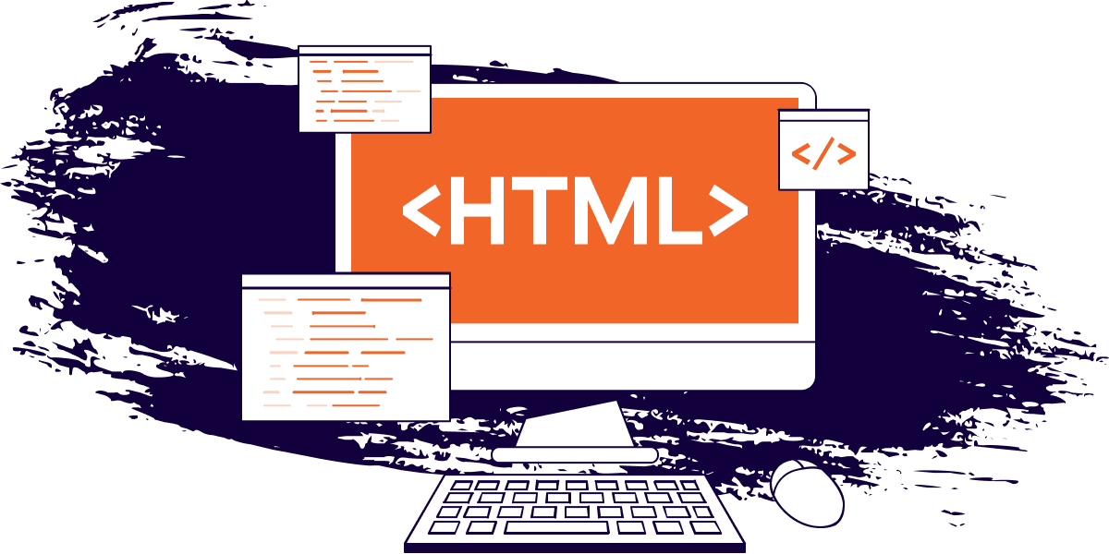

Hình 1.1 : HTML - HyperText Markup Language

HTML là thành phần cốt lõi của web và thường được sử dụng kết hợp với CSS (Cascading Style Sheets) và JavaScript để tạo ra trải nghiệm web đa dạng và mạnh mẽ.

### CSS

CSS (Cascading Style Sheets) là một ngôn ngữ định dạng sử dụng để kiểm soát cách mà các phần tử HTML được hiển thị trên trang web. Nó cho phép chúng ta thay đổi màu sắc, font chữ, kích thước và bố cục của các phần tử HTML. CSS hoạt động bằng cách áp dụng các quy tắc (rules) cho các phần tử, được xác định bằng các bộ chọn (selectors).

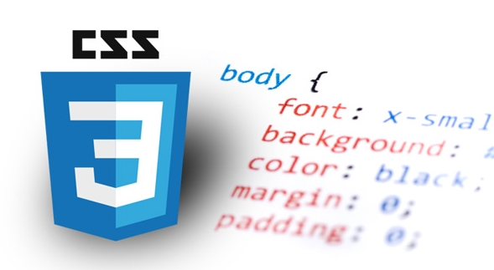

Hình 1.2 : CSS - Cascading Style Sheets

CSS giúp tách biệt phần nội dung (HTML) và phần kiểu dáng (CSS) của một trang web, giúp dễ dàng thay đổi giao diện và đồng nhất hóa kiểu dáng trên nhiều trang web.

### JavaScript

JavaScript là một ngôn ngữ lập trình phía client được sử dụng trong phát triển web. Nó cho phép chúng ta thêm tính năng tương tác, xử lý sự kiện và thay đổi nội dung trên trang web. JavaScript có thể thao tác với các phần tử HTML và CSS, và cung cấp các chức năng mạnh mẽ như xử lý biểu đồ, gửi và nhận dữ liệu từ máy chủ, và tạo ra các hiệu ứng động. JavaScript là một trong những ngôn ngữ phổ biến nhất trong lĩnh vực phát triển web và được hỗ trợ trên hầu hết các trình duyệt hiện đại.

### Bootstrap

Bootstrap là một framework CSS phổ biến được sử dụng để phát triển các trang web đáp ứng và giao diện người dùng (UI) nhanh chóng. Nó cung cấp một bộ công cụ và các lớp CSS tiện ích để tạo ra giao diện hấp dẫn, tương thích với nhiều thiết bị và trình duyệt khác nhau. Bootstrap cũng bao gồm các thành phần giao diện như nút, menu, biểu mẫu, hộp thoại, thanh điều hướng và nhiều hơn nữa. Framework này giúp giảm thiểu việc viết mã CSS tùy chỉnh và tăng tốc quá trình phát triển web.



Hình 1.3 : Framework Boostrap 5

Bootstrap được phát triển và duy trì bởi Twitter và là một trong những framework CSS phổ biến nhất hiện nay.

### jQuery

jQuery là một thư viện JavaScript nhẹ, linh hoạt và mạnh mẽ được sử dụng phổ biến trong phát triển web. Nó giúp đơn giản hóa việc thao tác với HTML, xử lý sự kiện, thay đổi nội dung động và tương tác với máy chủ. jQuery cung cấp một cú pháp ngắn gọn và dễ hiểu, giúp tăng tốc quá trình phát triển và tương thích trên nhiều trình duyệt.



Hình 1.4 : Thư viện jQuery

Thư viện này cũng đi kèm với hàng ngàn các plugin mở rộng, cho phép chúng ta mở rộng chức năng của nó. jQuery đã trở thành một trong những thư viện phổ biến nhất trong cộng đồng phát triển web.

### PHP

PHP (Hypertext Preprocessor) là một ngôn ngữ lập trình phía server được sử dụng rộng rãi trong phát triển web. Nó cho phép chúng ta xây dựng các ứng dụng web động, tương tác với cơ sở dữ liệu, xử lý biểu mẫu và tạo nội dung động trên trang web. PHP có tính linh hoạt cao, dễ học và phổ biến trong cộng đồng phát triển web. Nó tương thích với hầu hết các hệ thống máy chủ web và cung cấp nhiều chức năng mạnh mẽ như xử lý hình ảnh, tạo PDF, gửi email và nhiều thao tác khác.

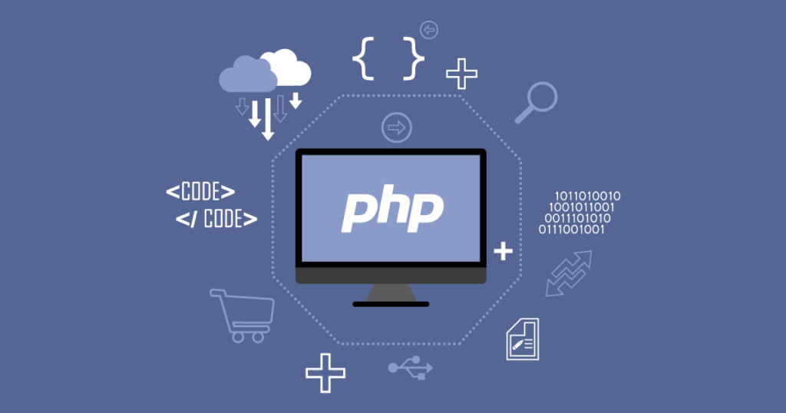

Hình 1.5 : Ngôn ngữ lập trình PHP

PHP là một phần quan trọng trong phát triển các trang web động và ứng dụng web.

### MySQL

MySQL là một hệ quản trị cơ sở dữ liệu phổ biến được sử dụng trong phát triển web. Nó là một hệ quản trị cơ sở dữ liệu quan hệ mã nguồn mở, được thiết kế để lưu trữ và quản lý dữ liệu. MySQL hỗ trợ các ngôn ngữ truy vấn SQL (Structured Query Language) để thao tác và truy xuất dữ liệu từ cơ sở dữ liệu. Nó cung cấp tính năng như tạo, xóa, cập nhật và truy vấn dữ liệu dễ dàng.

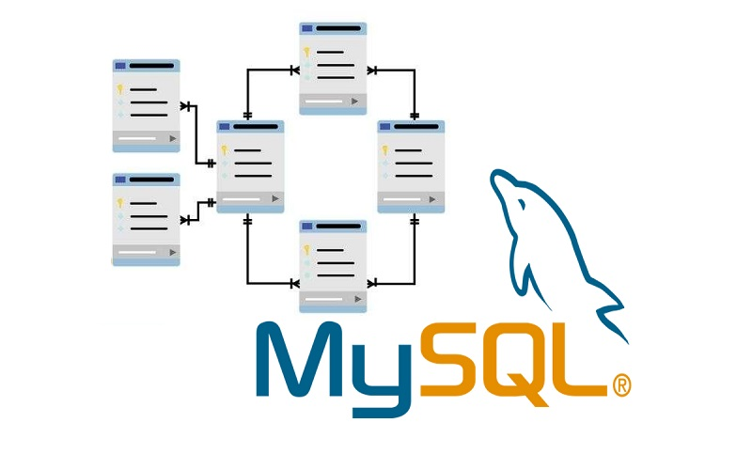

Hình 1.6 : Hệ quản trị cơ sở dữ liệu MySQL

MySQL có hiệu suất cao, ổn định và có sự hỗ trợ rộng rãi từ cộng đồng phát triển và người dùng.

### Github

GitHub là một dịch vụ lưu trữ mã nguồn và quản lý phiên bản phổ biến được sử dụng trong phát triển phần mềm. Nó cung cấp một nền tảng trực tuyến cho các nhà phát triển để chia sẻ, quản lý và cộng tác trên dự án phần mềm. Trên GitHub, người dùng có thể tạo kho (repository) để lưu trữ mã nguồn, theo dõi lịch sử thay đổi, đăng bài vấn đề (issue) và xem xét mã nguồn. Nó cũng hỗ trợ công cụ kiểm tra liên tục (continuous integration) và tích hợp với các công cụ khác như Travis CI và Jenkins. GitHub là một nền tảng quan trọng trong việc hợp tác và quản lý mã nguồn mở và dự án phần mềm.

## Môi trường triển khai

### Môi trường lập trình Visual Studio Code

Visual Studio Code (VS Code) là một trình biên tập mã nguồn mở và miễn phí được phát triển bởi Microsoft. Nó cung cấp một môi trường phát triển tích hợp (IDE) nhẹ nhàng và mạnh mẽ cho nhiều ngôn ngữ lập trình. VS Code được thiết kế với khả năng mở rộng cao, cho phép người dùng tùy chỉnh và cài đặt các tiện ích mở rộng và theme theo nhu cầu của mình. Nó cung cấp tích hợp Git, gỡ lỗi, xem trước, gợi ý mã và nhiều tính năng hữu ích khác, giúp tăng năng suất và trải nghiệm phát triển của nhà phát triển.



Hình 1.7 : Trình biên tập mã nguồn VS Code

### Ưu điểm và nhược điểm của VS Code

* Ưu điểm
* Đa nền tảng: Visual Studio Code hỗ trợ trên nhiều hệ điều hành như Windows, macOS và Linux
* Mở rộng và tuỳ chỉnh: Nó cung cấp một hệ sinh thái phong phú của các tiện ích mở rộng và theme để tùy chỉnh và mở rộng khả năng của trình biên tập
* Hiệu suất cao: Visual Studio Code có hiệu suất tốt và thời gian phản hồi nhanh, giúp tăng năng suất của nhà phát triển
* Tích hợp Git: Visual Studio Code tích hợp sẵn với Git, giúp quản lý phiên bản mã nguồn dễ dàng
* Nhược điểm
* Tính năng phức tạp: Một số tính năng phức tạp của các IDE khác có thể bị thiếu trong Visual Studio Code
* Tiêu tốn tài nguyên: Visual Studio Code có thể tiêu tốn một số tài nguyên hệ thống
* Khả năng gỡ lỗi hạn chế: Tính năng gỡ lỗi trong Visual Studio Code không mạnh mẽ như trong một số IDE chuyên dụng

### Môi trường triển khai XAMPP

XAMPP là một trong những phần mềm mã nguồn mở phổ biến nhất được sử dụng để tạo môi trường phát triển web cục bộ. Được phát triển bởi Apache Friends, XAMPP là viết tắt của “Cross-platform (X), Apache (A), MySQL (M), PHP (P) và Perl (P)”, đại diện cho các thành phần chính của nó.



Hình 1.8 : Chương trình XAMPP

Với XAMPP, người dùng có thể dễ dàng cài đặt một máy chủ web trên máy tính cá nhân của mình, giúp chúng ta phát triển và thử nghiệm các ứng dụng web mà không cần kết nối internet. XAMPP cung cấp một môi trường phát triển đầy đủ, bao gồm máy chủ web Apache, cơ sở dữ liệu MySQL, ngôn ngữ lập trình PHP và Perl, cũng như một số công cụ quản lý cơ bản.

Với giao diện người dùng đơn giản, việc cài đặt và quản lý các dịch vụ trong XAMPP trở nên dễ dàng hơn bao giờ hết. Nó cho phép người dùng nhanh chóng chuyển đổi giữa các phiên bản PHP khác nhau, quản lý cơ sở dữ liệu MySQL và thực hiện các thao tác khác một cách thuận tiện.

XAMPP phù hợp cho các nhà phát triển web, những người mới bắt đầu hoặc thậm chí là những người có kinh nghiệm, cung cấp một môi trường linh hoạt và mạnh mẽ để phát triển và kiểm thử các ứng dụng web trước khi triển khai chúng trên môi trường sản xuất.

# PHÂN TÍCH VÀ THIẾT KẾ HỆ THỐNG

## Tổng quan về nghiệp vụ

Hệ thống có 3 tác nhân chính là khách vãng lai, khách hàng, quản trị viên.

*\* Khách vãng lai*

* Đăng ký tài khoản: chức năng này giúp cho khách hàng có thể đăng ký tài khoản để lưu các thông tin tài khoản và thực hiện các chức năng khác yêu cầu phải có tài khoản.
* Đăng nhập: chức năng này giúp khách hàng đăng nhập vào hệ thống để thực hiện các chức năng yêu cầu tài khoản.
* Xem sản phẩm: chức năng này giúp khách hàng có thể xem được danh sách sản phẩm.
* Xem chi tiết sản phẩm: chức năng này giúp khách hàng có thể xem được chi tiết thông tin của sản phẩm.
* Tìm kiếm sản phẩm: chức năng này giúp cho khách hàng có thể tìm kiếm thông tin sản phẩm mong muốn.
* Thêm giỏ hàng: chức năng này giúp cho khách hàng có thể thêm sản phẩm vào giỏ hàng.

*\* Khách hàng*

* Khi đăng nhập, khách hàng có thể sử dụng các chức năng khi chưa đăng nhập.
* Đánh giá sản phẩm: chức năng này giúp cho khách hàng có thể đánh giá chất lượng sản phẩm.
* Đặt hàng: chức năng này giúp cho khách hàng có thể thanh toán đơn hàng.
* Quản lý đơn hàng: chức năng này giúp cho khách hàng có thể quản lý các đơn hàng đã đặt.
* In hóa đơn: chức năng này giúp cho khách hàng có thể in hóa đơn đối với những đơn hàng đã mua.

*\* Quản trị viên*

* Đăng nhập: chức năng này giúp quản trị viên có thể đăng nhập vào hệ thống.
* Quản lý danh mục: chức năng này giúp quản trị viên có thể xem, thêm, sửa, xóa danh mục sản phẩm.
* Quản lý sản phẩm: chức năng này giúp quản trị viên có thể xem, thêm, sửa, xóa sản phẩm.
* Quản lý tài khoản: chức năng này giúp quản trị viên có thể xem, khóa/mở khóa tài khoản.
* Quản lý đánh giá: chức năng này giúp quản trị viên có thể xem, xóa đánh giá.
* Quản lý đơn hàng: chức năng này giúp quản trị viên có thể xem, cập nhật trạng thái đơn hàng.
* Thống kê: chức năng này giúp quản trị viên có thể xem doanh thu cửa hàng.

Bảng 2.1 : Bảng mô tả các tác nhân

|  |  |  |
| --- | --- | --- |
| **#** | **Tên tác nhân** | **Định nghĩa** |
| 1 | Khách vãng lai | Người sử dụng trang web nhưng chưa đăng ký, đăng nhập hệ thống |
| 2 | Khách hàng | Người sử dụng trang web và đã đăng ký, đăng nhập hệ thống |
| 3 | Quản trị viên | Người quản trị hệ thống |

## Phân tích yêu cầu chức năng

### Biểu đồ usecase tổng quát

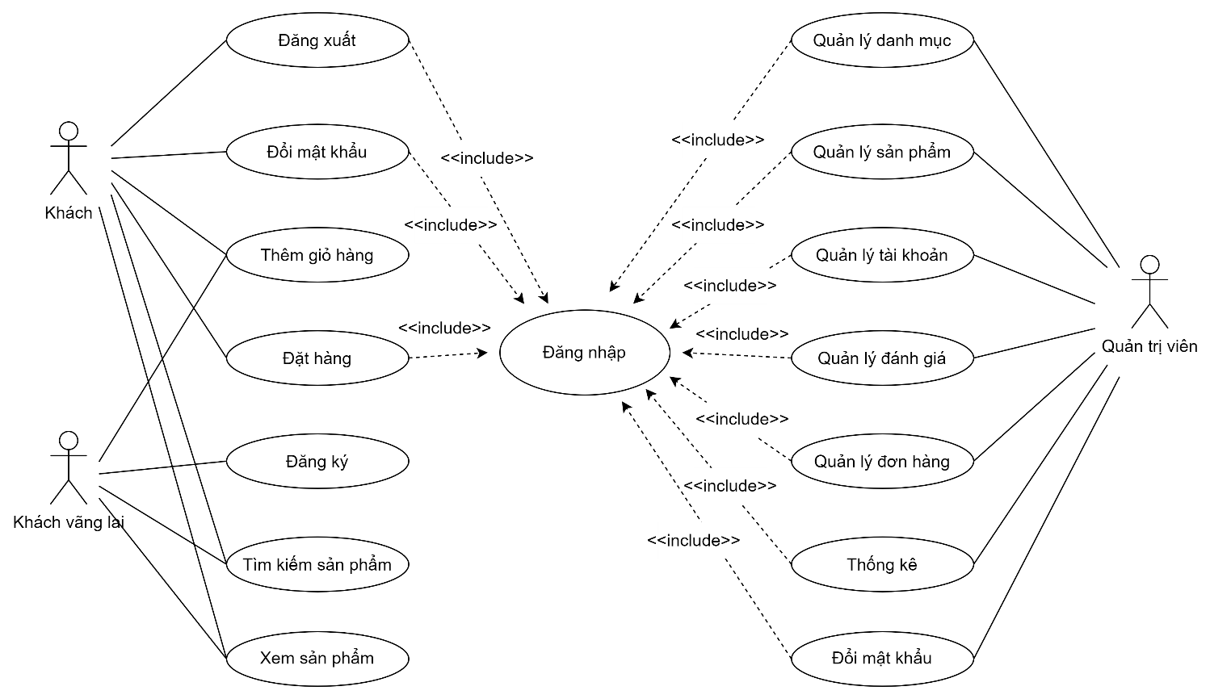

Hình 2.1 : Biểu đồ usecase tổng quát

### Biểu đồ usecase phân rã chức năng

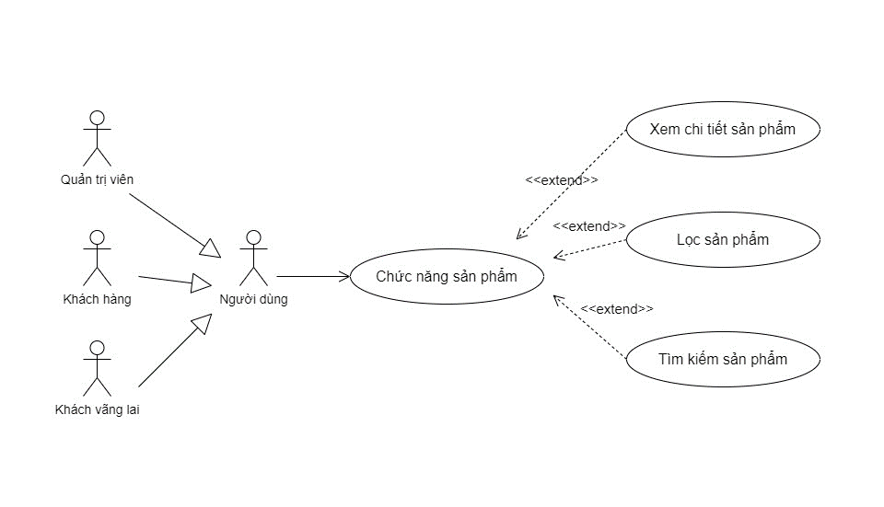

Hình 2.2 : Usecase phân rã chức năng sản phẩm

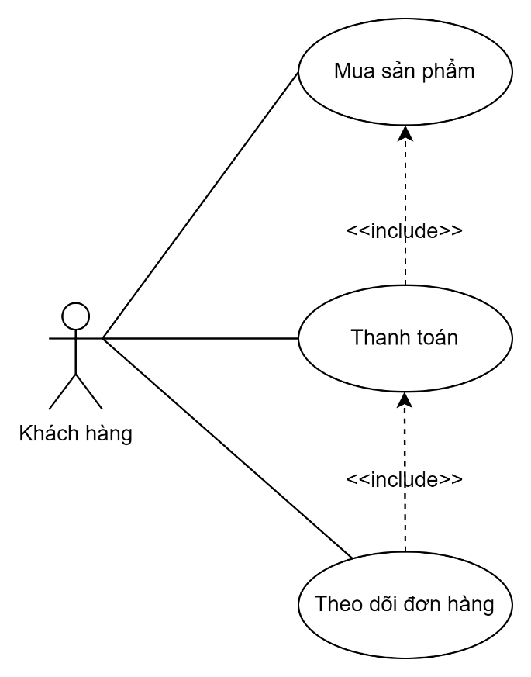

Hình 2.3 : Usecase phân rã chức năng đặt hàng

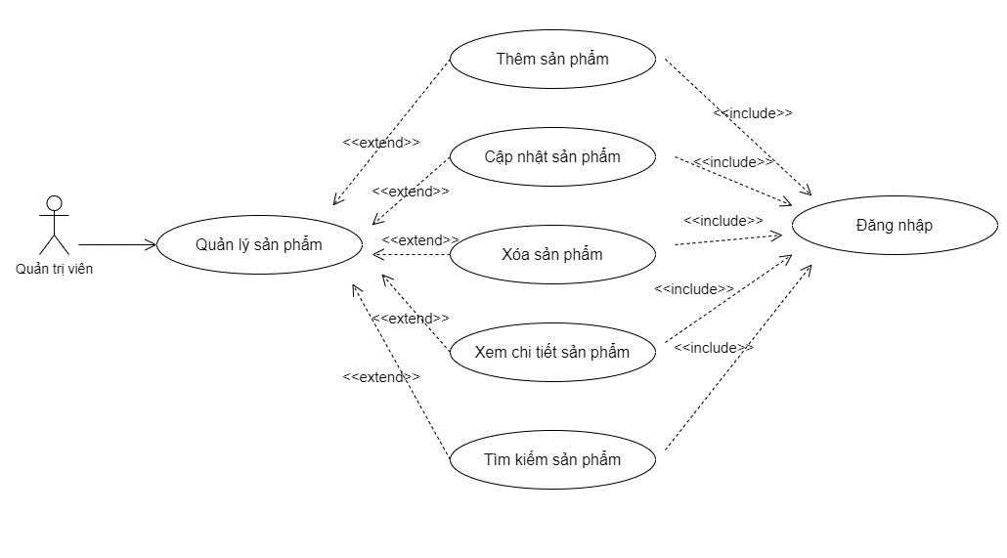

Hình 2.4 : Usecase phân rã chức năng quản lý sản phẩm

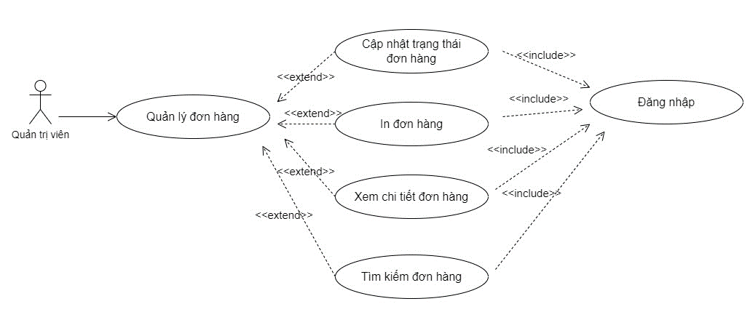

Hình 2.5 : Usecase phân rã chức năng quản lý đơn hàng

### Đặc tả usecase

Bảng 2.2 : Đặc tả usecase “Đăng ký”

| Tên usecase | Đăng ký |
| --- | --- |
| Mô tả | Usecase cho phép khách hàng đăng ký tài khoản tại website |
| Actor | Khách hàng |
| Điều kiện kích hoạt | Người dùng chọn chức năng đăng ký từ hệ thống |
| Tiền điều kiện | Người dùng chưa có tài khoản trên hệ thống |
| Hậu điều kiện | Đăng ký thành công |
| Luồng sự kiện chính | |  |  |  | | --- | --- | --- | | STT | Tác nhân | Hành động | | 1 | Khách hàng | Chọn chức năng ký | | 2 | Hệ thống | Hiển thị form đăng ký | | 3 | Khách hàng | Nhập thông tin đăng ký | | 4 | Khách hàng | Nhấn nút đăng ký | | 5 | Hệ thống | Kiểm tra tính hợp lệ và đầy đủ của các trường khách hàng nhập | | 6 | Hệ thống | Kiểm tra email tồn tại hay không | | 7 | Hệ thống | Chuyển đến trang đăng nhập | |
| Luồng sự kiện thay thế | |  |  |  | | --- | --- | --- | | STT | Tác nhân | Hành động | | 5a | Hệ thống | Thông báo lỗi: “vui lòng điền đầy đủ thông tin” nếu nhập thiếu một trong các trường trên | | 6a | Hệ thống | Thông báo lỗi: “email đã tồn tại” nếu email này đã được đăng ký tài khoản | |

Bảng 2.3: Đặc tả usecase “Đăng nhập”

| Tên usecase | Đăng nhập |
| --- | --- |
| Mô tả | Usecase cho phép khách hàng và quản trị viên đăng nhập vào hệ thống để có thể sử dụng các chức năng yêu cầu đăng nhập |
| Actor | Khách hàng, quản trị viên |
| Điều kiện kích hoạt | Người dùng chọn chức năng đăng nhập từ hệ thống |
| Tiền điều kiện | Người dùng đã đăng ký tài khoản |
| Hậu điều kiện | Đăng nhập thành công |
| Luồng sự kiện chính | |  |  |  | | --- | --- | --- | | STT | Tác nhân | Hành động | | 1 | Khách hàng, quản trị viên | Chọn chức năng đăng nhập | | 2 | Hệ thống | Hiển thị form đăng nhập | | 3 | Khách hàng, quản trị viên | Nhập email và mật khẩu | | 4 | Khách hàng, quản trị viên | Nhấn nút đăng nhập | | 5 | Hệ thống | Kiểm tra tính hợp lệ và đầy đủ của các trường khách hàng, quản trị viên nhập | | 6 | Hệ thống | Kiểm tra email tồn tại hay không | | 7 | Hệ thống | Chuyển đến trang chủ | |
| Luồng sự kiện thay thế | |  |  |  | | --- | --- | --- | | STT | Tác nhân | Hành động | | 5a | Hệ thống | Thông báo lỗi: “vui lòng điền đầy đủ thông tin” nếu nhập thiếu email, mật khẩu hoặc cả hai | | 6a | Hệ thống | Thông báo lỗi: “email / mật khẩu không đúng” nếu không tìm thấy email và mật khẩu nào trong hệ thống | |

Bảng 2.4 : Đặc tả usecase “Đổi mật khẩu”

| Tên usecase | Đổi mật khẩu |
| --- | --- |
| Mô tả | Usecase cho phép khách hàng và quản trị viên đổi mật khẩu cho tài khoản |
| Actor | Khách hàng, quản trị viên |
| Điều kiện kích hoạt | Người dùng chọn chức năng đổi mật khẩu từ hệ thống |
| Tiền điều kiện | Người dùng đã đăng nhập tài khoản |
| Hậu điều kiện | Đổi mật khẩu thành công |
| Luồng sự kiện chính | |  |  |  | | --- | --- | --- | | STT | Tác nhân | Hành động | | 1 | Khách hàng, quản trị viên | Chọn chức năng đổi mật khẩu | | 2 | Hệ thống | Hiển thị form đổi mật khẩu | | 3 | Khách hàng, quản trị viên | Nhập mật khẩu cũ, mật khẩu mới và nhập lại mật khẩu mới | | 4 | Khách hàng, quản trị viên | Nhấn nút đổi mật khẩu | | 5 | Hệ thống | Kiểm tra tính hợp lệ và đầy đủ của các trường khách hàng, quản trị viên nhập | | 6 | Hệ thống | Kiểm tra mật khẩu cũ có đúng hay không | | 7 | Hệ thống | Kiểm tra mật khẩu mới và nhập lại mật khẩu mới có trùng khớp hay không | | 8 | Hệ thống | Chuyển đến trang đăng nhập | |
| Luồng sự kiện thay thế | |  |  |  | | --- | --- | --- | | STT | Tác nhân | Hành động | | 5a | Hệ thống | Thông báo lỗi: “vui lòng điền đầy đủ thông tin” nếu nhập thiếu mật khẩu cũ, mật khẩu mới hoặc cả hai | | 6a | Hệ thống | Thông báo lỗi: “mật khẩu hiện tại không đúng” nếu mật khẩu cũ không trùng khớp với hệ thống | | 7a | Hệ thống | Thông báo lỗi: “mật khẩu không trùng khớp” nếu mật khẩu mới không trùng khớp với nhập lại mật khẩu mới | |

Bảng 2.5 : Đặc tả usecase “Thêm giỏ hàng”

| Tên usecase | Thêm giỏ hàng |
| --- | --- |
| Mô tả | Usecase cho phép khách hàng thêm sản phẩm vào giỏ hàng |
| Actor | Khách hàng |
| Điều kiện kích hoạt | Người dùng chọn chức năng thêm giỏ hàng |
| Tiền điều kiện | Người dùng chọn bất kì một sản phẩm nào đó rồi bấm vào nút thêm giỏ hàng |
| Hậu điều kiện | Người dùng thêm giỏ hàng thành công |
| Luồng sự kiện chính | |  |  |  | | --- | --- | --- | | STT | Tác nhân | Hành động | | 1 | Khách hàng | Chọn một sản phẩm bất kì nào đó | | 2 | Hệ thống | Hiển thị chi tiết sản phẩm và nút thêm giỏ hàng | | 4 | Khách hàng | Nhấn nút thêm giỏ hàng | | 5 | Hệ thống | Thêm sản phẩm vừa chọn vào giỏ hàng | |
| Luồng sự kiện thay thế | Không |

Bảng 2.6 : Đặc tả usecase “Đặt hàng”

| Tên usecase | Đặt hàng |
| --- | --- |
| Mô tả | Usecase cho phép khách hàng đặt hàng |
| Actor | Khách hàng |
| Điều kiện kích hoạt | Người dùng chọn chức năng đặt hàng |
| Tiền điều kiện | Người dùng sau khi thêm giỏ hàng và nhấn nút đặt hàng |
| Hậu điều kiện | Người dùng đặt hàng thành công |
| Luồng sự kiện chính | |  |  |  | | --- | --- | --- | | STT | Tác nhân | Hành động | | 1 | Khách hàng | Chọn chức năng đặt hàng | | 2 | Hệ thống | Hiển thị form đặt hàng | | 3 | Khách hàng | Nhập đầy đủ thông tin tài khoản thanh toán, địa chỉ nhận hàng | | 4 | Khách hàng | Nhấn nút đặt hàng | | 5 | Hệ thống | Kiểm tra tính hợp lệ và đầy đủ của các trường khách hàng nhập | | 6 | Hệ thống | Chuyển về trang chủ | |
| Luồng sự kiện thay thế | |  |  |  | | --- | --- | --- | | STT | Tác nhân | Hành động | | 5a | Hệ thống | Thông báo lỗi: “Vui lòng điền đầy đủ thông tin” nếu nhập thiếu một trong các trường trên | |

Bảng 2.7 : Đặc tả usecase “Quản lý danh mục sản phẩm”

| Tên usecase | Quản lý danh mục sản phẩm |
| --- | --- |
| Mô tả | Usecase cho phép quản trị viên xem, thêm, sửa, xóa danh mục sản phẩm |
| Actor | Quản trị viên |
| Điều kiện kích hoạt | Người dùng nhấn vào mục danh sách, tạo mới, chỉnh sửa, xóa |
| Tiền điều kiện | Người dùng sau khi đăng nhập thành công vào hệ thống và ở mục “Quản lý danh mục sản phẩm” |
| Hậu điều kiện | Hệ thống cập nhật danh sách danh mục sản phẩm |
| Luồng sự kiện chính | |  |  |  | | --- | --- | --- | | STT | Tác nhân | Hành động | | 1 | Quản trị viên | Chọn chức năng tạo mới hoặc cập nhật | | 2 | Hệ thống | Hiển thị form tạo mới danh mục sản phẩm hoặc cập nhật danh mục sản phẩm | | 3 | Quản trị viên | Nhập đầy đủ thông tin danh mục sản phẩm | | 4 | Quản trị viên | Nhấn nút thêm mới hoặc cập nhật | | 5 | Hệ thống | Kiểm tra tính hợp lệ và đầy đủ của các trường quản trị viên nhập | | 6 | Hệ thống | Chuyển về trang danh sách danh mục và hiển thị thêm danh mục mới hoặc cập nhật danh mục vừa chọn | | 7 | Quản trị viên | Chọn chức năng xóa | | 8 | Hệ thống | Xóa danh mục sản phẩm vừa chọn và các sản phẩm thuộc danh mục đó | |
| Luồng sự kiện thay thế | |  |  |  | | --- | --- | --- | | STT | Tác nhân | Hành động | | 5a | Hệ thống | Thông báo lỗi: “vui lòng điền đầy đủ thông tin” nếu nhập thiếu một trong các trường trên | |

Bảng 2.8 : Đặc tả usecase “Quản lý sản phẩm”

| Tên usecase | Quản lý sản phẩm |
| --- | --- |
| Mô tả | Usecase cho phép quản trị viên xem, thêm, sửa, xóa sản phẩm |
| Actor | Quản trị viên |
| Điều kiện kích hoạt | Người dùng nhấn vào mục danh sách, tạo mới, chỉnh sửa, xóa |
| Tiền điều kiện | Người dùng sau khi đăng nhập thành công vào hệ thống và ở mục “Quản lý sản phẩm” |
| Hậu điều kiện | Hệ thống cập nhật danh sách sản phẩm |
| Luồng sự kiện chính | |  |  |  | | --- | --- | --- | | STT | Tác nhân | Hành động | | 1 | Quản trị viên | Chọn chức năng tạo mới hoặc cập nhật | | 2 | Hệ thống | Hiển thị form tạo mới sản phẩm hoặc cập nhật sản phẩm | | 3 | Quản trị viên | Nhập đầy đủ thông tin sản phẩm | | 4 | Quản trị viên | Nhấn nút thêm mới hoặc cập nhật | | 5 | Hệ thống | Kiểm tra tính hợp lệ và đầy đủ của các trường quản trị viên nhập | | 6 | Hệ thống | Chuyển về trang danh sách sản phẩm và hiển thị thêm sản phẩm mới hoặc cập nhật sản phẩm vừa chọn | | 7 | Quản trị viên | Chọn chức năng xóa | | 8 | Hệ thống | Xóa sản phẩm vừa chọn | |
| Luồng sự kiện thay thế | |  |  |  | | --- | --- | --- | | STT | Tác nhân | Hành động | | 5a | Hệ thống | Thông báo lỗi: “vui lòng điền đầy đủ thông tin” nếu nhập thiếu một trong các trường trên | |

Bảng 2.9 : Đặc tả usecase “Quản lý tài khoản”

| Tên usecase | Quản lý tài khoản |
| --- | --- |
| Mô tả | Usecase cho phép quản trị viên xem, khóa hoặc mở khóa tài khoản |
| Actor | Quản trị viên |
| Điều kiện kích hoạt | Người dùng nhấn vào mục danh sách, khóa hoặc mở khóa |
| Tiền điều kiện | Người dùng sau khi đăng nhập thành công vào hệ thống và ở mục “Quản lý tài khoản” |
| Hậu điều kiện | Hệ thống cập nhật danh sách khoản |
| Luồng sự kiện chính | |  |  |  | | --- | --- | --- | | STT | Tác nhân | Hành động | | 1 | Quản trị viên | Chọn chức năng khóa hoặc mở khóa tài khoản | | 2 | Hệ thống | Cập nhật trạng thái hoạt động / không hoạt động của tài khoản và chuyển về trang danh sách | |
| Luồng sự kiện thay thế | Không |

Bảng 2.10 : Đặc tả usecase “Quản lý đánh giá”

| Tên usecase | Quản lý đánh giá |
| --- | --- |
| Mô tả | Usecase cho phép quản trị viên xem, xóa đánh giá |
| Actor | Quản trị viên |
| Điều kiện kích hoạt | Người dùng nhấn vào mục danh sách, xóa |
| Tiền điều kiện | Người dùng sau khi đăng nhập thành công vào hệ thống và ở mục “Quản lý đánh giá” |
| Hậu điều kiện | Hệ thống cập nhật danh sách đánh giá |
| Luồng sự kiện chính | |  |  |  | | --- | --- | --- | | STT | Tác nhân | Hành động | | 1 | Quản trị viên | Chọn chức năng xóa | | 2 | Hệ thống | Xóa đánh giá vừa chọn | |
| Luồng sự kiện thay thế | Không |

Bảng 2.11 : Đặc tả usecase “Quản lý đơn hàng”

|  |  |
| --- | --- |
| Tên usecase | Quản lý đơn hàng |
| Mô tả | Usecase cho phép quản trị viên cập nhật trạng thái đơn hàng |
| Actor | Quản trị viên |
| Điều kiện kích hoạt | Người dùng nhấn vào mục cập nhật trạng thái |
| Tiền điều kiện | Người dùng sau khi đăng nhập thành công vào hệ thống và ở mục “Quản lý đơn hàng” |
| Hậu điều kiện | Hệ thống cập nhật danh sách đơn hàng |
| Luồng sự kiện chính | |  |  |  | | --- | --- | --- | | STT | Tác nhân | Hành động | | 1 | Quản trị viên | Chọn chức năng cập nhật trạng thái đơn hàng | | 2 | Hệ thống | Chuyển về trang danh sách đơn hàng và cập nhật trạng thái | |
| Luồng sự kiện thay thế | Không |

Bảng 2.12 : Đặc tả usecase “Thống kê”

| Tên usecase | Thống kê |
| --- | --- |
| Mô tả | Usecase cho phép quản trị viên xem thống kê doanh thu |
| Actor | Quản trị viên |
| Điều kiện kích hoạt | Người dùng nhấn vào mục thống kê |
| Tiền điều kiện | Người dùng sau khi đăng nhập thành công vào hệ thống và ở mục “Thống kê” |
| Hậu điều kiện | Không |
| Luồng sự kiện chính | |  |  |  | | --- | --- | --- | | STT | Tác nhân | Hành động | | 1 | Quản trị viên | Chọn chức năng thống kê | | 2 | Hệ thống | Hiển thị thống kê doanh thu theo ngày, tháng, năm | |
| Luồng sự kiện thay thế | Không |

## Phân tích biểu đồ hoạt động

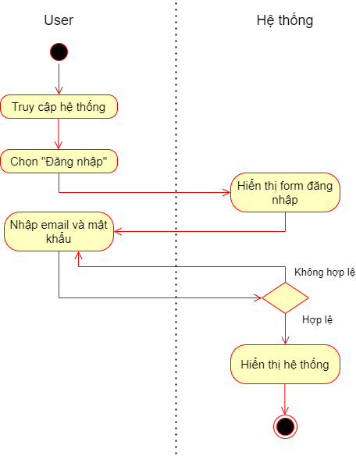

Hình 2.6 : Biểu đồ hoạt động “Đăng nhập”

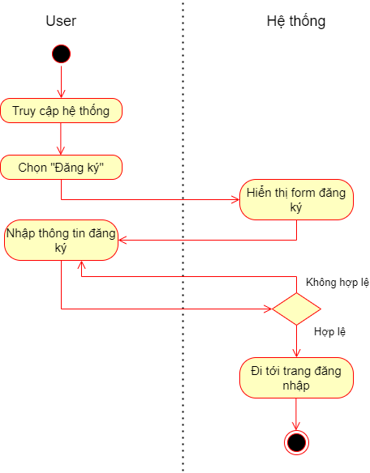

Hình 2.7 : Biểu đồ hoạt động “Đăng ký”

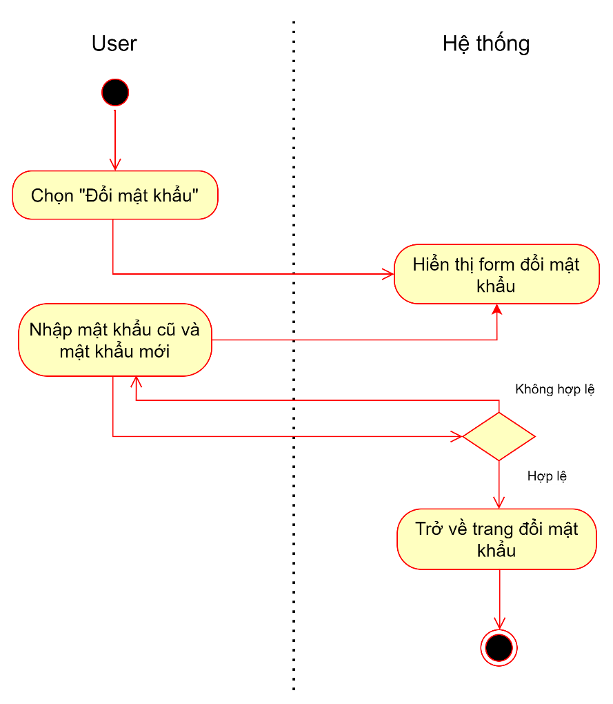

Hình 2.8 : Biểu đồ hoạt động “Đổi mật khẩu”

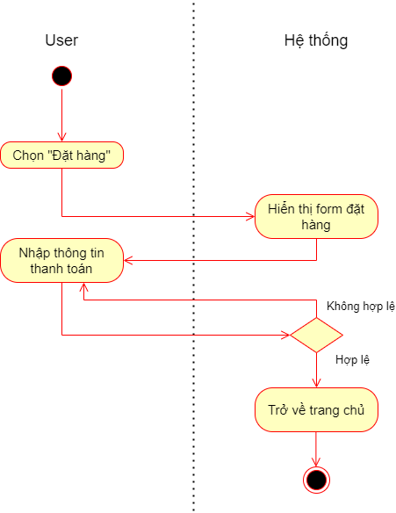

Hình 2.9 : Biểu đồ hoạt động “Đặt hàng”

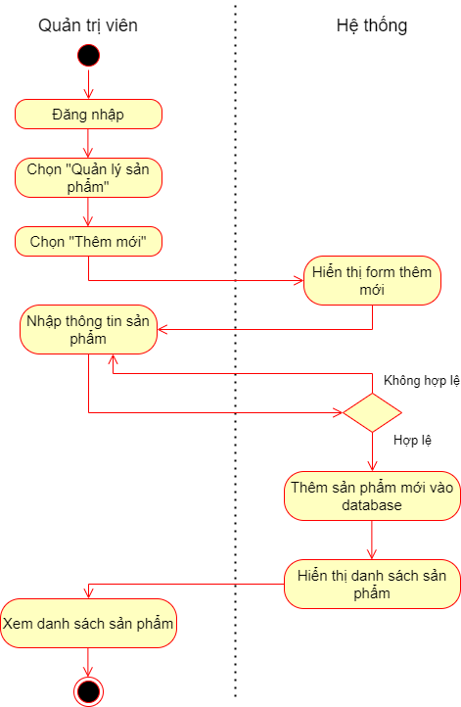

Hình 2.10 : Biểu đồ hoạt động “Thêm sản phẩm”

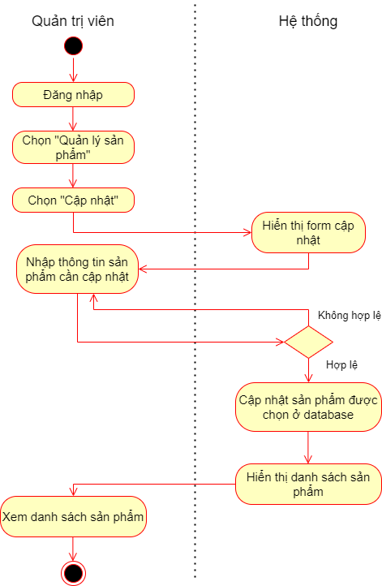

Hình 2.11 : Biểu đồ hoạt động “Cập nhật sản phẩm”

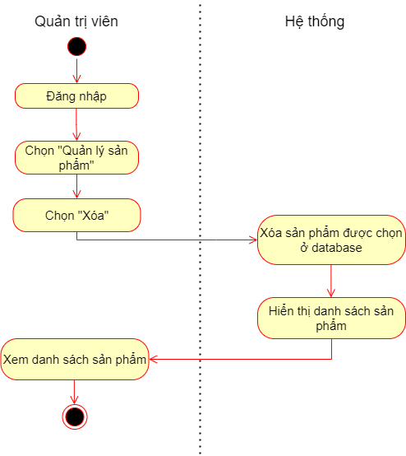

Hình 2.12 : Biểu đồ hoạt động “Xóa sản phẩm”

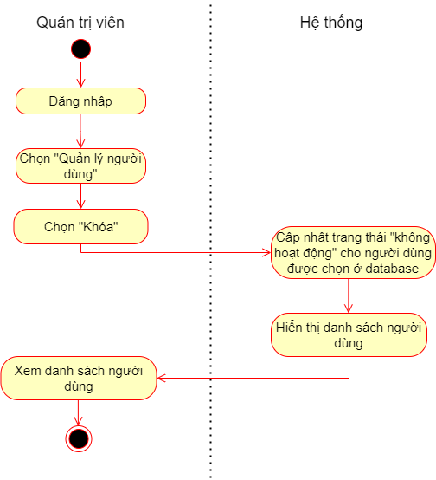

Hình 2.13 : Biểu đồ hoạt động “Khóa người dùng”

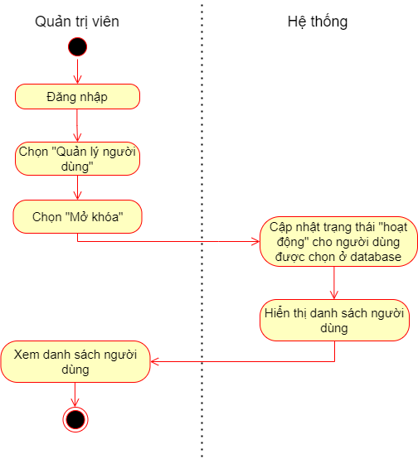

Hình 2.14 : Biểu đồ hoạt động “Mở khóa người dùng”

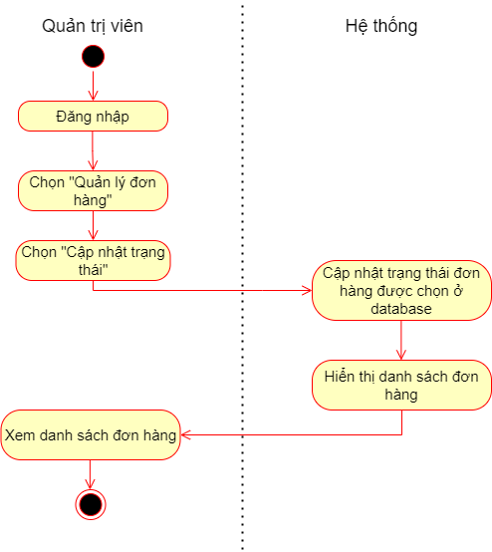

Hình 2.15 : Biểu đồ hoạt động “Cập nhật trạng thái đơn hàng”

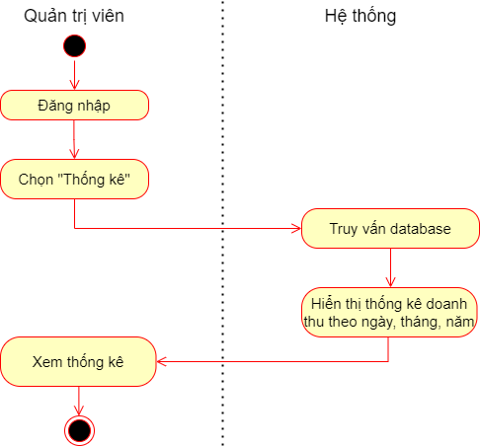

Hình 2.16 : Biểu đồ hoạt động “Thống kê”

## Phân tích biểu đồ tuần tự

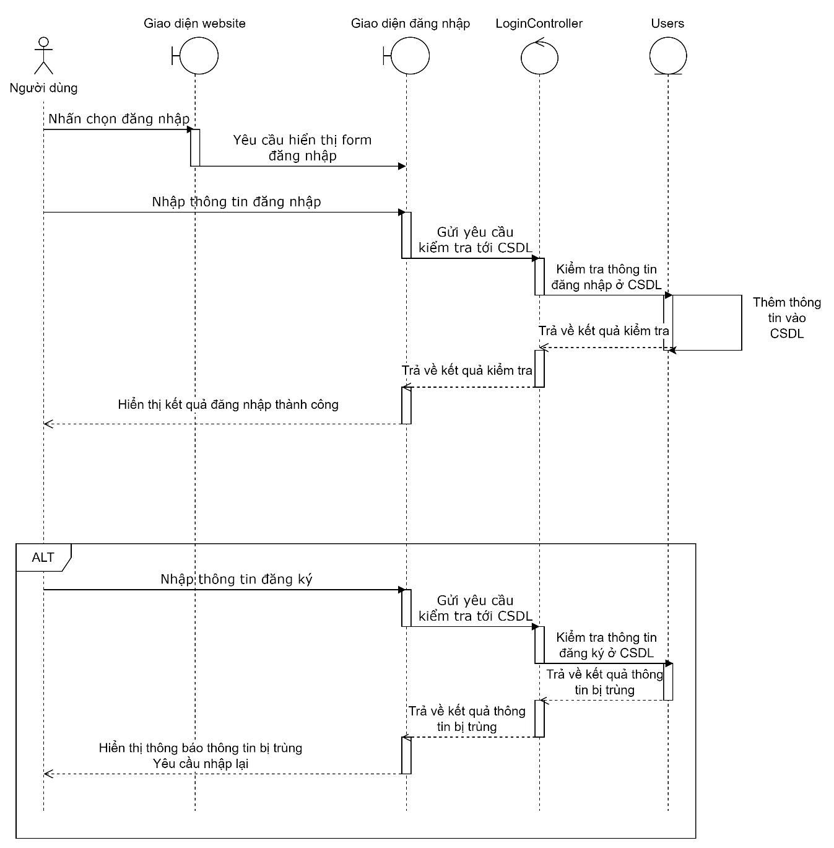

Hình 2.17 : Biểu đồ tuần tự “Đăng nhập”

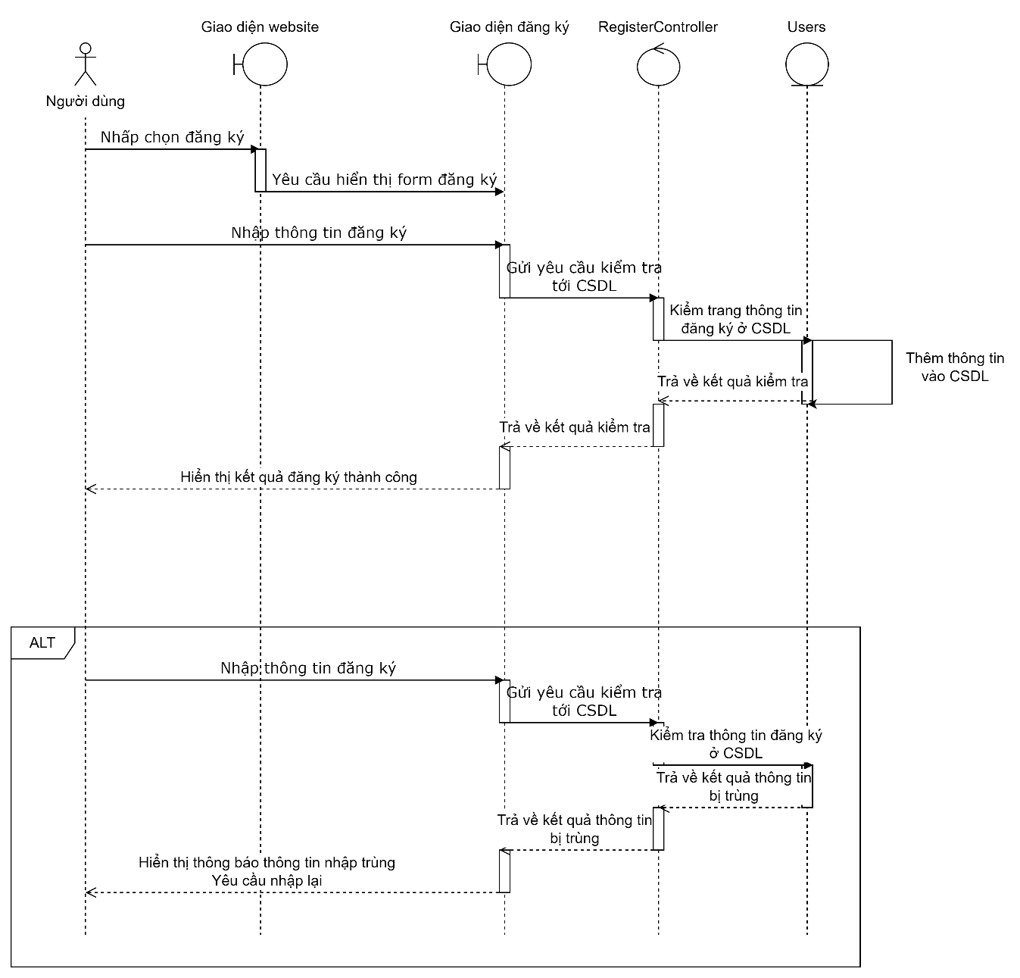

Hình 2.18 : Biểu đồ tuần tự “Đăng ký”

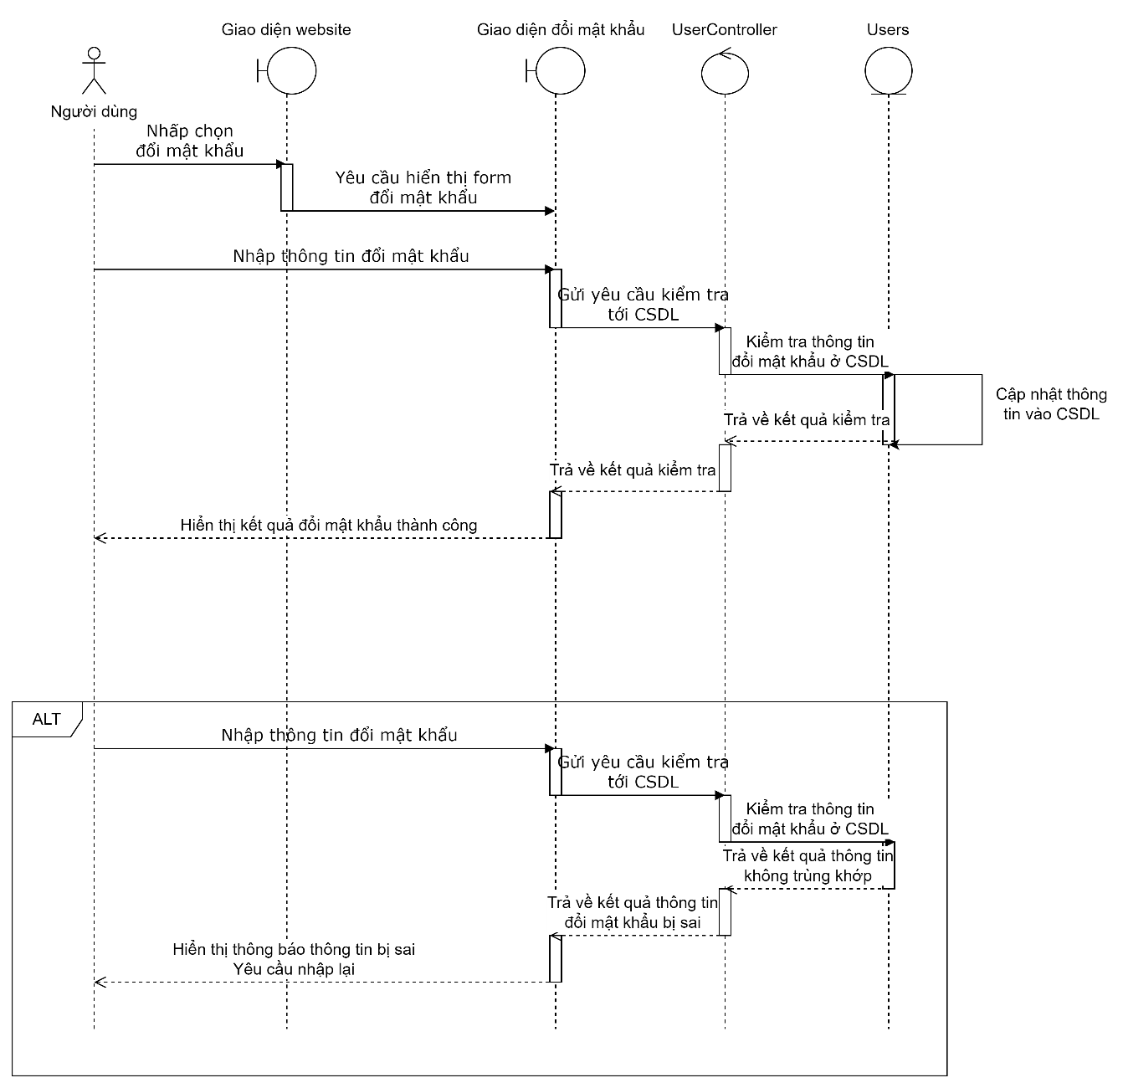

Hình 2.19 : Biểu đồ tuần tự “Đổi mật khẩu”

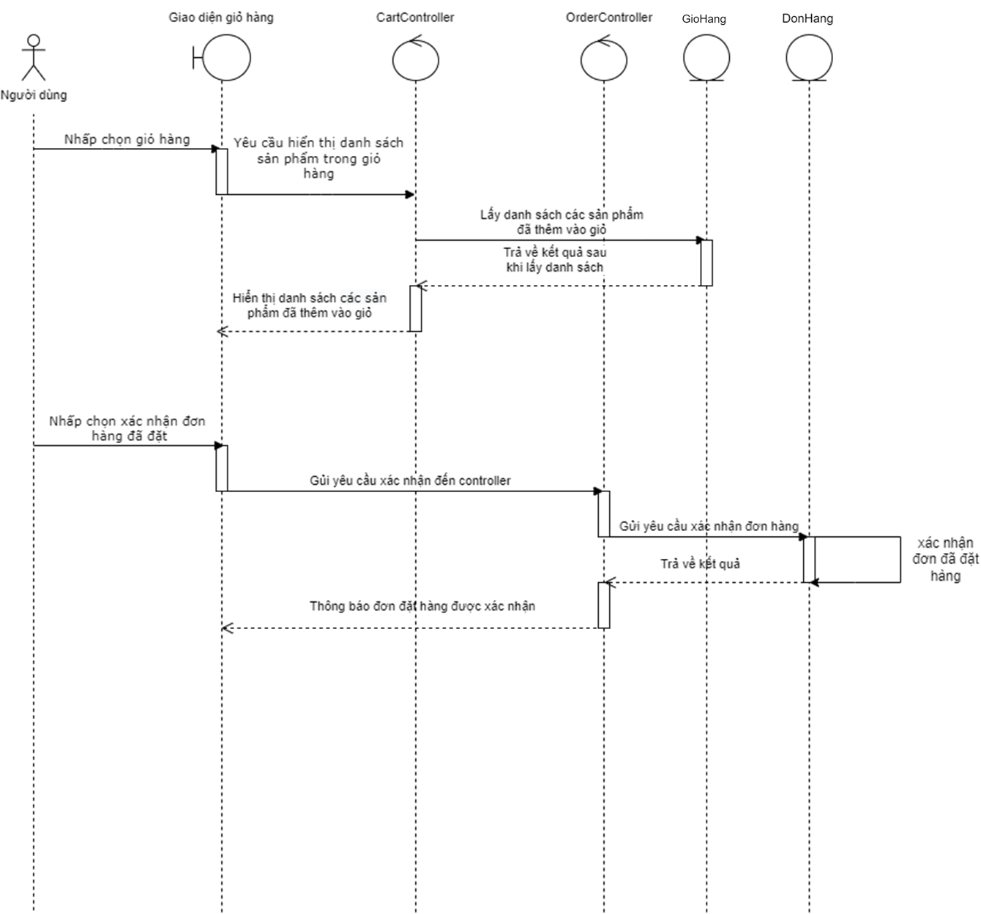

Hình 2.20 : Biểu đồ tuần tự “Đặt hàng”

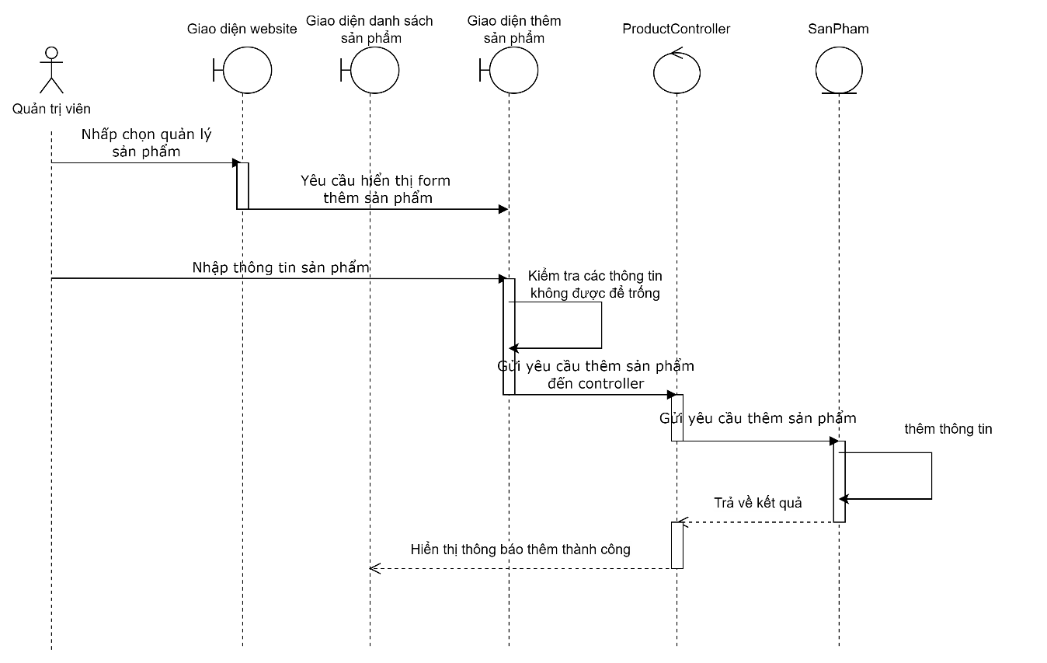

Hình 2.21 : Biểu đồ tuần tự “Thêm sản phẩm”

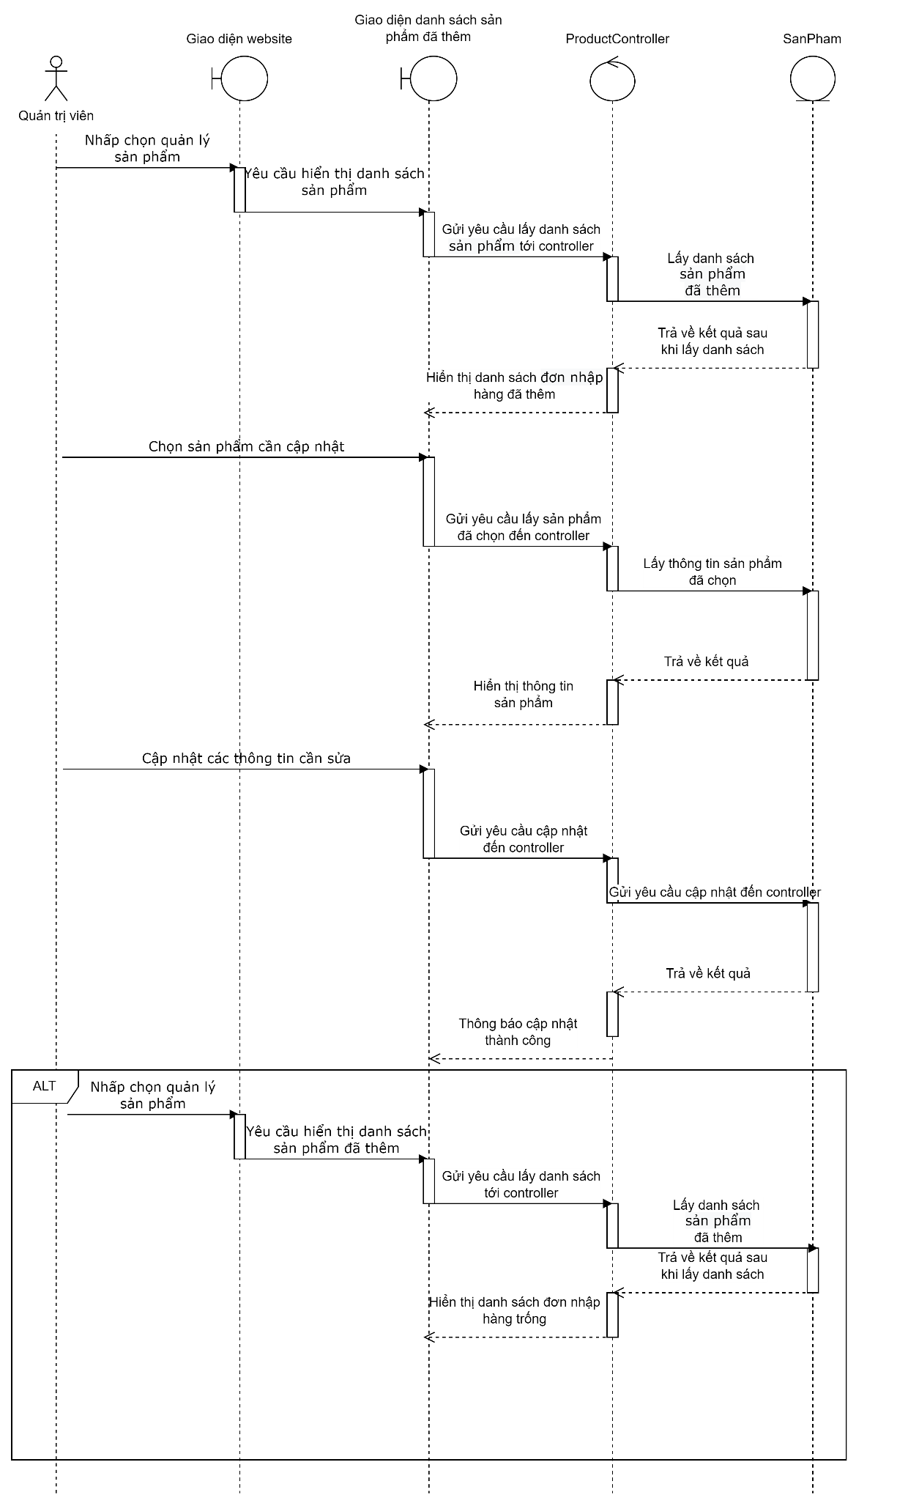

Hình 2.22 : Biểu đồ tuần tự “Cập nhật sản phẩm”

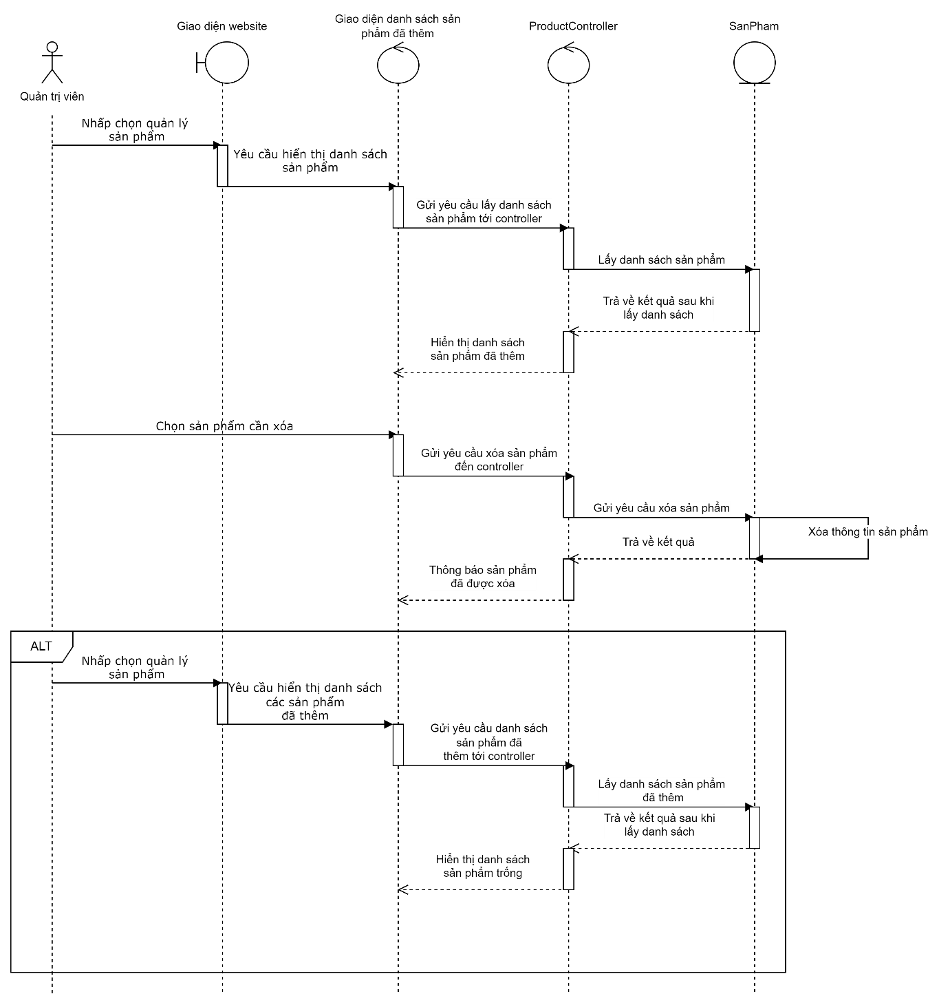

Hình 2.23 : Biểu đồ tuần tự “Xóa sản phẩm”

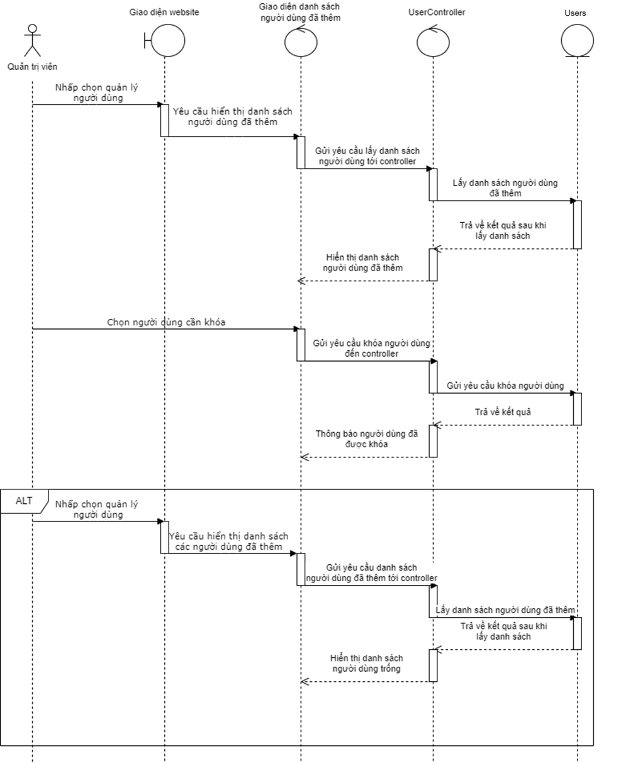

Hình 2.24 : Biểu đồ tuần tự “Khóa người dùng”

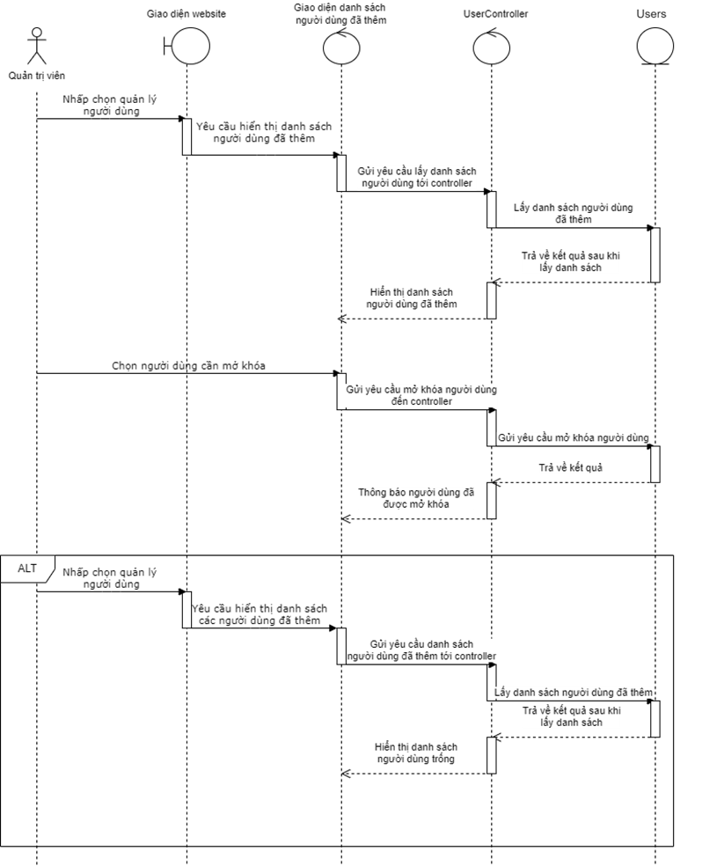

Hình 2.25 : Biểu đồ tuần tự “Mở khóa người dùng”

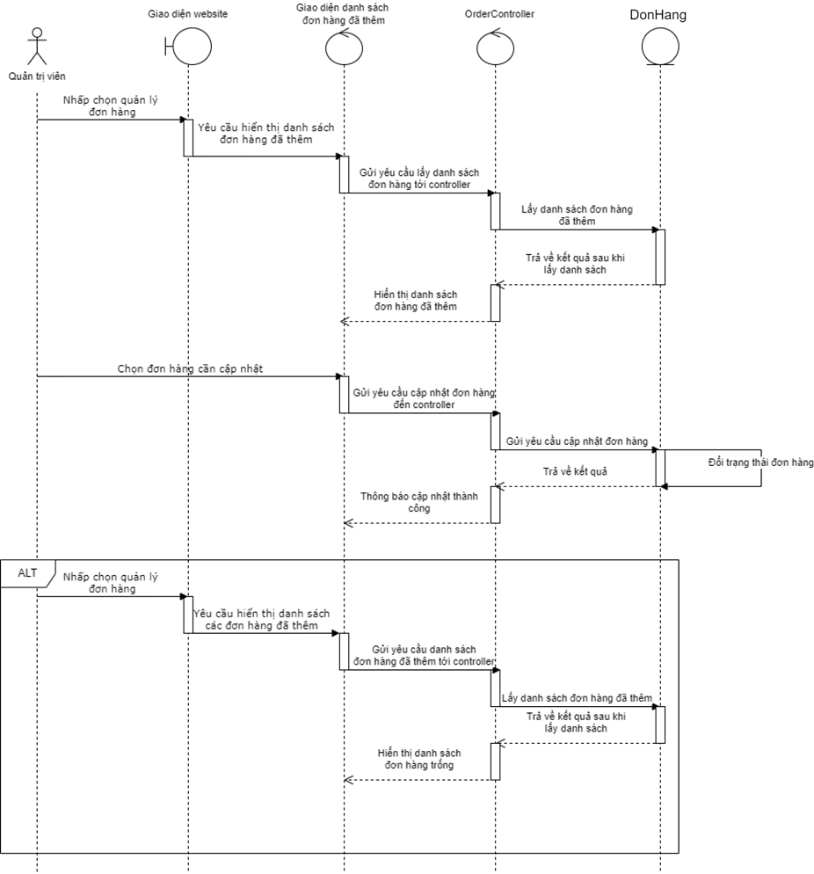

Hình 2.26 : Biểu đồ tuần tự “Cập nhật trạng thái đơn hàng”

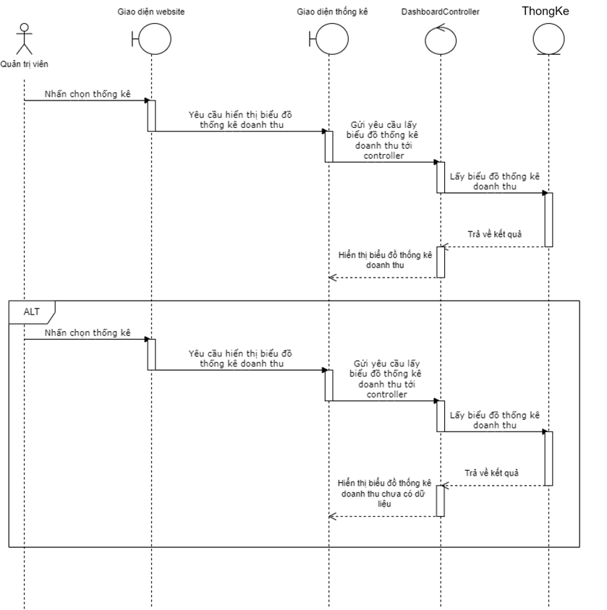

Hình 2.27 : Biểu đồ tuần tự “Thống kê”

## Biểu đồ lớp

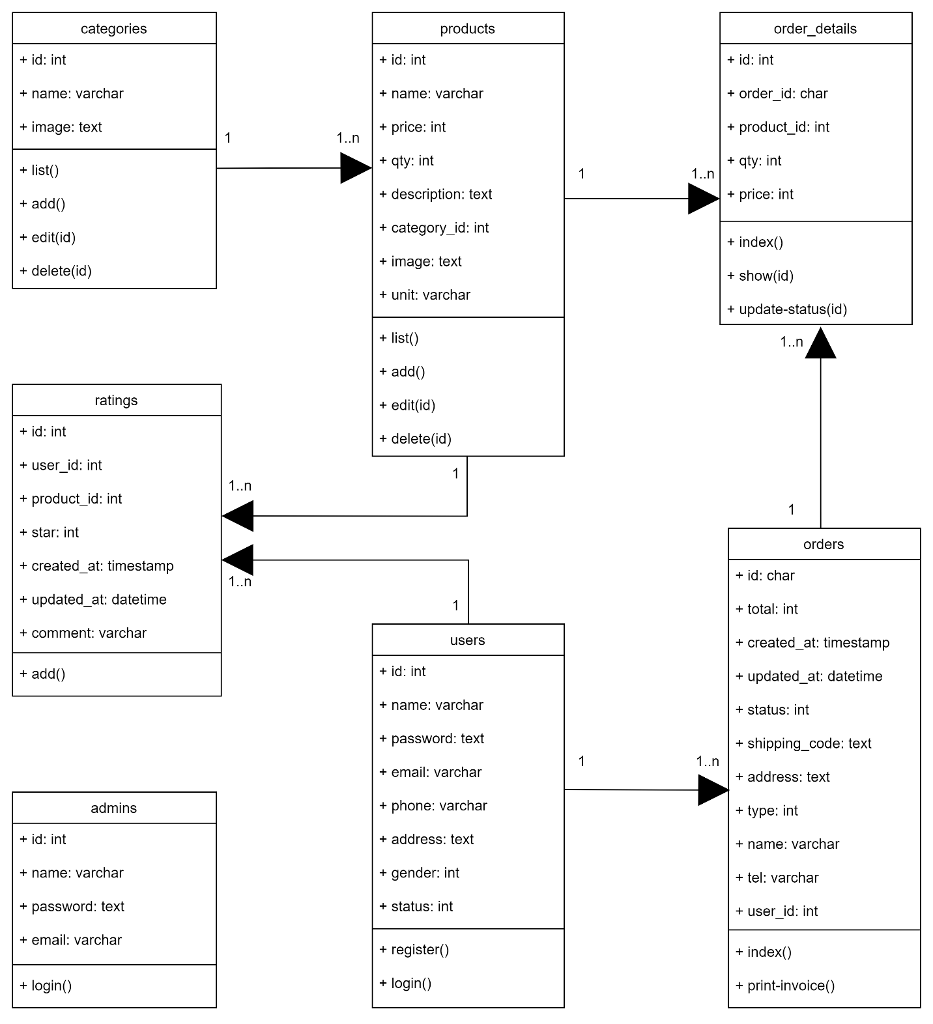

Hình 2.28 : Biểu đồ lớp

## Thiết kế cơ sở dữ liệu

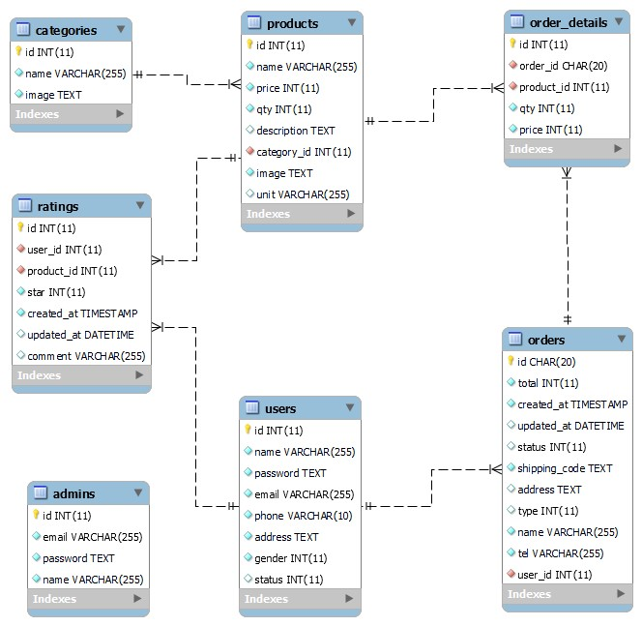

Hình 2.29 : Sơ đồ cơ sở dữ liệu

### Bảng dữ liệu “admins”

Mục đích: lưu thông tin quản trị viên

Danh sách thuộc tính:

Bảng 2.13 : Mô tả bảng admins

|  |  |  |  |
| --- | --- | --- | --- |
| Tên thuộc tính | Diễn giải | Kiểu dữ liệu | Ràng buộc |
| id | Mã quản trị viên | Int (11) | Primary key |
| name | Họ tên | Varchar (255) |  |
| email | Email | Varchar (255) |  |
| password | Mật khẩu | Text |  |

### Bảng dữ liệu “users”

Mục đích: lưu thông tin khách hàng

Danh sách thuộc tính:

Bảng 2.14 : Mô tả bảng users

|  |  |  |  |
| --- | --- | --- | --- |
| Tên thuộc tính | Diễn giải | Kiểu dữ liệu | Ràng buộc |
| id | Mã khách hàng | Int (11) | Primary key |
| name | Họ tên | Varchar (255) |  |
| email | Email | Varchar (255) |  |
| password | Mật khẩu | Text |  |
| phone | Số điện thoại | Varchar (10) |  |
| address | Địa chỉ | Text |  |
| gender | Giới tính | Int (11) |  |
| status | Trạng thái hoạt động | Int (11) |  |

### Bảng dữ liệu “categories”

Mục đích: lưu thông tin danh mục

Danh sách thuộc tính:

Bảng 2.15 : Mô tả bảng categories

|  |  |  |  |
| --- | --- | --- | --- |
| Tên thuộc tính | Diễn giải | Kiểu dữ liệu | Ràng buộc |
| id | Mã danh mục | Int (11) | Primary key |
| name | Tên danh mục | Varchar (255) |  |
| image | Ảnh danh mục | Text |  |

### Bảng dữ liệu “products”

Mục đích: lưu thông tin sản phẩm

Danh sách thuộc tính:

Bảng 2.16 : Mô tả bảng products

|  |  |  |  |
| --- | --- | --- | --- |
| Tên thuộc tính | Diễn giải | Kiểu dữ liệu | Ràng buộc |
| id | Mã sản phẩm | Int (11) | Primary key |
| name | Tên sản phẩm | Varchar (255) |  |
| price | Giá tiền | Int (11) |  |
| qty | Số lượng | Int (11) |  |
| description | Mô tả | Text |  |
| category_id | Mã danh mục | Int (11) | Foreign key |
| image | Hình ảnh | Text |  |
| unit | Đơn vị | Varchar (255) |  |

### Bảng dữ liệu “ratings”

Mục đích: lưu thông tin đánh giá

Danh sách thuộc tính:

Bảng 2.17 : Mô tả bảng ratings

|  |  |  |  |
| --- | --- | --- | --- |
| Tên thuộc tính | Diễn giải | Kiểu dữ liệu | Ràng buộc |
| id | Mã đánh giá | Int (11) | Primary key |
| user_id | Mã khách hàng | Int (11) | Foreign key |
| product_id | Mã sản phẩm | Int (11) | Foreign key |
| star | Số sao | Int (11) |  |
| created_at | Thời gian đánh giá | Timestamp |  |
| comment | Đánh giá | Text |  |

### Bảng dữ liệu “orders”

Mục đích: lưu thông tin đơn hàng

Danh sách thuộc tính:

Bảng 2.18 : Mô tả bảng orders

|  |  |  |  |
| --- | --- | --- | --- |
| Tên thuộc tính | Diễn giải | Kiểu dữ liệu | Ràng buộc |
| id | Mã đơn hàng | Char (20) | Primary key |
| user_id | Mã khách hàng | Int (11) | Foreign key |
| total | Tổng tiền | Int (11) |  |
| status | Trạng thái đơn hàng | Int (11) |  |
| shipping_code | Mã vận đơn | Text |  |
| address | Địa chỉ nhận hàng | Text |  |
| type | Phương thức thanh toán | Int (11) |  |
| name | Tên người nhận | Varchar (255) |  |
| tel | Số điện thoại | Varchar (255) |  |
| created_at | Thời gian tạo đơn hàng | Timestamp |  |
| updated_at | Thời gian cập nhật đơn hàng | Datetime |  |

### Bảng dữ liệu “order_details”

Mục đích: lưu thông tin chi tiết đơn hàng

Danh sách thuộc tính:

Bảng 2.19 : Mô tả bảng order_details

|  |  |  |  |
| --- | --- | --- | --- |
| Tên thuộc tính | Diễn giải | Kiểu dữ liệu | Ràng buộc |
| id | Mã chi tiết đơn hàng | Int (11) | Primary key |
| order_id | Mã đơn hàng | Char (20) | Foreign key |
| product_id | Mã sản phẩm | Int (11) | Foreign key |
| qty | Số lượng | Int (11) |  |
| price | Giá tiền | Int (11) |  |

## Phác thảo giao diện

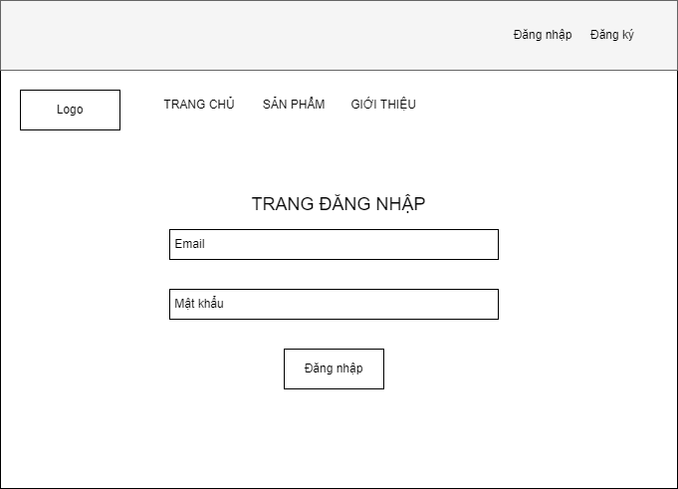

Hình 2.30 : Giao diện trang đăng nhập

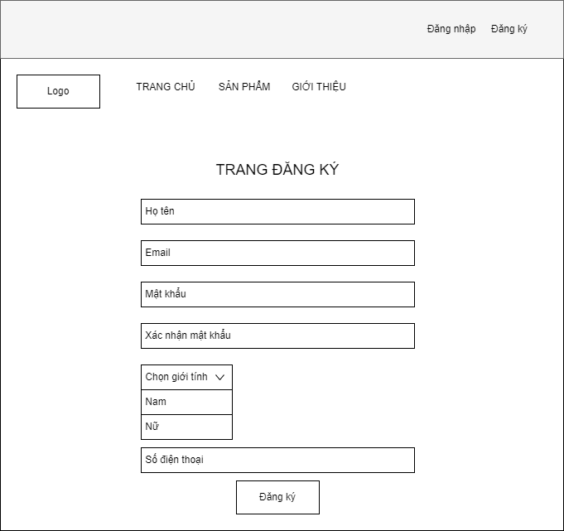

Hình 2.31 : Giao diện trang đăng ký

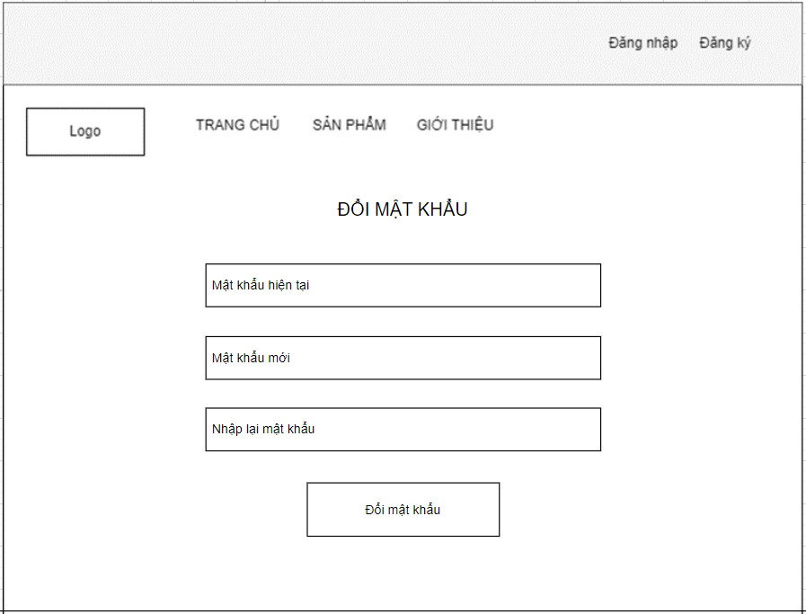

Hình 2.32 : Giao diện trang đổi mật khẩu

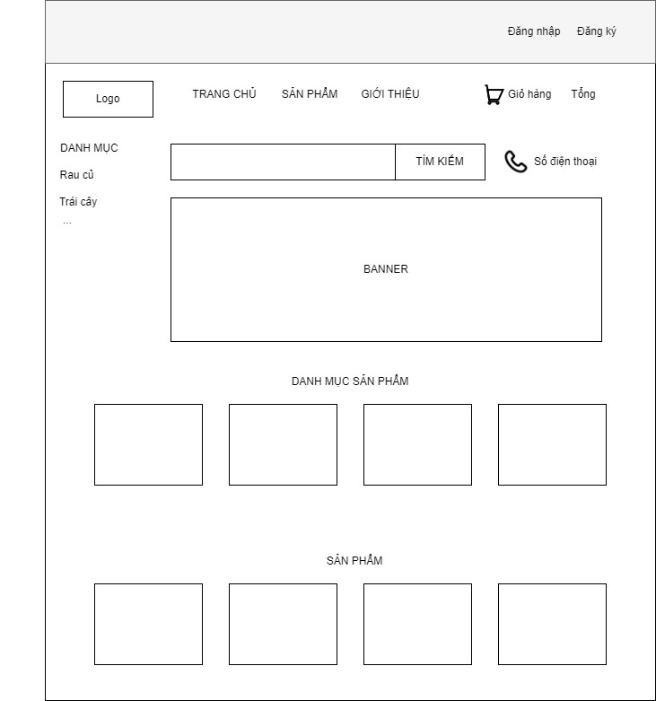

Hình 2.33 : Giao diện trang chủ

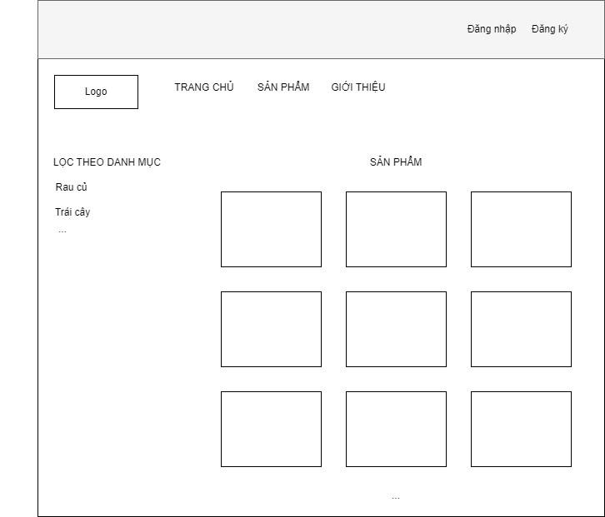

Hình 2.34 : Giao diện trang sản phẩm

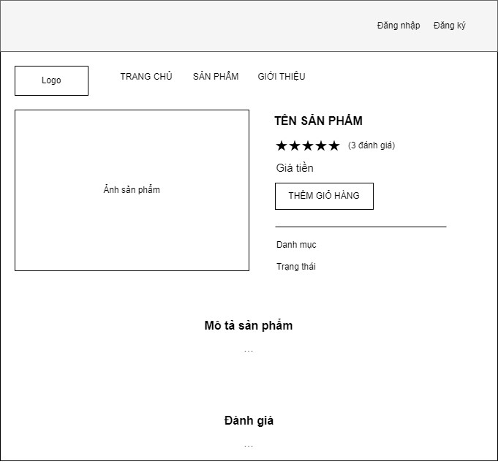

Hình 2.35 : Giao diện chi tiết sản phẩm

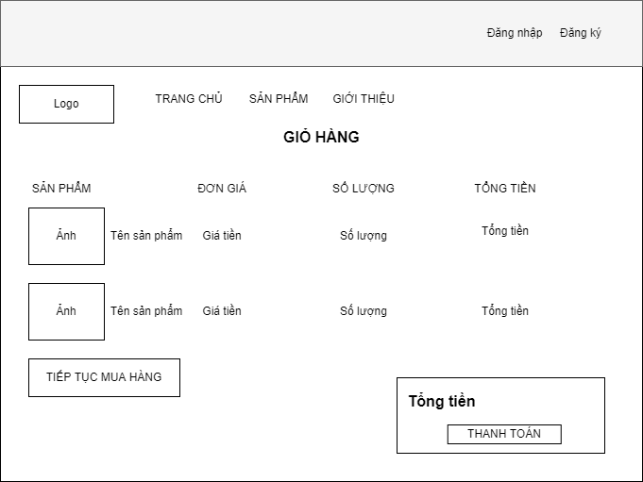

Hình 2.36 : Giao diện giỏ hàng

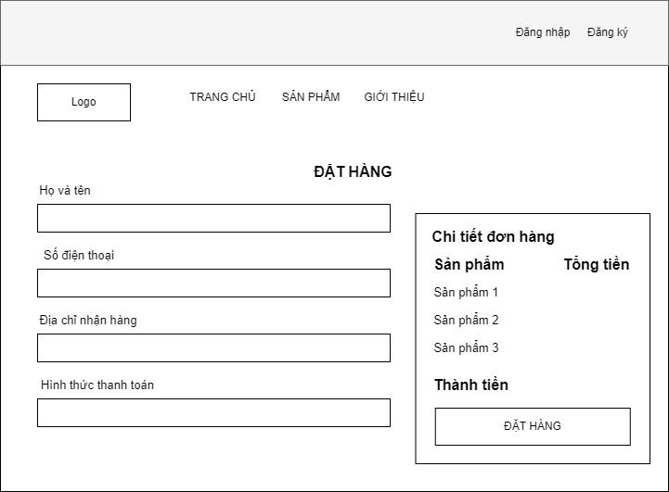

Hình 2.37 : Giao diện trang thanh toán

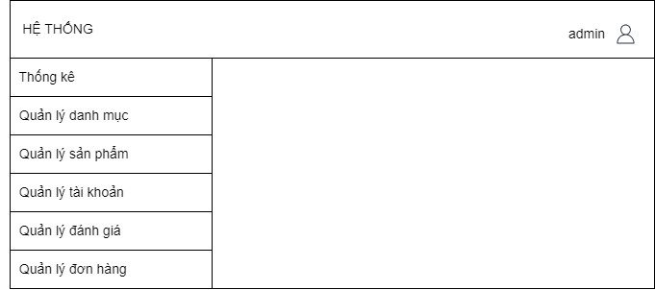

Hình 2.38 : Giao diện quản trị viên

# CÀI ĐẶT CHƯƠNG TRÌNH VÀ KIỂM THỬ

## Kết quả cài đặt chương trình

### Giao diện trang bán hàng

* Giao diện trang chủ
* Bố cục của trang bán hàng gồm có 3 phần chính là phần đầu trang (header), phần thân trang (body) và phần chân trang (footer).
* Phần đầu trang hiển thị các chức năng Đăng nhập / Đăng ký, logo, menu điều hướng, giỏ hàng, danh mục, thanh tìm kiếm và banner thể hiện những mặt hàng chính mà trang web đang bày bán.

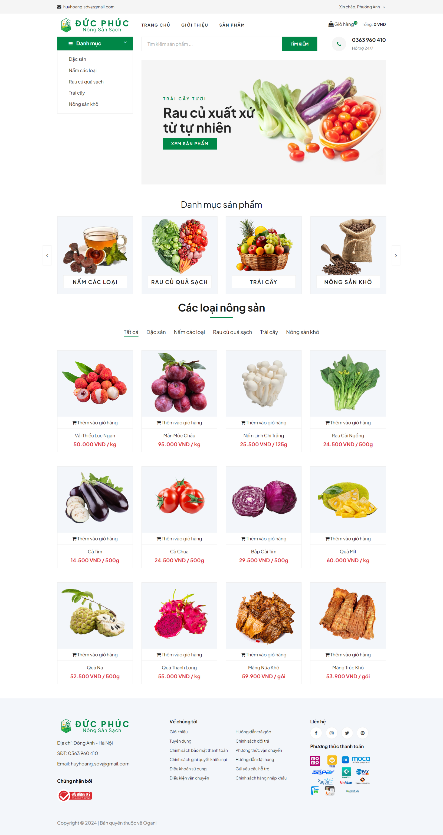

Hình 3.1 : Giao diện phần đầu trang

* Phần thân trang sẽ hiển thị ngẫu nhiên các sản phẩm chính của các danh mục sản phẩm mà cửa hàng đang bày bán. Các sản phẩm được hiển thị với đầy đủ thông tin như hình ảnh, tên sản phẩm, giá cả. Khách hàng hoàn toàn có thể tiến hành đặt hàng bằng cách bấm Thêm vào giỏ hàng.

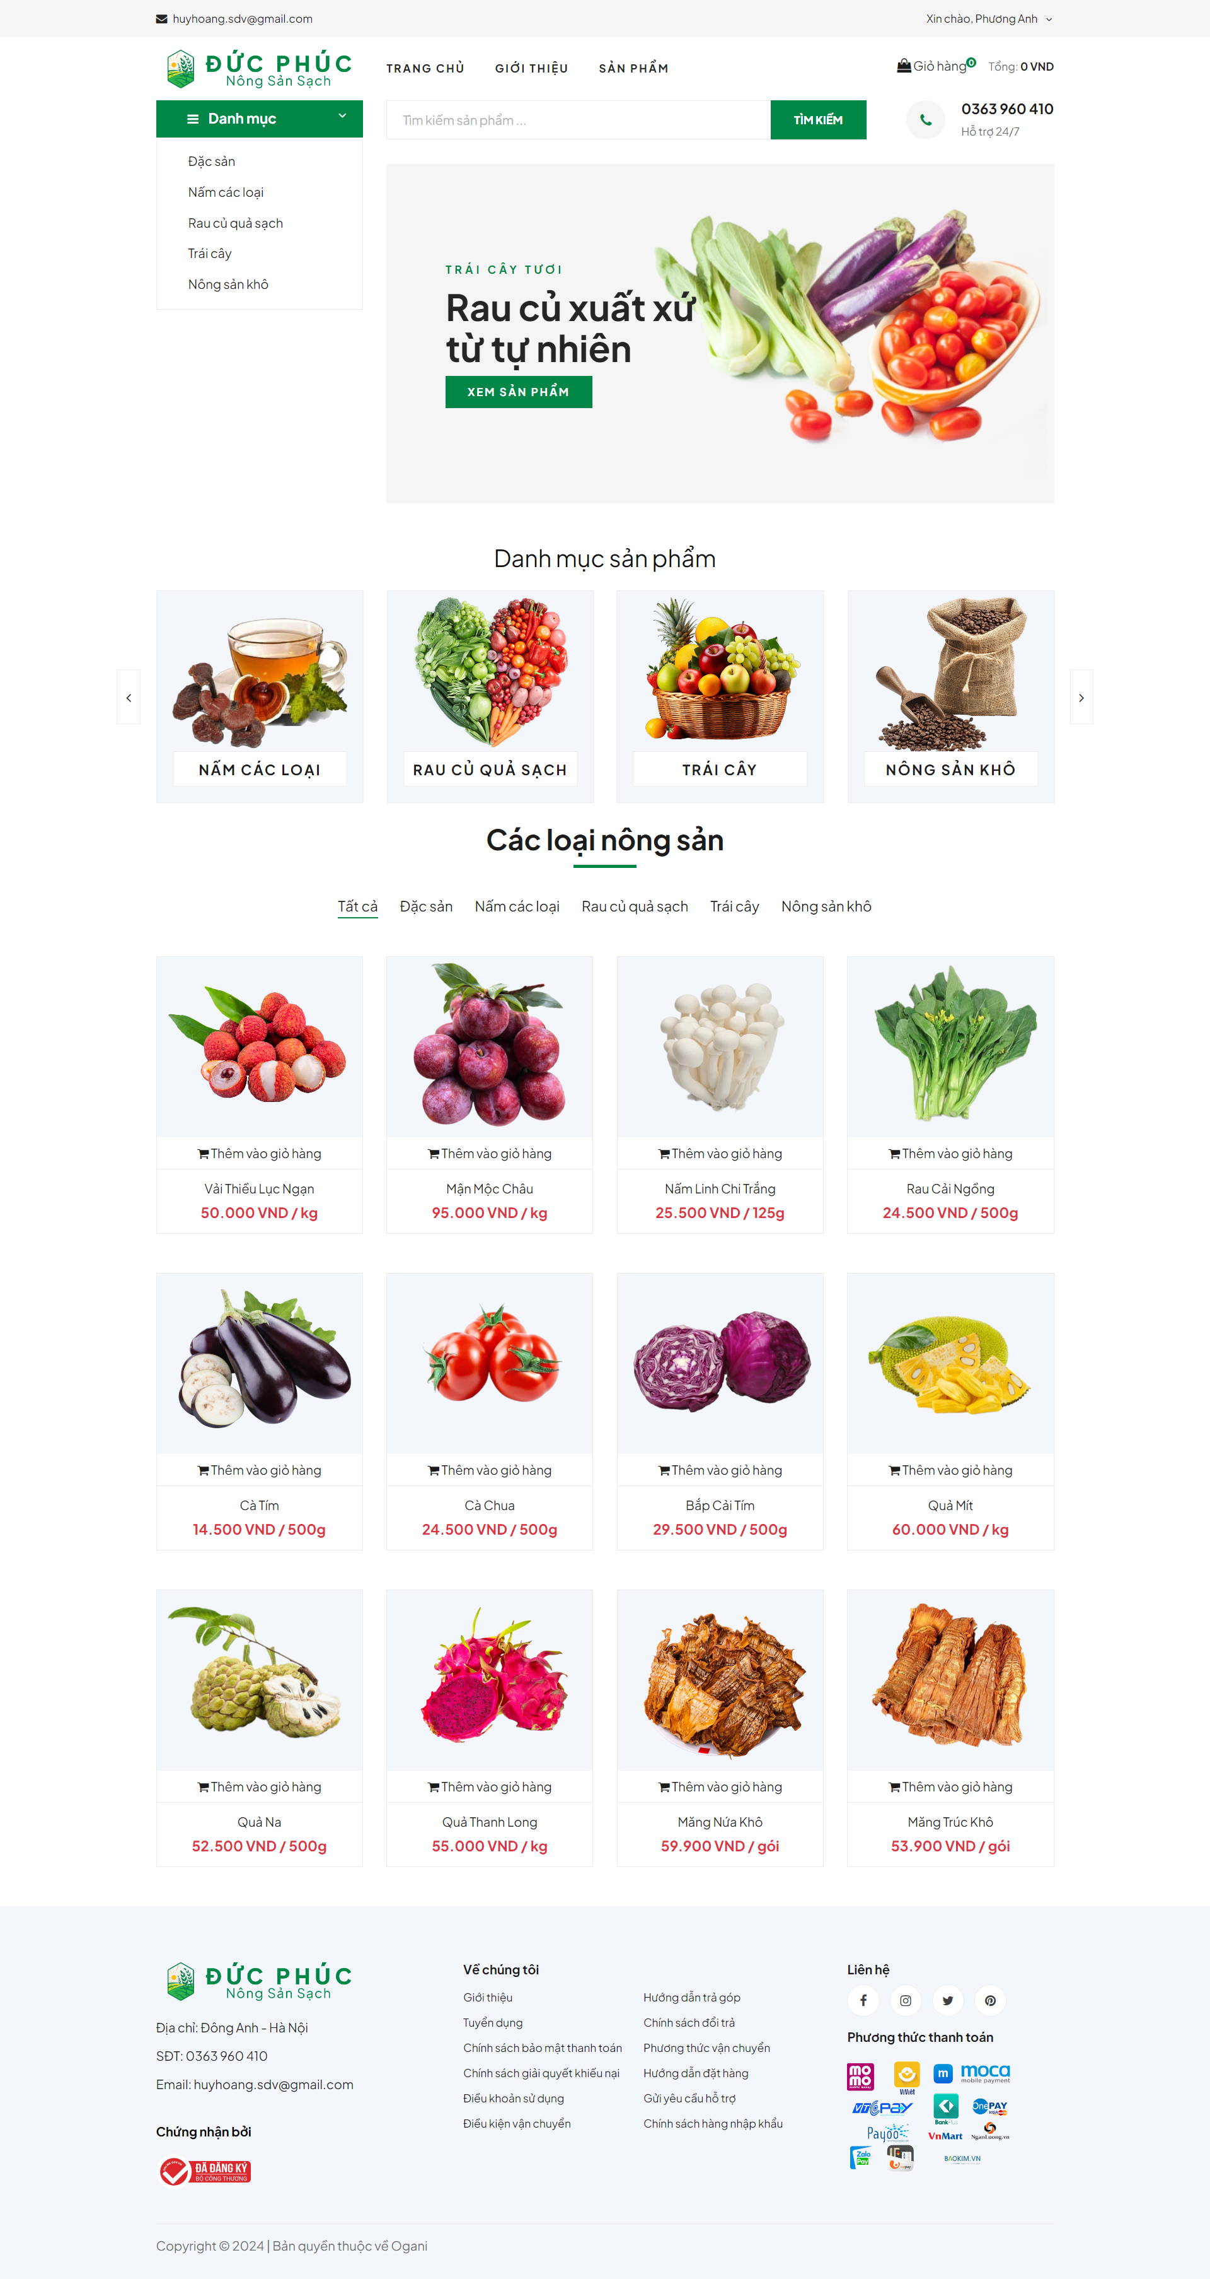

Hình 3.2 : Giao diện sản phẩm ở thân trang

* Phần chân trang sẽ hiển thị logo thương hiệu, địa chỉ liên hệ và các hình thức thanh toán của trang web. Ngoài ra còn có các tag link dẫn tới các mục thành phần nhỏ hơn bên trong trang web nếu khách hàng có nhu cầu tìm hiểu, ví dụ như giới thiệu hoặc chính sách vận chuyển.



Hình 3.3 : Giao diện chân trang

* Giao diện đăng ký / đăng nhập
* Người dùng có thể đăng ký tài khoản để trở thành thành viên của cửa hàng, qua đó có thể tiến hành đặt hàng cũng như quản lý đơn hàng. Các thông tin đăng ký bao gồm: họ tên, email, mật khẩu, giới tính, ngày sinh, số điện thoại, địa chỉ.

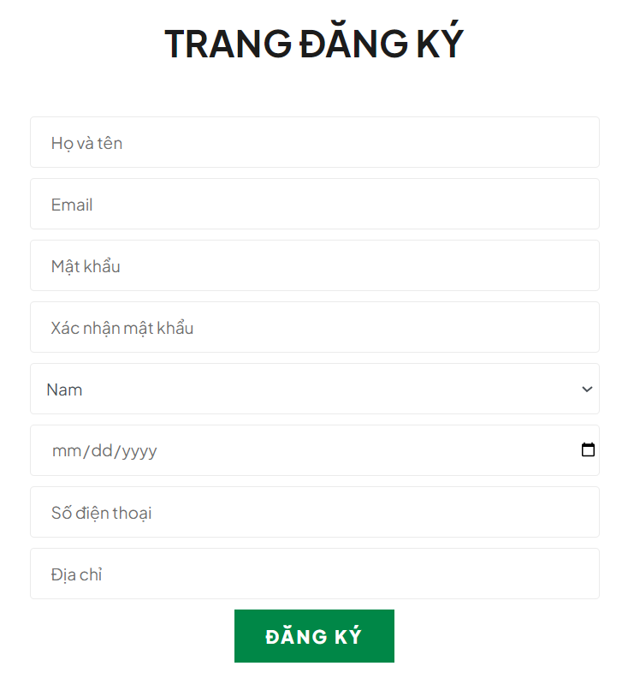

Hình 3.4 : Trang đăng ký người dùng

* Sau khi đăng ký hoàn tất, người dùng có thể đăng nhập bằng địa chỉ email và mật khẩu vừa đăng ký để tiến hành đặt hàng.

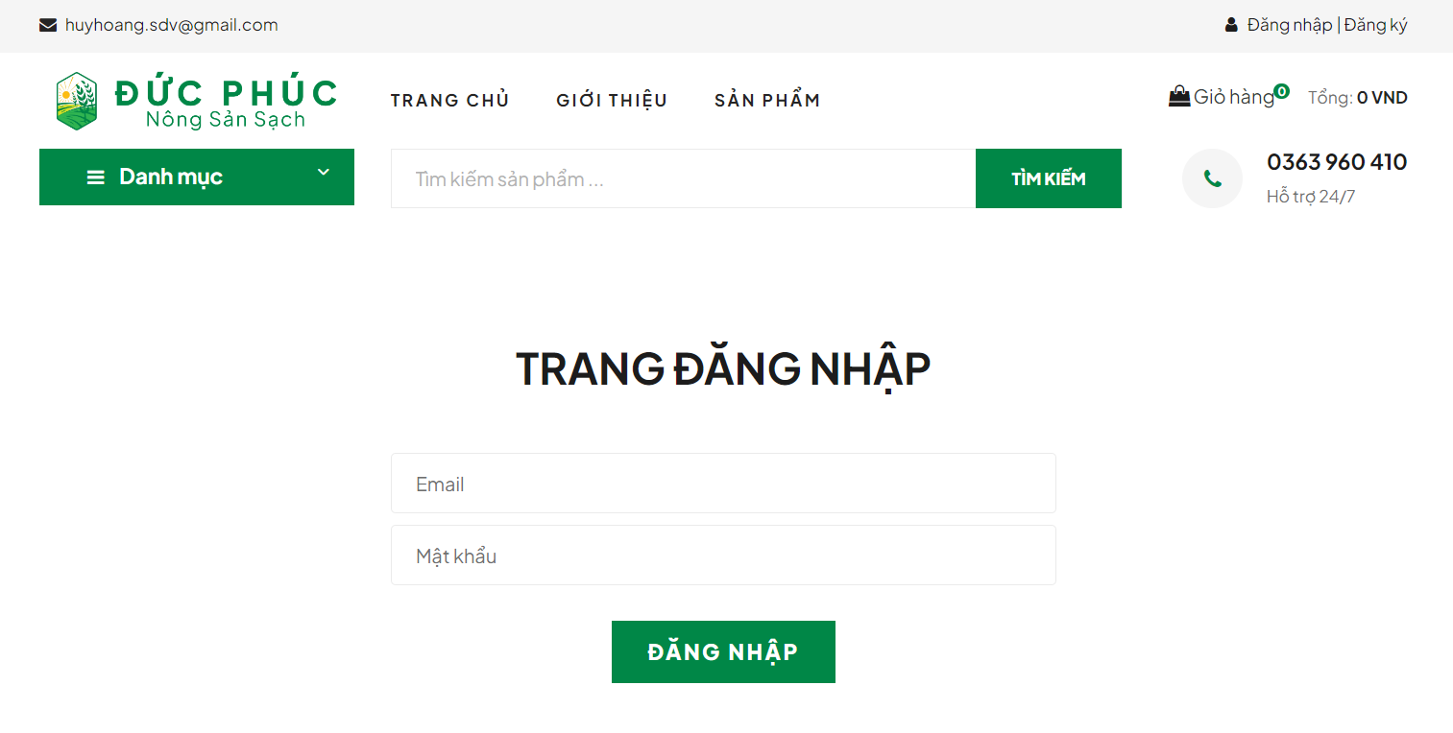

Hình 3.5 : Trang đăng nhập người dùng

* Giao diện trang sản phẩm
* Khi nhấn vào mục Sản Phẩm trên thanh menu ở trang chủ, người dùng có thể thấy được toàn bộ sản phẩm của cửa hàng và có thể lọc theo danh mục sản phẩm, sắp xếp theo giá tiền từ thấp đến cao hoặc từ cao đến thấp.
* Các sản phẩm được phân trang hiển thị 6 sản phẩm cho mỗi trang, tránh hiển thị quá nhiều sản phẩm trong 1 trang khiến cho người dùng cảm thấy rối mắt.
* Các truy vấn sản phẩm được sử dụng jQuery đem lại cảm giác mượt mà, hiệu ứng đẹp mắt, sống động.

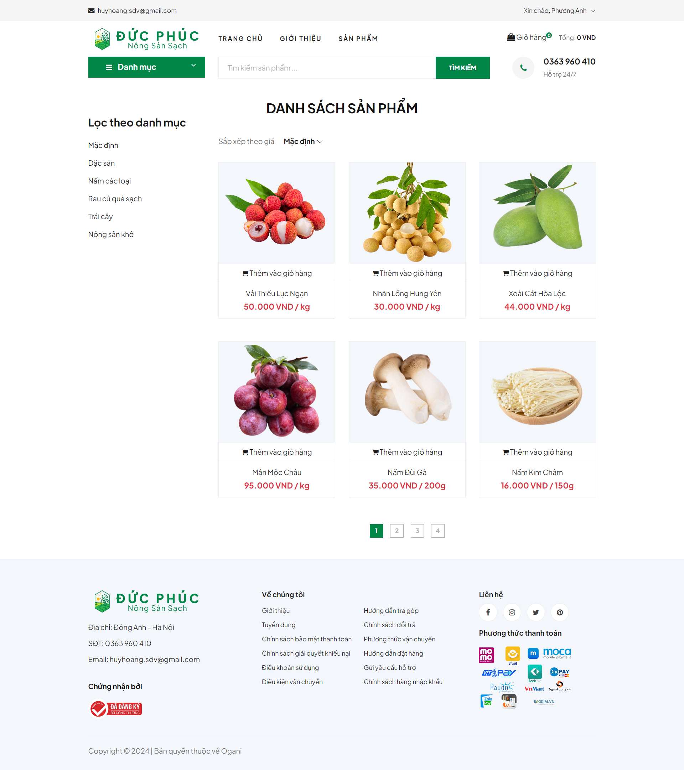

Hình 3.6 : Giao diện trang sản phẩm

* Khi nhấn vào một sản phẩm bất kỳ sẽ dẫn đến trang hiển thị chi tiết của sản phẩm đó. Thông tin chi tiết của sản phẩm gồm có hình ảnh, tên sản phẩm, mức độ hài lòng của khách hàng về sản phẩm, giá cả, loại sản phẩm và tình trạng tồn kho của sản phẩm.
* Bên dưới thông tin hình ảnh sẽ là mô tả về sản phẩm. Tại đây khách hàng có thể biết được các thông tin như nguồn gốc xuất sứ, đặc trưng của sản phẩm mà mình đang quan tâm.
* Ngoài ra còn có các đánh giá của những khách hàng đã từng mua sản phẩm để có cái nhìn khác quan hơn.

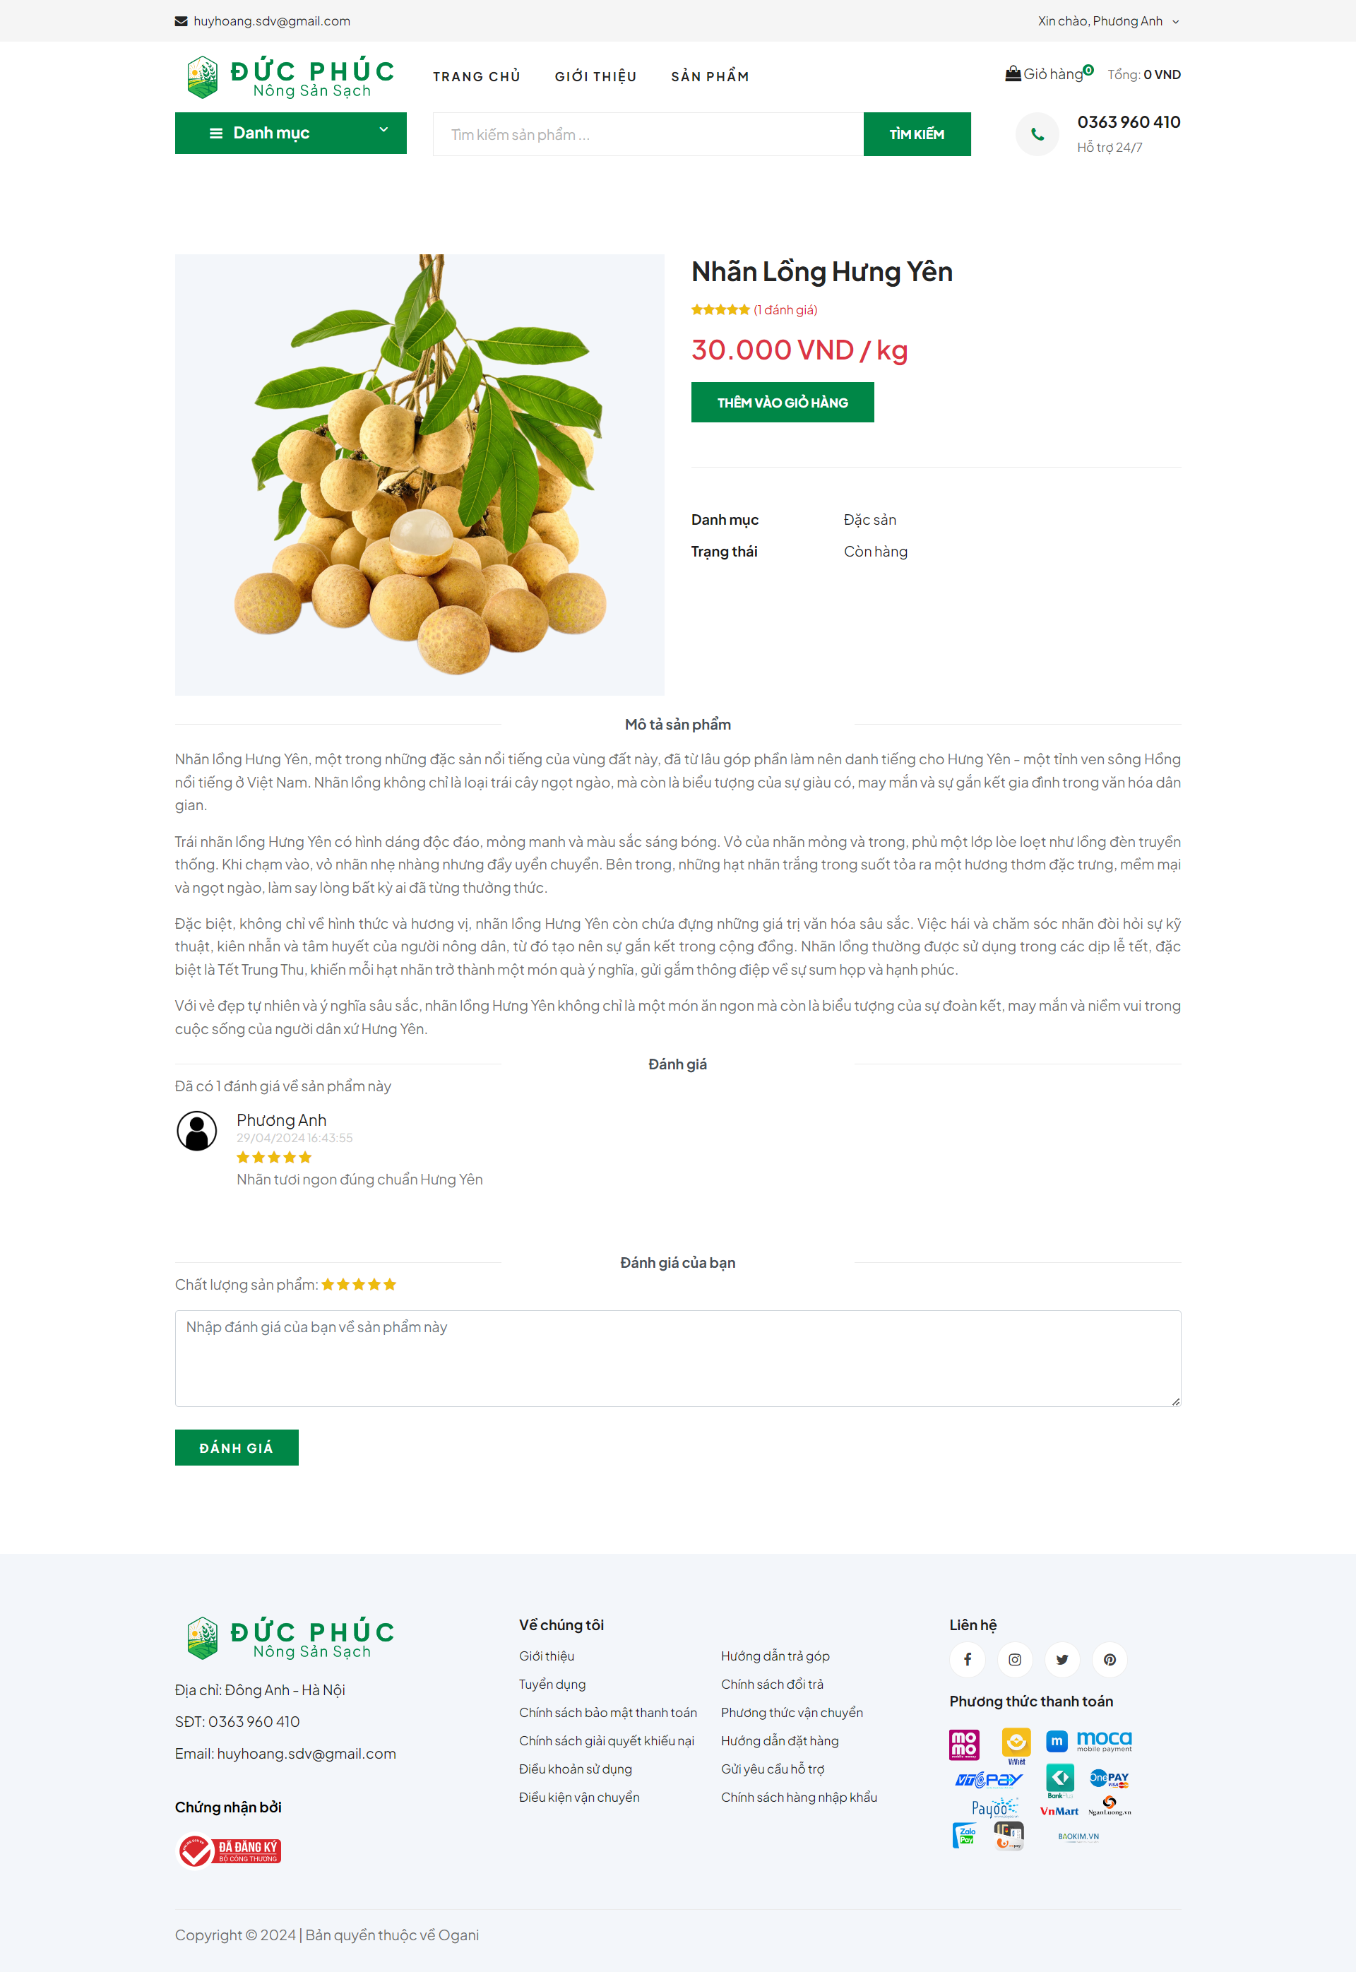

Hình 3.7 : Chi tiết sản phẩm

* Giao diện trang giỏ hàng và đặt hàng
* Khi khách hàng tiến hành thêm sản phẩm vào giỏ hàng, một thông báo nhỏ sẽ hiển thị ở góc phải màn hình.

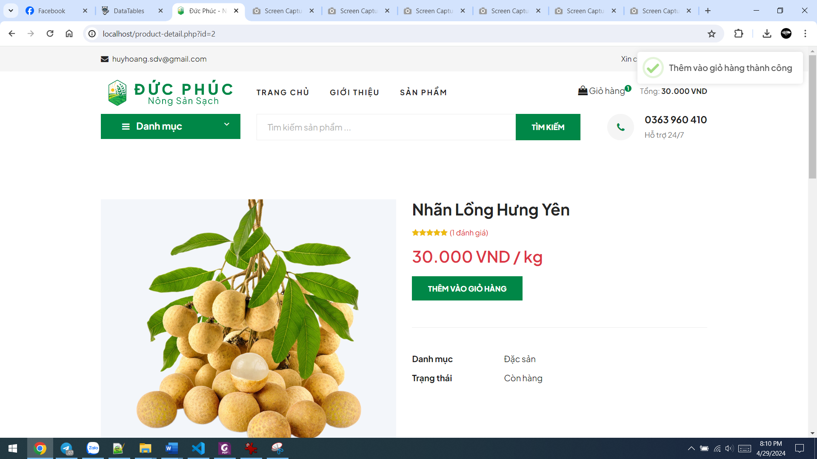

Hình 3.8 : Thêm vào giỏ hàng thành công

* Khi nhấp vào giỏ hàng thì sẽ hiển thị các sản phẩm mà người dùng đã thêm vào, bên cạnh đó người dùng còn có thể xóa sản phẩm, tăng / giảm số lượng sản phẩm muốn mua.

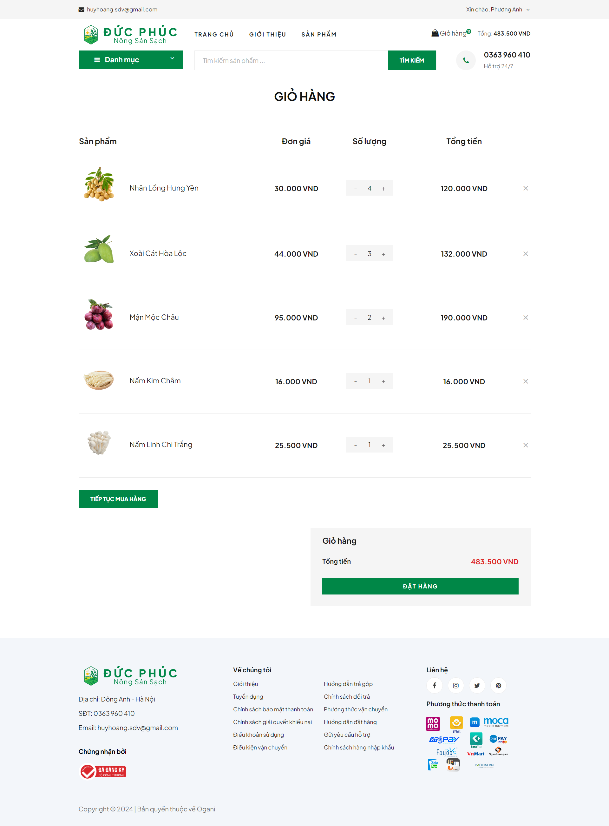

Hình 3.9 : Giao diện trang giỏ hàng

* Sau đó người dùng bấm vào Đặt Hàng, sẽ hiện ra trang nhập thông tin và địa chỉ khách hàng để tiến hành vận chuyển. Lựa chọn hình thức thanh toán và nhấn Đặt Hàng để xác nhận.

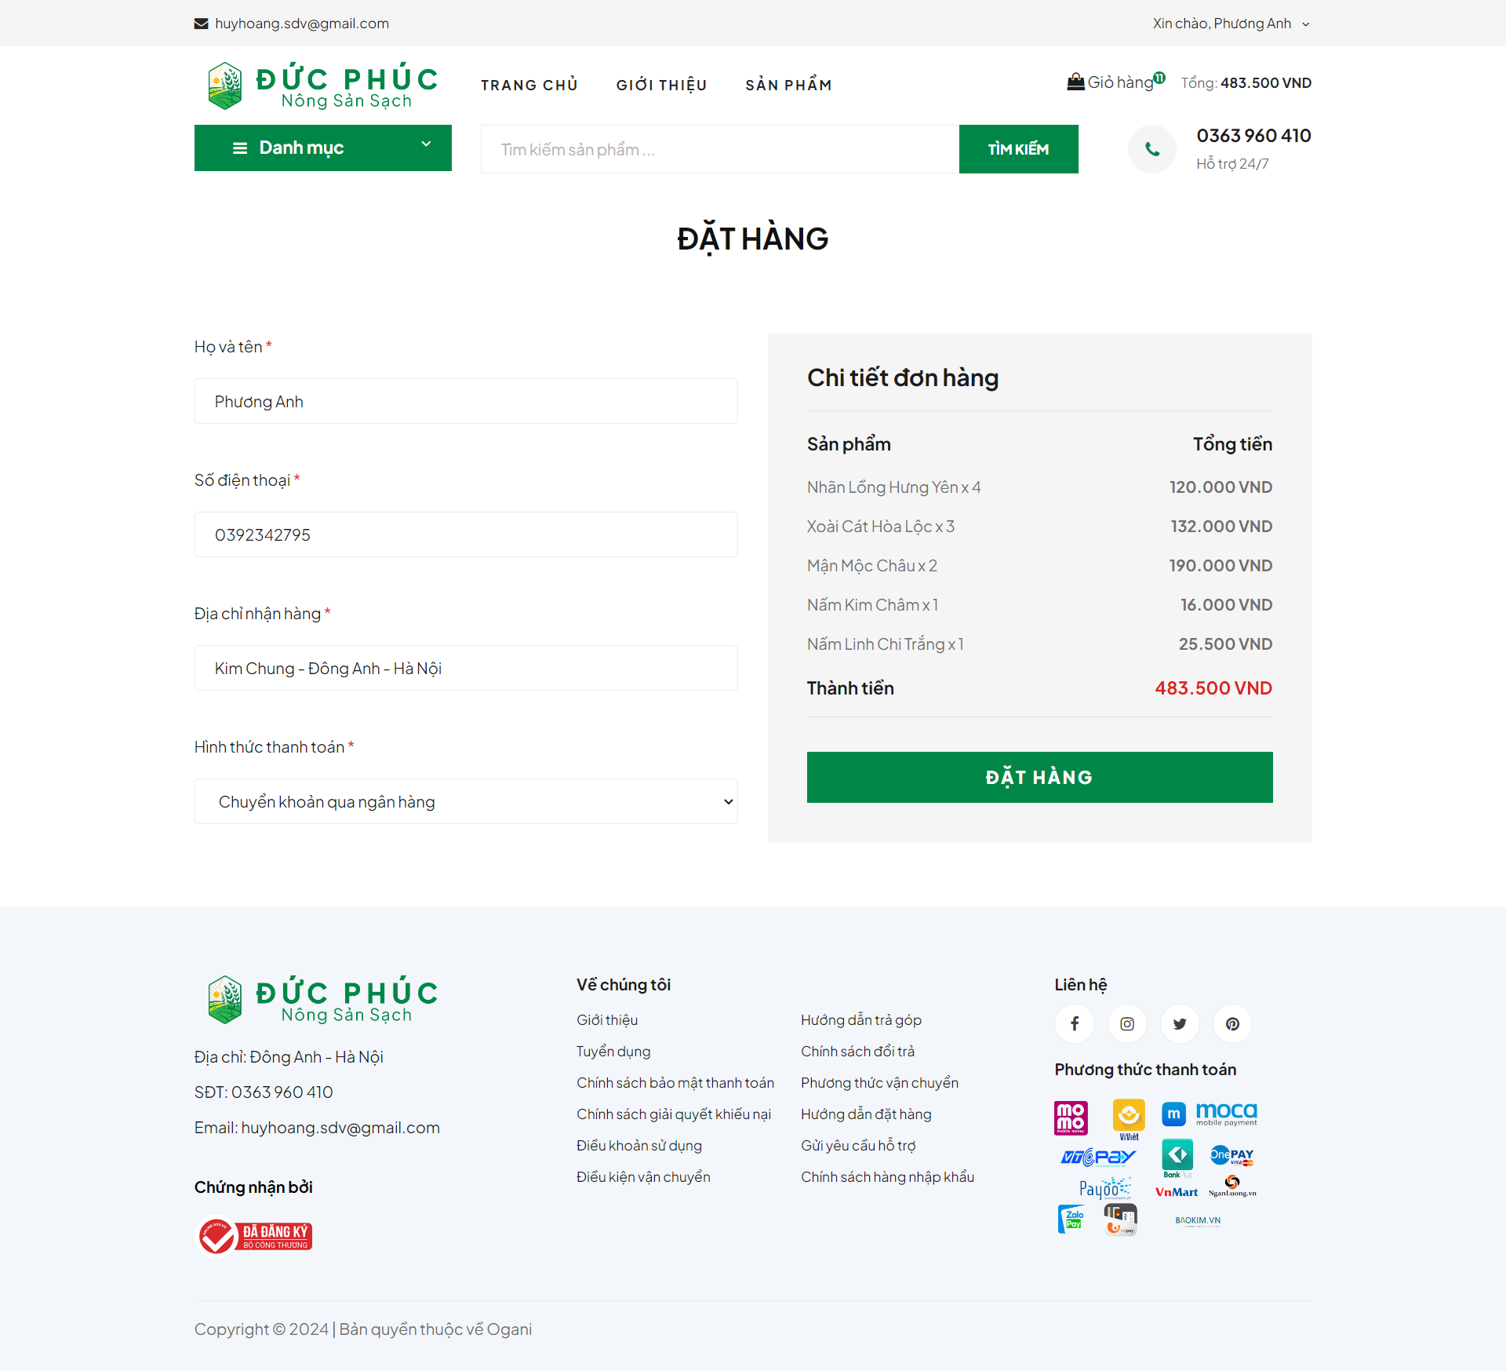

Hình 3.10 : Trang thông tin thanh toán

* Khi tiến hành thanh toán khách hàng cần quét mã QR và chuyển khoản theo đúng nội dung mà trang web yêu cầu.

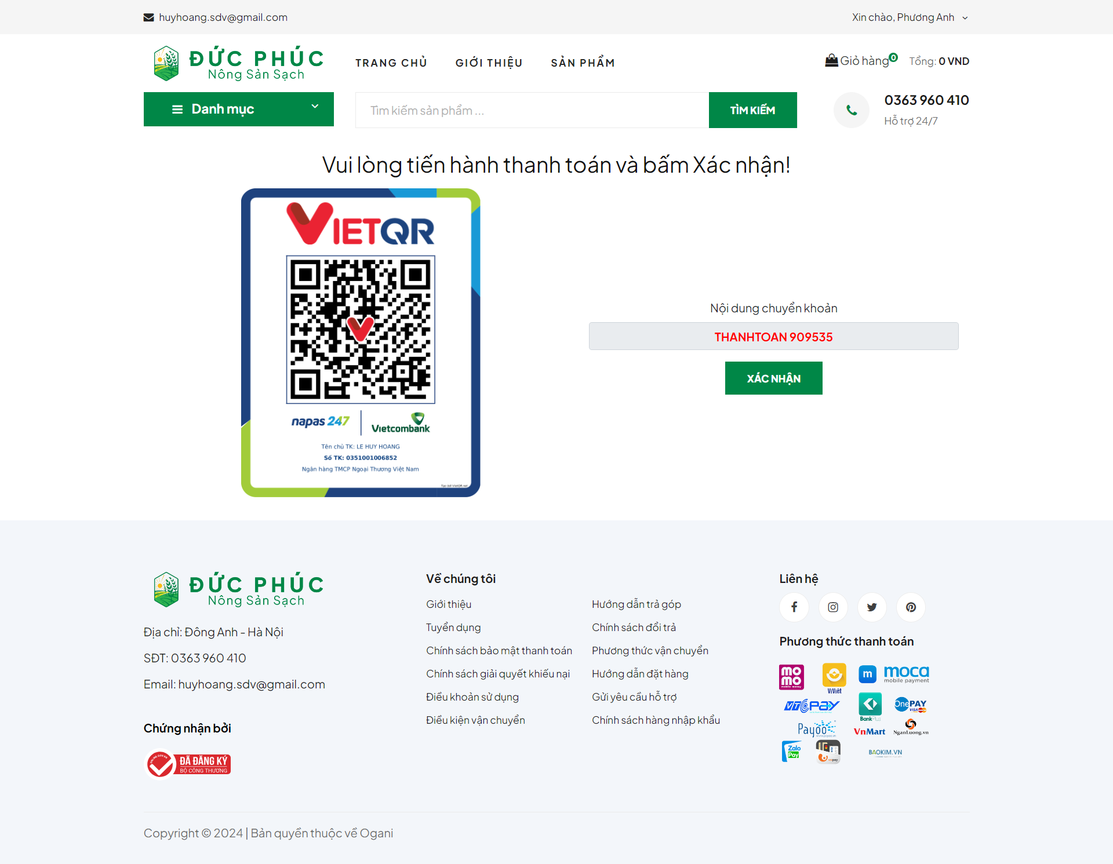

Hình 3.11 : Quét mã QR và thanh toán

* Giao diện quản lý đơn hàng
* Để có thể xem lịch sử đơn hàng của mình, người dùng bấm vào mục quản lý đơn hàng trên thanh menu.

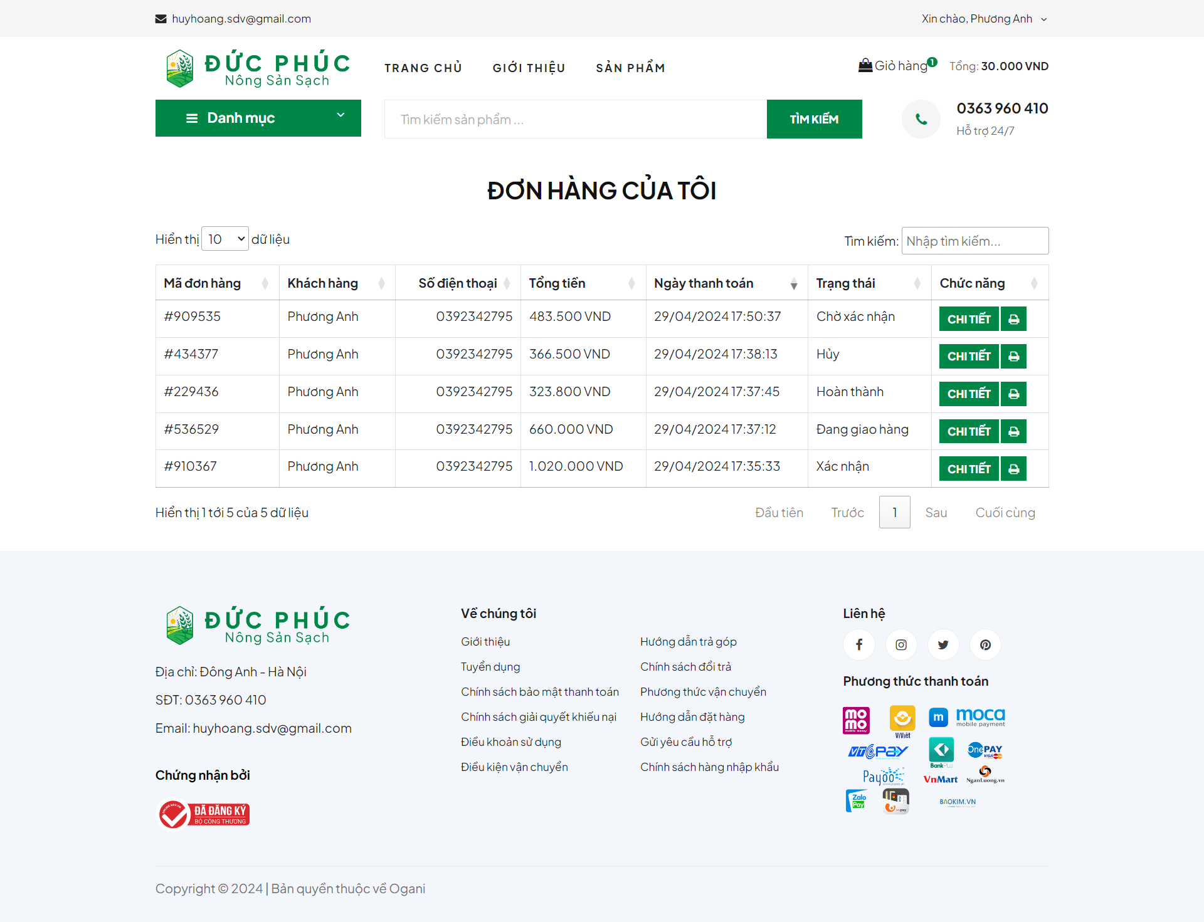

Hình 3.12 : Trang danh sách đơn hàng

* Tại trang danh sách đơn hàng, người dùng có thể xem chi tiết đơn hàng và in hóa đơn cho đơn hàng đó.

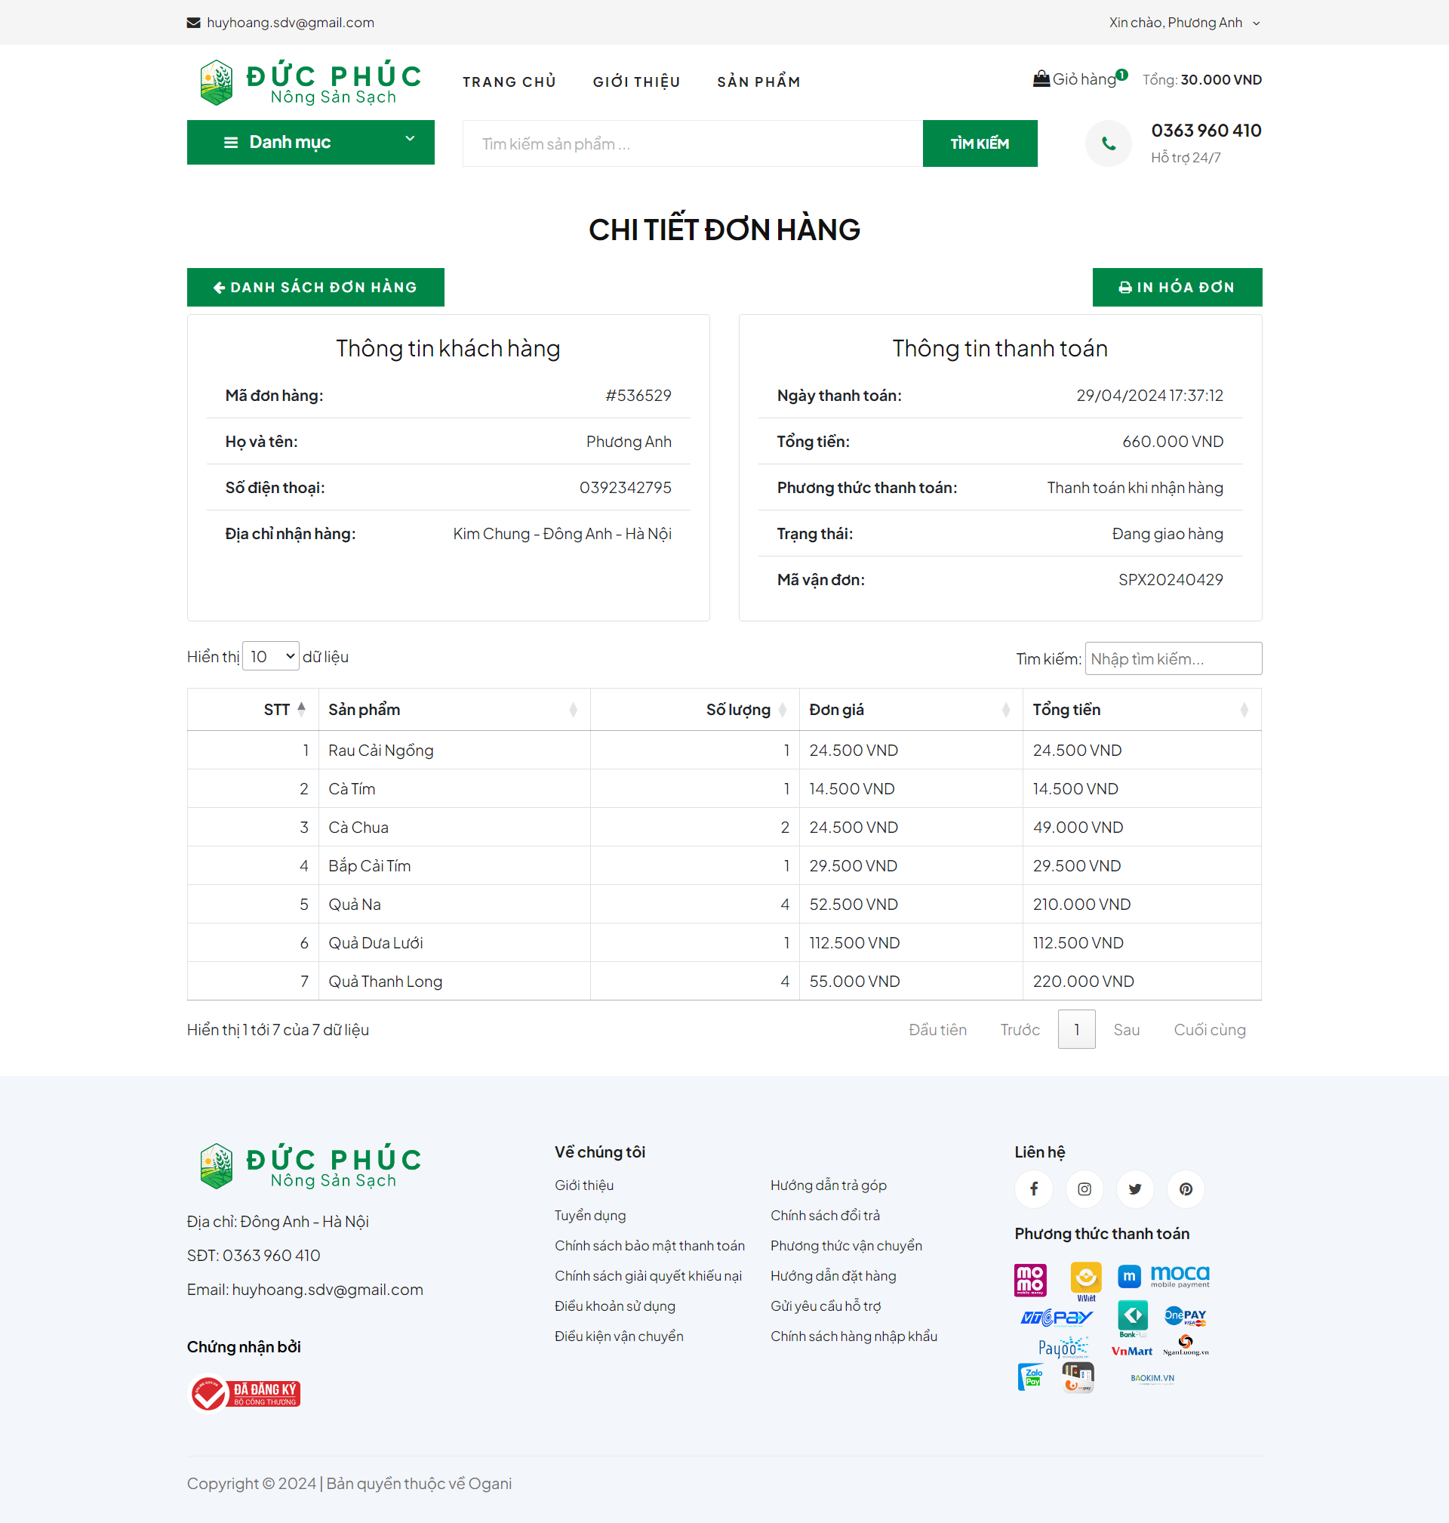

Hình 3.13 : Chi tiết đơn hàng

### Giao diện trang quản trị

* Giao diện đăng nhập
* Trang quản trị và trang của người dùng là hai trang hoàn toàn độc lập với nhau.
* Đường dẫn của trang quản trị là: http://localhost/admin, trong đó http://localhost là địa chỉ cục bộ và có thể thay đổi khi triển khai lên mạng internet công khai.
* Giao diện đăng nhập trang quản trị: quản trị viên đăng nhập tài khoản quản trị bằng email và mật khẩu của mình để truy cập hệ thống quản lý.
* Tài khoản và mật khẩu mặc định là: admin@gmail.com / 123456.

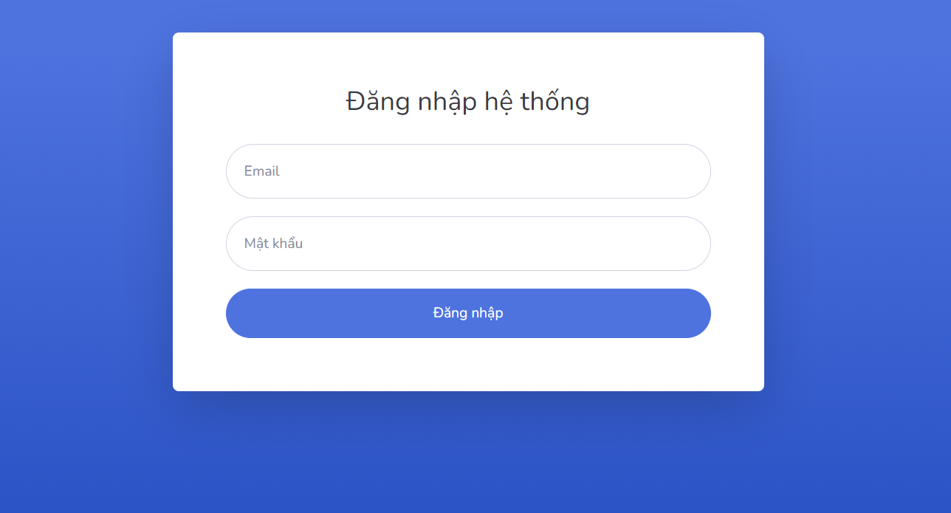

Hình 3.14 : Giao diện đăng nhập trang quản trị

* Menu của trang quản trị sẽ có tổng cộng 6 mục bao gồm: Thống kê, Quản lý danh mục, Quản lý sản phẩm, Quản lý tài khoản, Quản lý đánh giá và Quản lý đơn hàng.

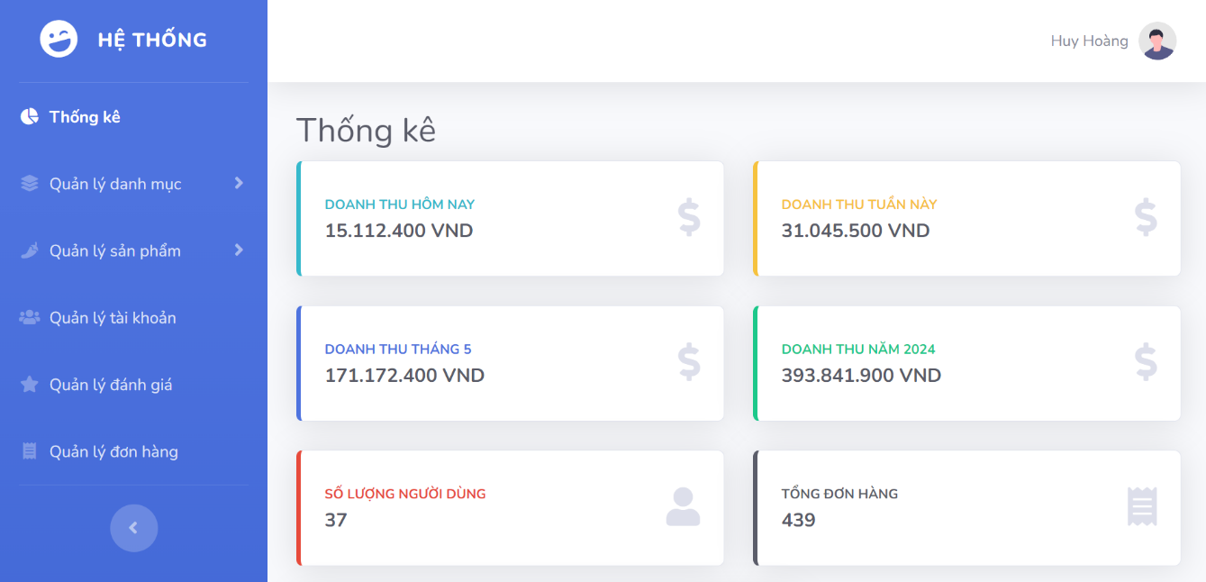

Hình 3.15 : Giao diện chính của trang quản trị

* Quản lý danh mục
* Trang quản lý danh mục thể hiện danh sách các danh mục của website, hình ảnh, tên danh mục và các chức năng sửa, xóa.

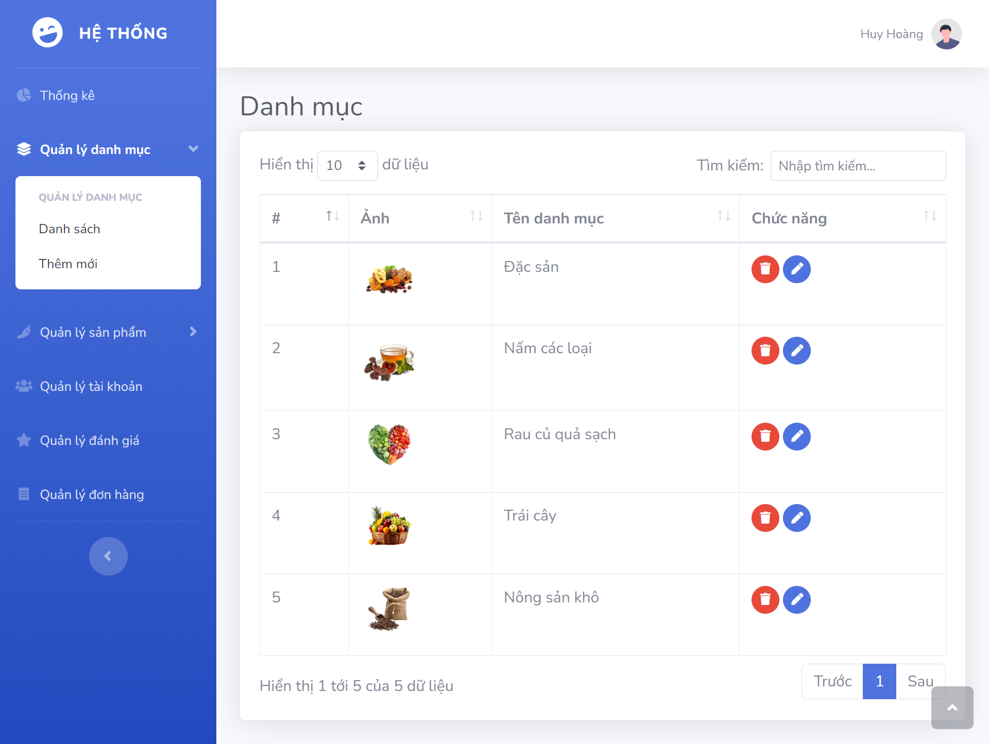

Hình 3.16 : Quản trị danh sách danh mục

* Khi bấm vào quản lý danh mục và chọn Thêm mới sẽ hiện ra giao diện thêm mới danh mục gồm có Tên danh mục và hình ảnh của danh mục.
* Sau khi nhập xong thông tin danh mục sản phẩm và bấm nút Thêm, hệ thống sẽ thông báo “Thêm thành công” và hiển thị danh mục mới ở trang danh sách danh mục.

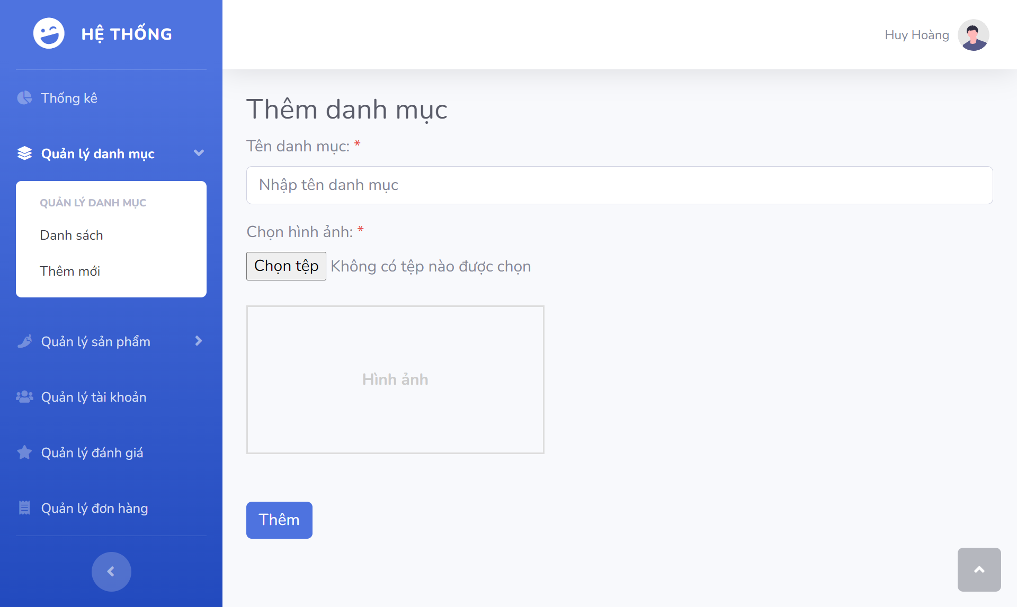

Hình 3.17 : Giao diện thêm danh mục

* Khi ở trang danh sách danh mục, quản trị viên có thể chọn bất kì danh mục nào để nhấn chỉnh sửa hoặc xóa danh mục đó.
* Sau khi nhập đầy đủ thông tin chỉnh sửa, quản trị viên sẽ nhấn Cập nhật để xác nhận thông tin chỉnh sửa danh mục.
* Để xóa 1 danh mục, quản trị viên sẽ nhấn vào biểu tượng thùng rác tương ứng với danh mục cần xóa, xác nhận lại 1 lần cuối cùng trước khi xóa để tránh xóa nhầm.

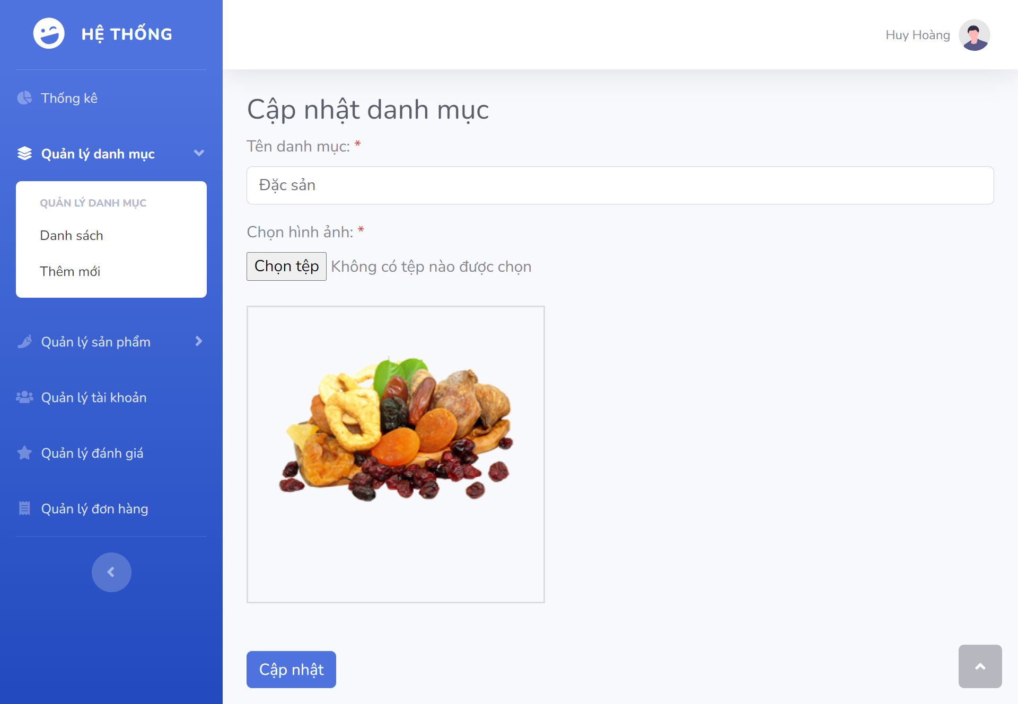

Hình 3.18 : Giao diện cập nhật danh mục

* Quản lý sản phẩm
* Trang quản lý sản phẩm thể hiện danh sách các sản phẩm của website, hình ảnh, tên sản phẩm, giá tiền, số lượng và các chức năng xem, sửa, xóa.
* Danh sách sản phẩm được tiến hành phân trang 10 sản phẩm mỗi trang để tránh trường hợp có quá nhiều sản phẩm hiển thị cùng lúc gây bất tiện cho quản trị viên.
* Các sản phẩm cũng được hiển thị theo từng danh mục sản phẩm, giúp quản trị viên dễ dàng quản lý và theo dõi.
* Để xem chi tiết của 1 sản phẩm, quản trị viên có thể bấm vào biểu tượng con mắt màu vàng tương ứng với sản phẩm đó.

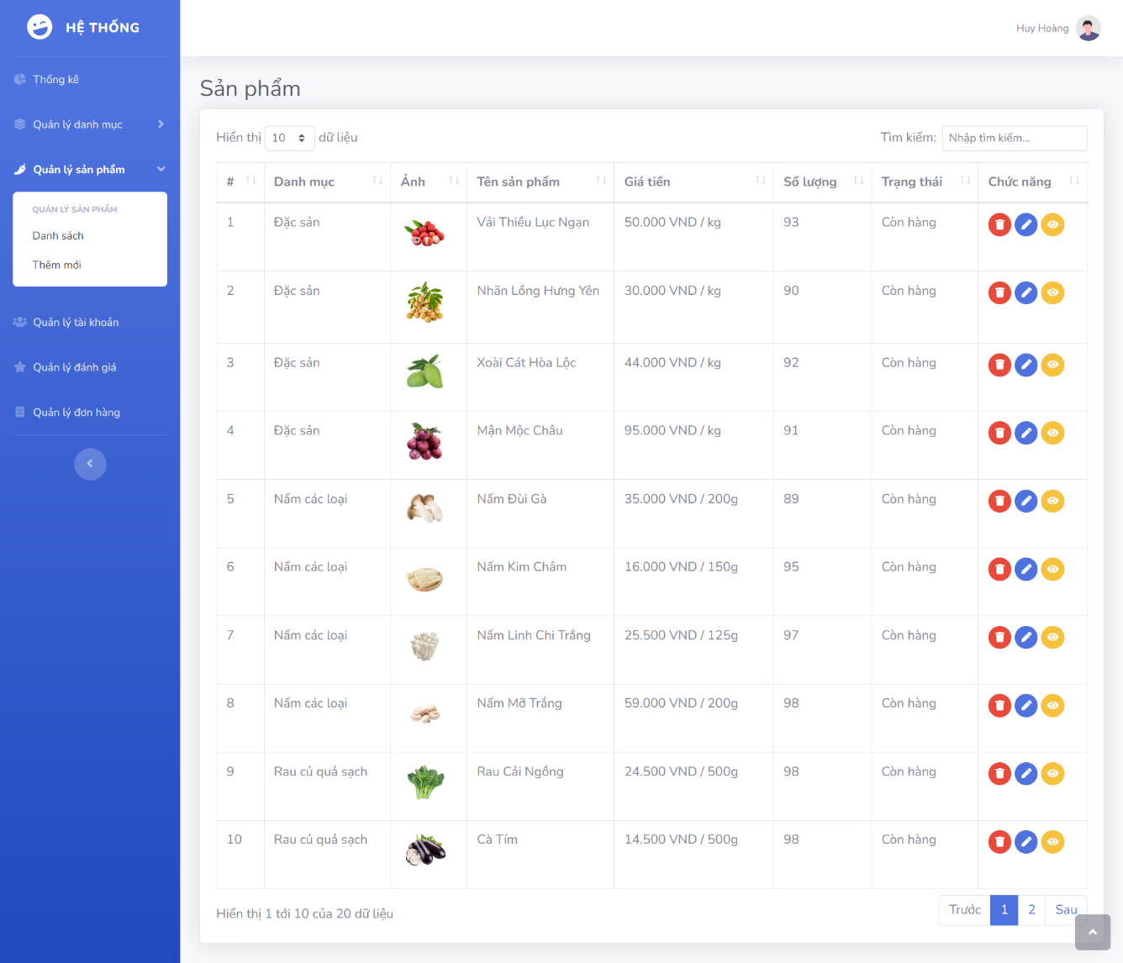

Hình 3.19 : Giao diện danh sách sản phẩm

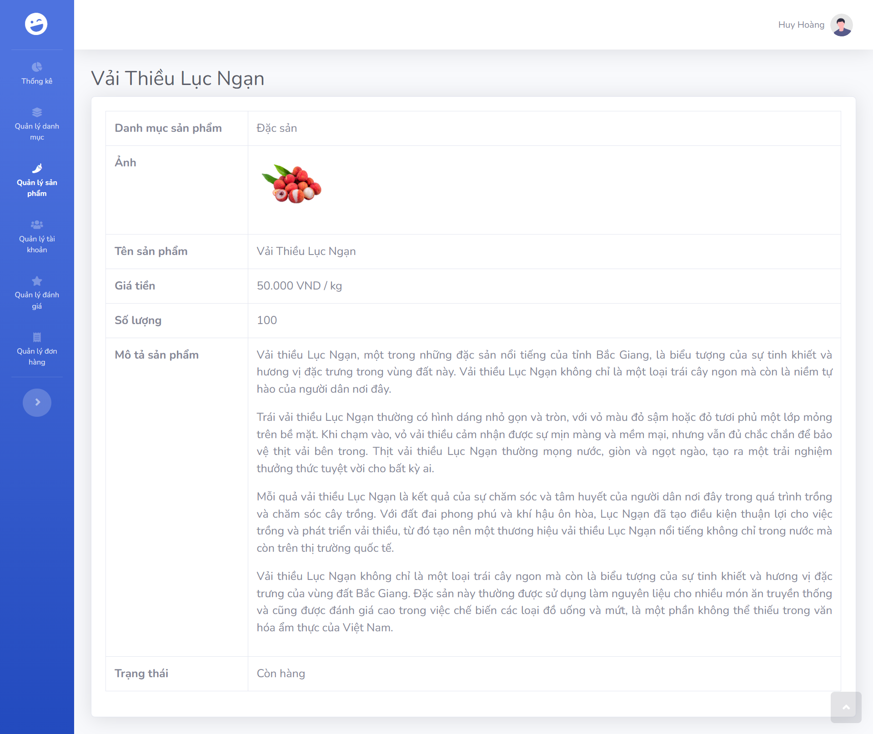

Hình 3.20 : Chi tiết sản phẩm

* Khi bấm vào Quản lý sản phẩm và chọn Thêm mới sẽ hiện ra giao diện để thêm 1 sản phẩm mới.

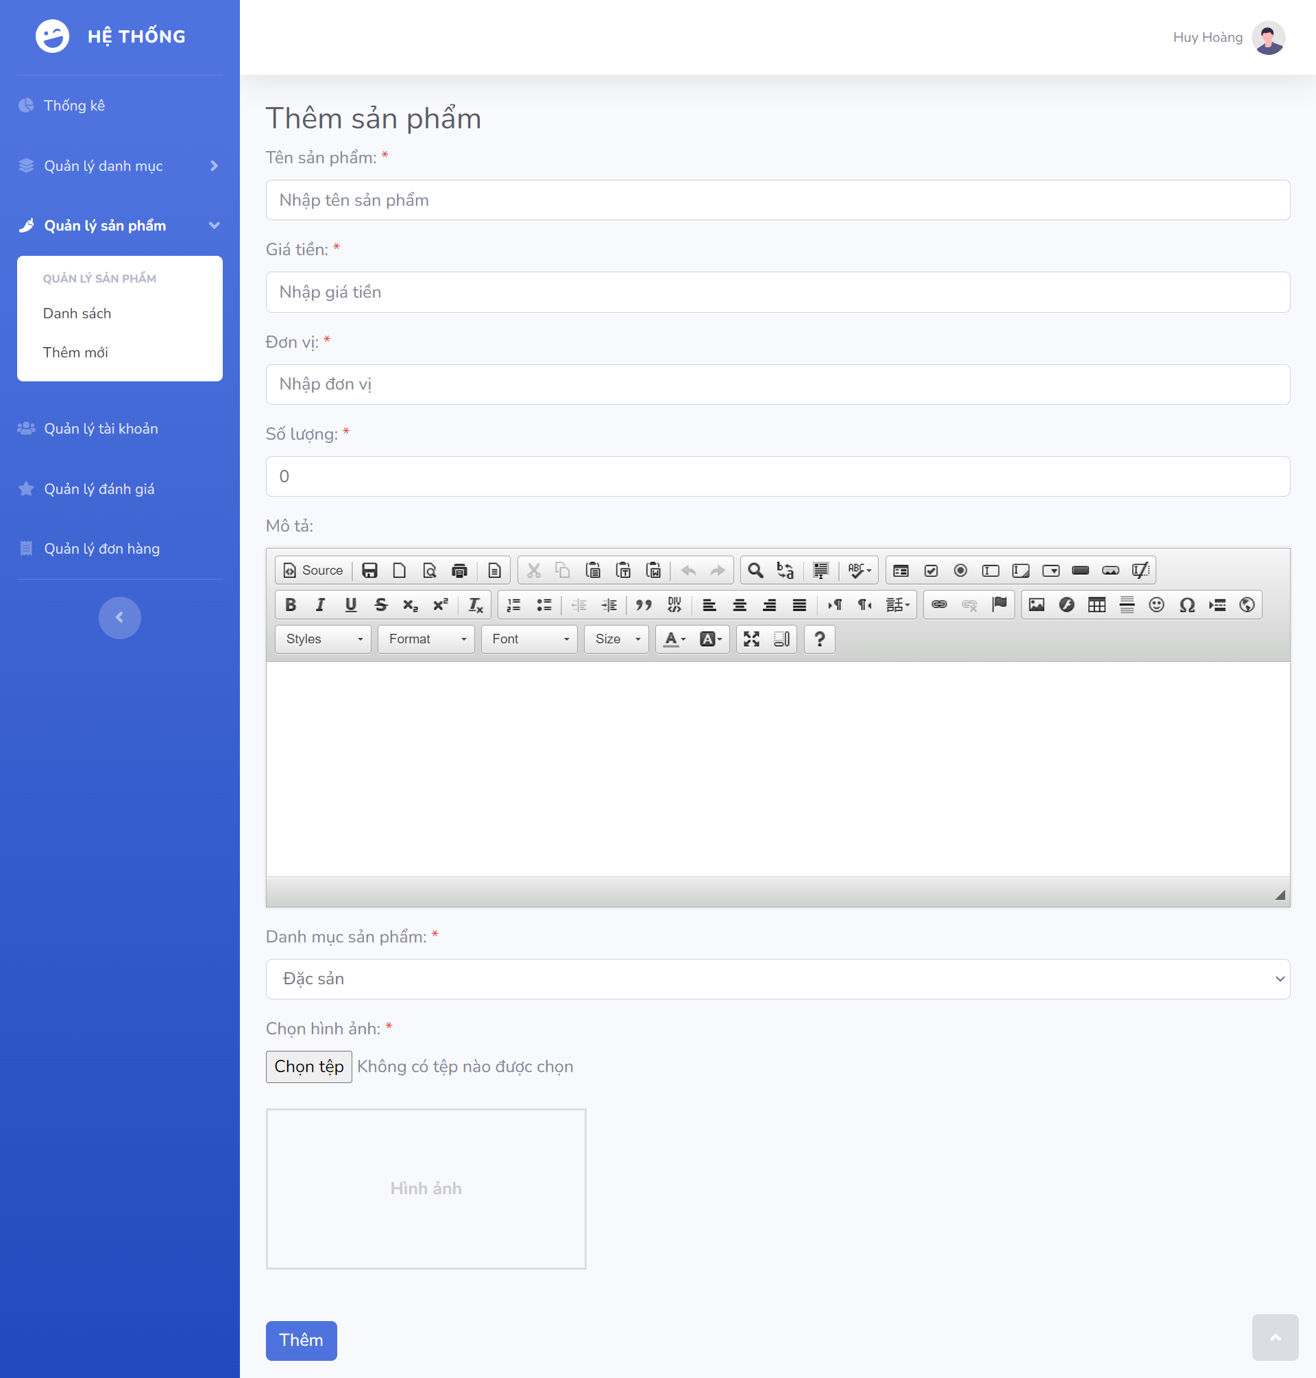

Hình 3.21 : Giao diện thêm sản phẩm mới

* Sau khi nhập xong thông tin sản phẩm và bấm nút Thêm, hệ thống sẽ thông báo “Thêm thành công” và hiển thị sản phẩm mới ở trang danh sách sản phẩm.
* Tương ứng giống như giao diện Thêm sản phẩm là giao diện Sửa thông tin sản phẩm, cũng sẽ có các trường dữ liệu tương ứng như Tên sản phẩm, giá tiền, đơn vị, số lượng,...
* Quản lý tài khoản
* Khi ở trang danh sách tài khoản, quản trị viên có thể chọn bất kỳ tài khoản nào để khóa / mở khóa tài khoản:

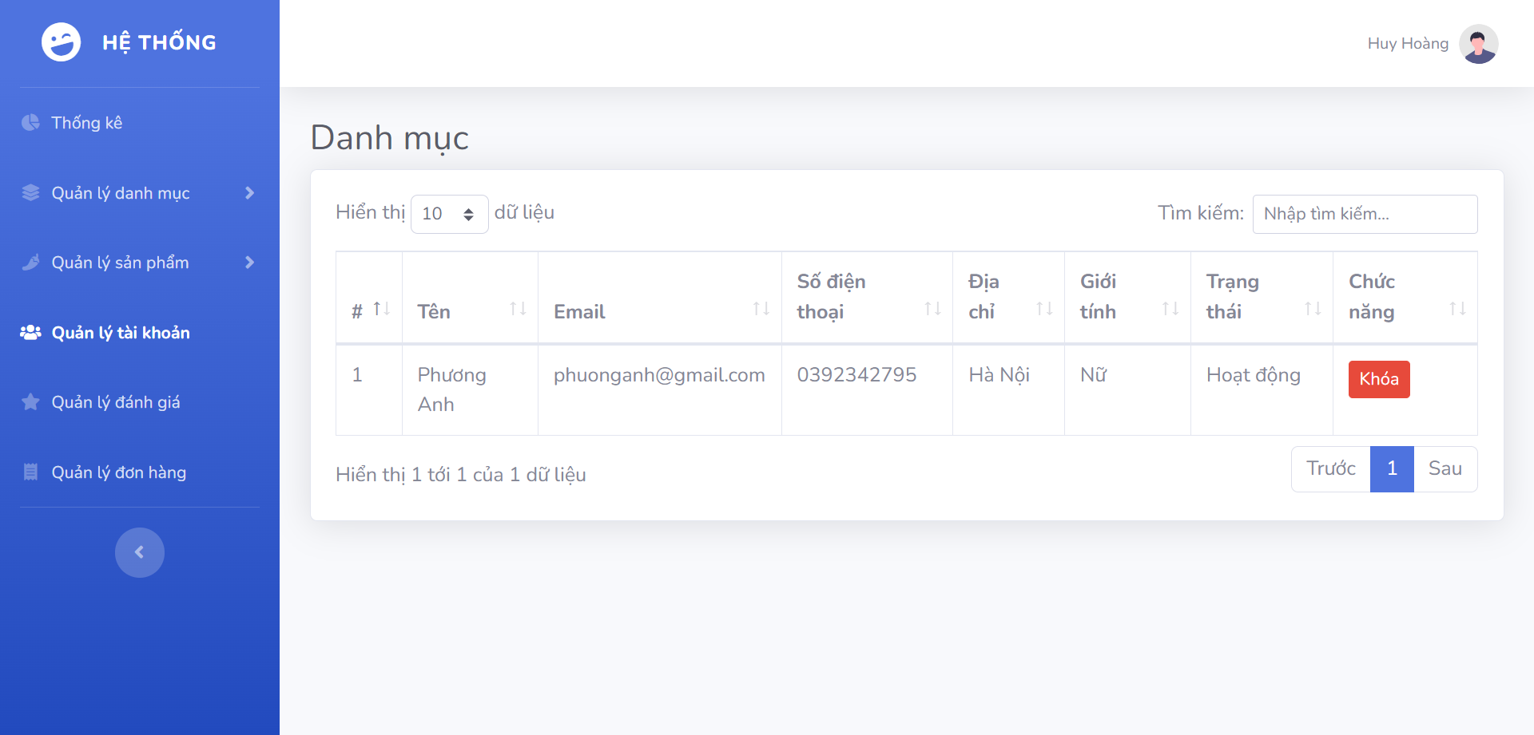

Hình 3.22 : Quản lý danh sách tài khoản

* Quản lý đánh giá
* Khi ở trang danh sách đánh giá, quản trị viên có thể xem chi tiết đánh giá, phản hồi của khách hàng về sản phẩm.
* Hiển thị số lượt đánh giá, nội dung đánh giá.

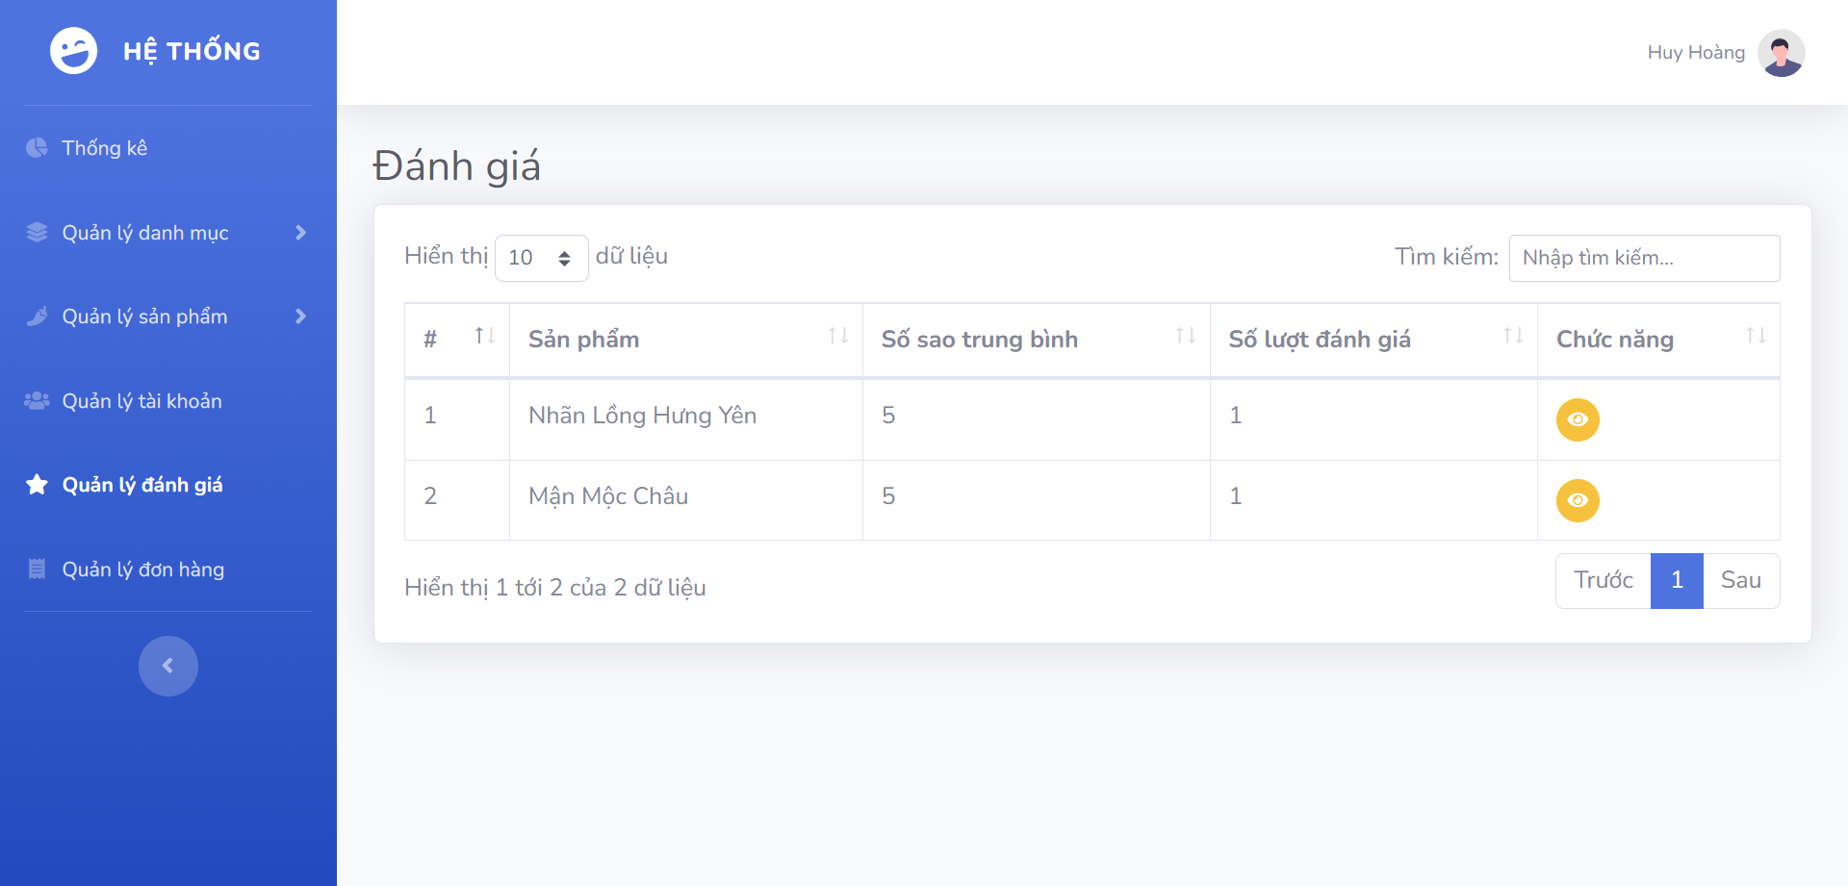

Hình 3.23 : Trang danh sách đánh giá của khách hàng

* Quản lý đơn hàng
* Trang quản lý đơn hàng hiển thị danh sách đơn hàng được phân trang giúp quản trị viên có cái nhìn tổng quát về các đơn hàng.

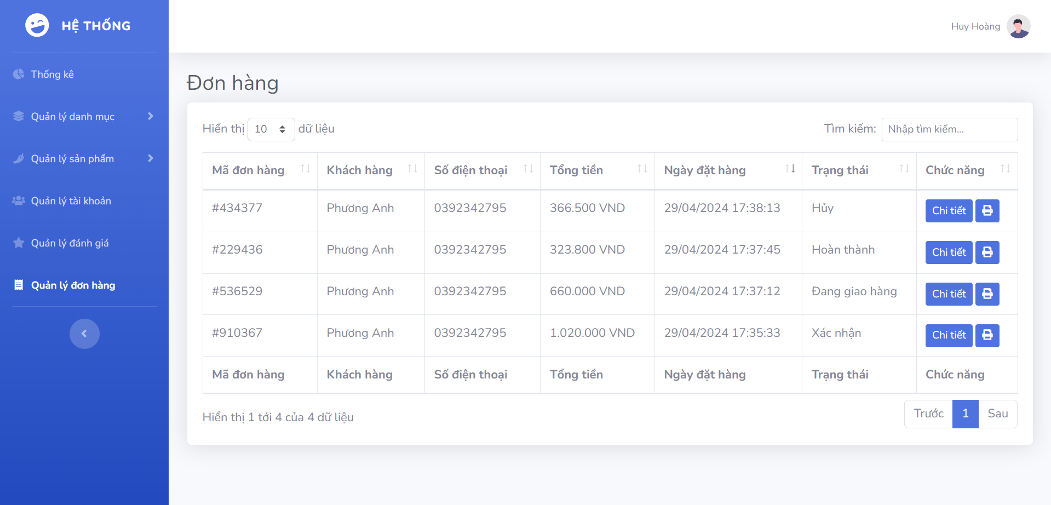

Hình 3.24 : Danh sách đơn hàng

* Nếu muốn xem chi tiết đơn hàng hoặc cập nhật trạng thái cho đơn hàng, quản trị viên có thể nhấn vào nút Chi tiết.

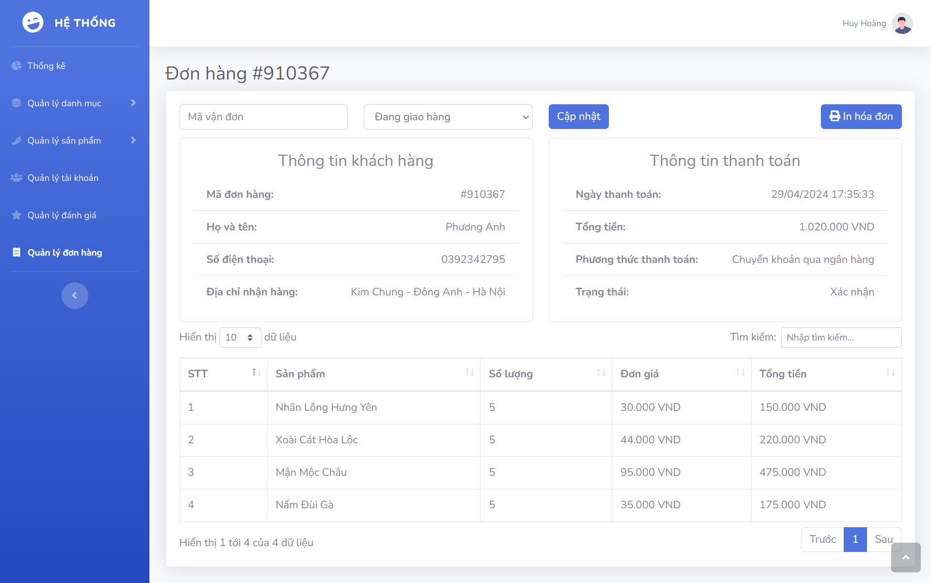

Hình 3.25 : Thông tin chi tiết đơn hàng

* Tại giao diện thông tin chi tiết về đơn hàng, quản trị viên có thể tiến hành cập nhật trạng thái, cập nhật mã vận đơn hoặc in hóa đơn cho đơn hàng.

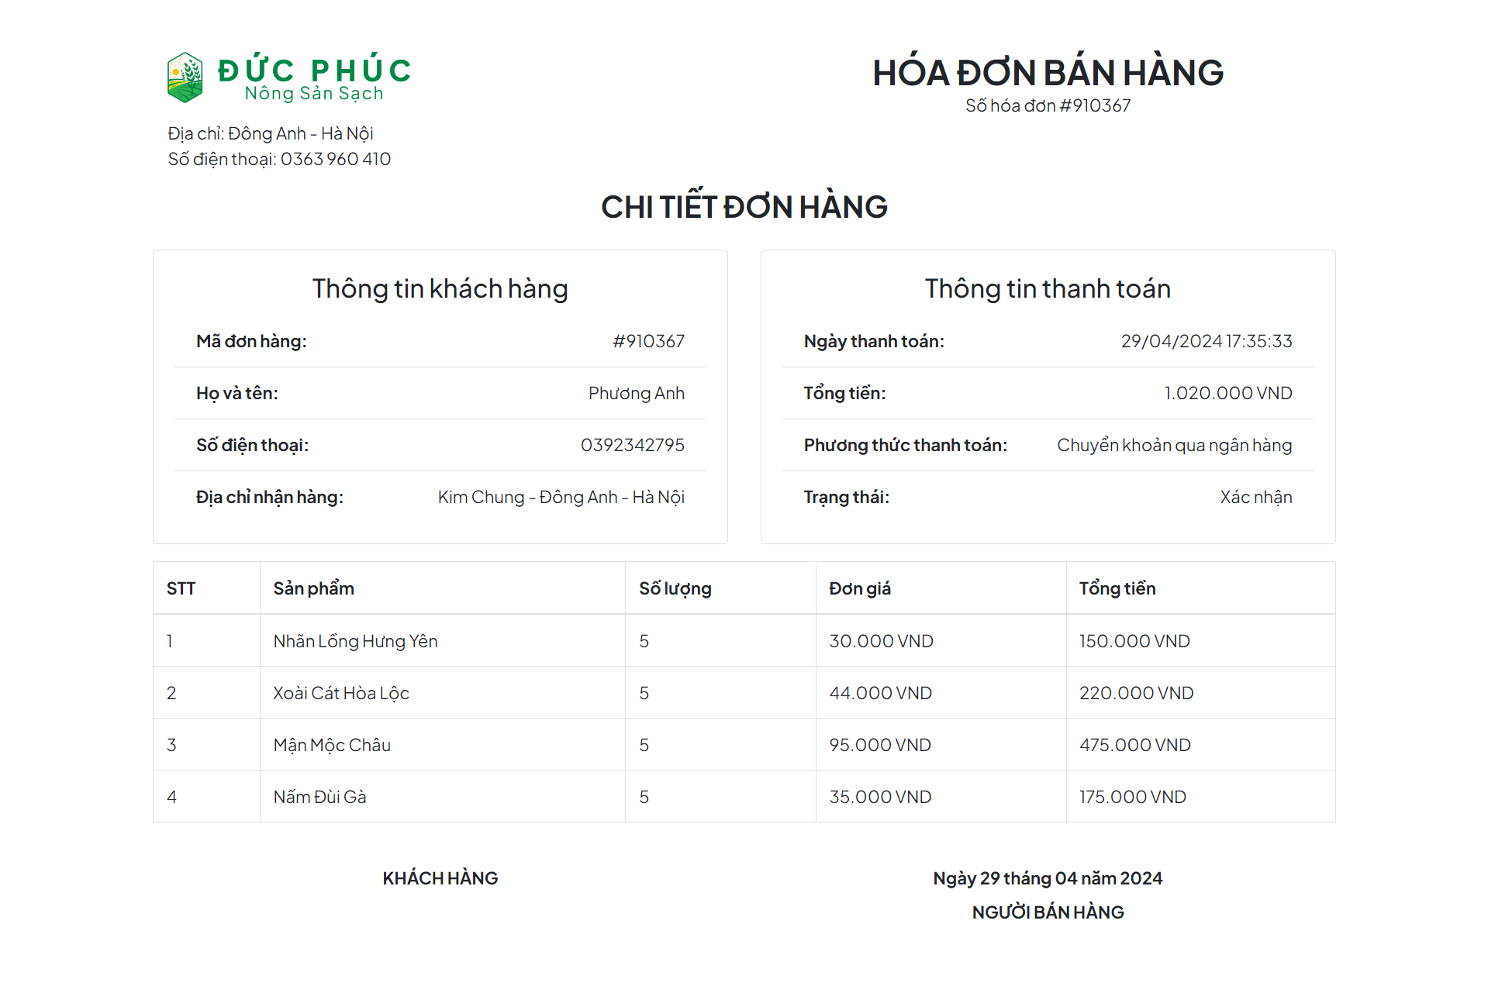

Hình 3.26 : Giao diện in hóa đơn bán hàng

* Thống kê
* Giao diện trang Thống kê giúp quản trị viên có được cái nhìn tổng quát về doanh thu theo từng ngày, tuần, tháng, năm.

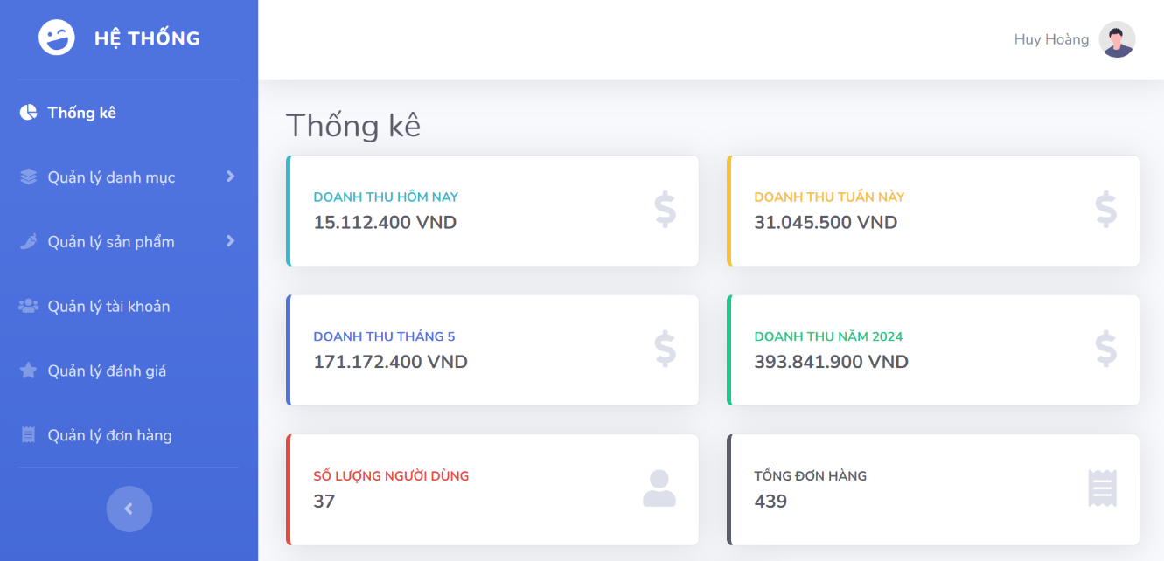

Hình 3.27 : Thống kê doanh thu

* Bên dưới là thống kê tổng quát về số lượng đơn hàng, sơ đồ cột thể hiện những sản phẩm đem lại doanh thu nhiều nhất trong ngày và trong tháng.

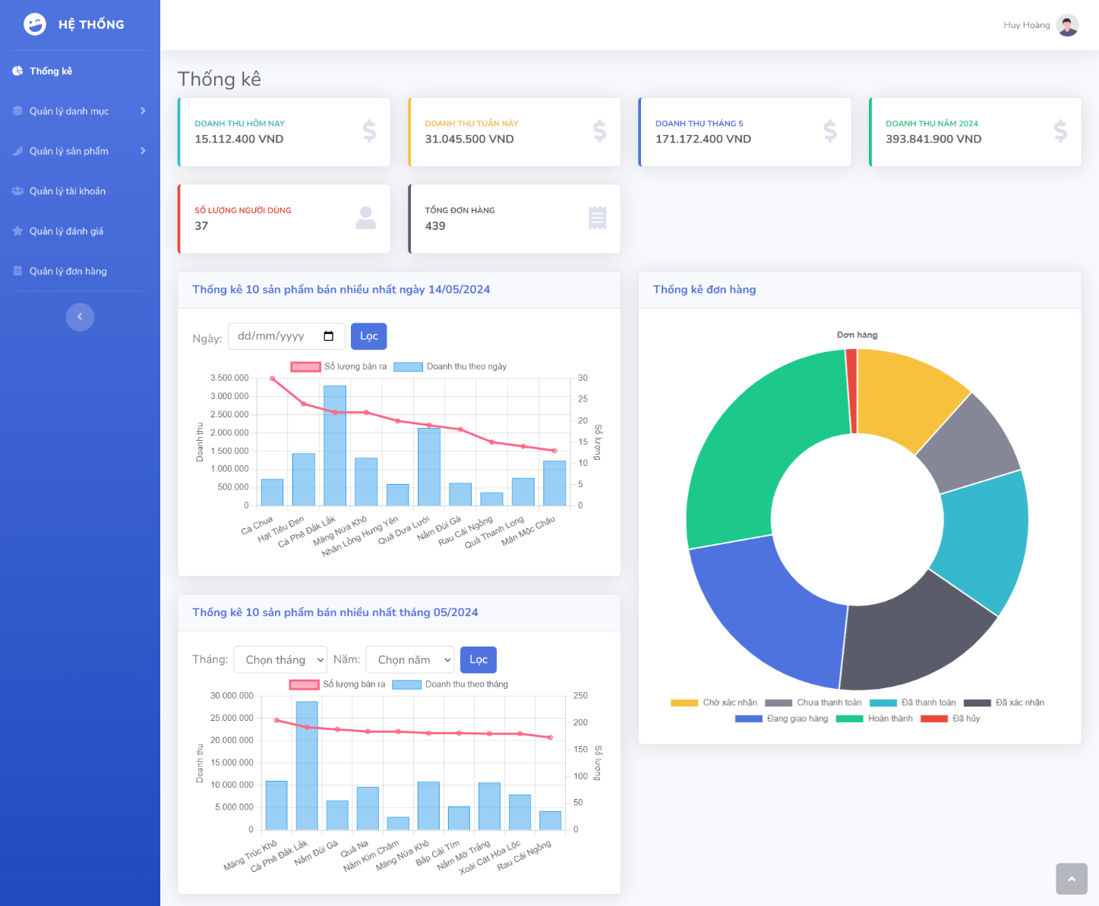

Hình 3.28 : Thống kê đơn hàng và sản phẩm bán chạy

## Kiểm thử chương trình

Bảng 3.1 : Kiểm thử chức năng “Đăng ký” – Kịch bản 1

|  |  |
| --- | --- |
| **ID** | **TC001** |
| Mô tả | Kiểm thử chức năng đăng ký |
| Kịch bản | TC001 – Kịch bản số 1 |
| Thao tác | Bước 1: Nhấn vào chữ “Đăng ký” trên đầu trang  Bước 2: Nhập thông tin đăng ký  Bước 3: Nhấn nút “Đăng ký” |
| Dữ liệu vào | Họ và tên: Lê Huy Hoàng  Email: huyhoang.sdv@gmail.com  Mật khẩu: 123456  Xác nhận mật khẩu: 123456  Giới tính: Nam  Ngày sinh: 15/04/1995  Số điện thoại: 0363960410  Địa chỉ: Đông Anh - Hà Nội |
| Đầu ra kỳ vọng | Xuất hiện thông báo “Đăng ký thành công” |
| Đầu ra thực tế | Xuất hiện thông báo “Đăng ký thành công” |
| Kết quả | Đạt |

Bảng 3.2 : Kiểm thử chức năng “Đăng ký” – Kịch bản 2

|  |  |
| --- | --- |
| **ID** | **TC001** |
| Mô tả | Kiểm thử chức năng đăng ký |
| Kịch bản | TC001 – Kịch bản số 2 |
| Thao tác | Bước 1: Nhấn vào chữ “Đăng ký” trên đầu trang  Bước 2: Nhập thông tin đăng ký  Bước 3: Nhấn nút “Đăng ký” |
| Dữ liệu vào | Họ và tên: Lê Huy Hoàng  Email: huyhoang.sdv@gmail.com  Mật khẩu: 123456  Xác nhận mật khẩu: 123  Giới tính: Nam  Ngày sinh: 15/04/1995  Số điện thoại: 0363960410  Địa chỉ: Đông Anh - Hà Nội |
| Đầu ra kỳ vọng | Xuất hiện thông báo “Mật khẩu không trùng khớp” |
| Đầu ra thực tế | Xuất hiện thông báo “Mật khẩu không trùng khớp” |
| Kết quả | Đạt |

Bảng 3.3 : Kiểm thử chức năng “Đăng ký” – Kịch bản 3

|  |  |
| --- | --- |
| **ID** | **TC001** |
| Mô tả | Kiểm thử chức năng đăng ký |
| Kịch bản | TC001 – Kịch bản số 3 |
| Thao tác | Bước 1: Nhấn vào chữ “Đăng ký” trên đầu trang  Bước 2: Nhập thông tin đăng ký  Bước 3: Nhấn nút “Đăng ký” |
| Dữ liệu vào | Họ và tên: Lê Huy Hoàng  Email: huyhoang.sdv@gmail.com  Mật khẩu: 123456  Xác nhận mật khẩu: 123456  Giới tính: Nam  Ngày sinh: 15/04/1995  Số điện thoại: 0363960410  Địa chỉ: Đông Anh - Hà Nội |
| Đầu ra kỳ vọng | Xuất hiện thông báo “Email đã tồn tại” |
| Đầu ra thực tế | Xuất hiện thông báo “Email đã tồn tại” |
| Kết quả | Đạt |

Bảng 3.4 : Kiểm thử chức năng “Đăng ký” – Kịch bản 4

|  |  |
| --- | --- |
| **ID** | **TC001** |
| Mô tả | Kiểm thử chức năng đăng ký |
| Kịch bản | TC001 – Kịch bản số 4 |
| Thao tác | Bước 1: Nhấn vào chữ “Đăng ký” trên đầu trang  Bước 2: Nhập thông tin đăng ký  Bước 3: Nhấn nút “Đăng ký” |
| Dữ liệu vào | Họ và tên: Lê Huy Hoàng  Email:  Mật khẩu:  Xác nhận mật khẩu:  Giới tính:  Ngày sinh:  Số điện thoại:  Địa chỉ: Đông Anh - Hà Nội |
| Đầu ra kỳ vọng | Xuất hiện thông báo “Vui lòng nhập đầy đủ thông tin” |
| Đầu ra thực tế | Xuất hiện thông báo “Vui lòng nhập đầy đủ thông tin” |
| Kết quả | Đạt |

Bảng 3.5 : Kiểm thử chức năng “Đăng nhập” – Kịch bản 1

|  |  |
| --- | --- |
| **ID** | **TC002** |
| Mô tả | Kiểm thử chức năng đăng nhập |
| Kịch bản | TC002 – Kịch bản số 1 |
| Thao tác | Bước 1: Nhấn vào chữ “Đăng nhập” trên đầu trang  Bước 2: Nhập thông tin đăng nhập  Bước 3: Nhấn nút “Đăng nhập” |
| Dữ liệu vào | Email: huyhoang.sdv@gmail.com  Mật khẩu: 123456 |
| Đầu ra kỳ vọng | Xuất hiện thông báo “Đăng nhập thành công” |
| Đầu ra thực tế | Xuất hiện thông báo “Đăng nhập thành công” |
| Kết quả | Đạt |

Bảng 3.6 : Kiểm thử chức năng “Đăng nhập” – Kịch bản 2

|  |  |
| --- | --- |
| **ID** | **TC002** |
| Mô tả | Kiểm thử chức năng đăng nhập |
| Kịch bản | TC002 – Kịch bản số 2 |
| Thao tác | Bước 1: Nhấn vào chữ “Đăng nhập” trên đầu trang  Bước 2: Nhập thông tin đăng nhập  Bước 3: Nhấn nút “Đăng nhập” |
| Dữ liệu vào | Email: huyhoang.sdv@gmail.com  Mật khẩu: 123 |
| Đầu ra kỳ vọng | Xuất hiện thông báo “Email / mật khẩu không đúng” |
| Đầu ra thực tế | Xuất hiện thông báo “Email / mật khẩu không đúng” |
| Kết quả | Đạt |

Bảng 3.7 : Kiểm thử chức năng “Đặt hàng” – Kịch bản 1

|  |  |
| --- | --- |
| **ID** | **TC003** |
| Mô tả | Kiểm thử chức năng đặt hàng |
| Kịch bản | TC003 – Kịch bản số 1 |
| Thao tác | Bước 1: Bỏ sản phẩm vào giỏ hàng bằng cách nhấn nút “Thêm vào giỏ hàng”  Bước 2: Nhấn vào chữ “Giỏ hàng” ở đầu trang  Bước 3: Điều chỉnh số lượng sản phẩm muốn mua  Bước 4: Bấm nút “Đặt hàng”  Bước 5: Nhập thông tin, địa chỉ nhận hàng, chọn hình thức thanh toán  Bước 6: Nhấn nút “Đặt hàng” |
| Dữ liệu vào | Họ tên: Lê Dương Phương Anh  Số điện thoại: 0392342795  Địa chỉ nhận hàng: Đông Anh – Hà Nội  Hình thức thanh toán: Thanh toán khi nhận hàng |
| Đầu ra kỳ vọng | Xuất hiện thông báo “Đặt hàng thành công” |
| Đầu ra thực tế | Xuất hiện thông báo “Đặt hàng thành công” |
| Kết quả | Đạt |

Bảng 3.8 : Kiểm thử chức năng “Đặt hàng” – Kịch bản 2

|  |  |
| --- | --- |
| **ID** | **TC003** |
| Mô tả | Kiểm thử chức năng đặt hàng |
| Kịch bản | TC003 – Kịch bản số 2 |
| Thao tác | Bước 1: Bỏ sản phẩm vào giỏ hàng bằng cách nhấn nút “Thêm vào giỏ hàng”  Bước 2: Nhấn vào chữ “Giỏ hàng” ở đầu trang  Bước 3: Điều chỉnh số lượng sản phẩm muốn mua  Bước 4: Bấm nút “Đặt hàng”  Bước 5: Nhập thông tin, địa chỉ nhận hàng, chọn hình thức thanh toán  Bước 6: Nhấn nút “Đặt hàng” |
| Dữ liệu vào | Họ tên: Lê Dương Phương Anh  Số điện thoại:  Địa chỉ nhận hàng:  Hình thức thanh toán: Thanh toán khi nhận hàng |
| Đầu ra kỳ vọng | Xuất hiện thông báo “Vui lòng nhập đầy đủ thông tin” |
| Đầu ra thực tế | Xuất hiện thông báo “Vui lòng nhập đầy đủ thông tin” |
| Kết quả | Đạt |

Bảng 3.9 : Kiểm thử chức năng “Quản lý sản phẩm” – Kịch bản 1

|  |  |
| --- | --- |
| **ID** | **TC004** |
| Mô tả | Kiểm thử chức năng quản lý sản phẩm |
| Kịch bản | TC004 – Kịch bản số 1 |
| Thao tác | Bước 1: Đăng nhập trang quản trị  Bước 2: Nhấn vào mục “Quản lý sản phẩm” ở menu trái  Bước 3: Chọn chức năng “Danh sách” ở menu trái |
| Dữ liệu vào |  |
| Đầu ra kỳ vọng | Hiển thị danh sách sản phẩm |
| Đầu ra thực tế | Hiển thị danh sách sản phẩm |
| Kết quả | Đạt |

Bảng 3.10 : Kiểm thử chức năng “Quản lý sản phẩm” – Kịch bản 2

|  |  |
| --- | --- |
| **ID** | **TC004** |
| Mô tả | Kiểm thử chức năng quản lý sản phẩm |
| Kịch bản | TC004 – Kịch bản số 2 |
| Thao tác | Bước 1: Đăng nhập trang quản trị  Bước 2: Nhấn vào mục “Quản lý sản phẩm” ở menu trái  Bước 3: Chọn chức năng “Thêm mới” ở menu trái  Bước 4: Nhấn nút “Thêm” |
| Dữ liệu vào | Tên sản phẩm: Nhãn Lồng Hưng Yên  Số lượng: 100  Giá tiền: 30000  Đơn vị: kg  Danh mục: Đặc sản  Mô tả:  Hình ảnh: nhan-long-hung-yen.png |
| Đầu ra kỳ vọng | Xuất hiện thông báo “Thêm sản phẩm thành công” |
| Đầu ra thực tế | Xuất hiện thông báo “Thêm sản phẩm thành công” |
| Kết quả | Đạt |

Bảng 3.11 : Kiểm thử chức năng “Quản lý sản phẩm” – Kịch bản 3

|  |  |
| --- | --- |
| **ID** | **TC004** |
| Mô tả | Kiểm thử chức năng quản lý sản phẩm |
| Kịch bản | TC004 – Kịch bản số 3 |
| Thao tác | Bước 1: Đăng nhập trang quản trị  Bước 2: Nhấn vào mục “Quản lý sản phẩm” ở menu trái  Bước 3: Chọn chức năng “Thêm mới” ở menu trái  Bước 4: Nhấn nút “Thêm” |
| Dữ liệu vào | Tên sản phẩm: Nhãn Lồng Hưng Yên  Số lượng:  Giá tiền:  Đơn vị:  Danh mục: Đặc sản  Mô tả:  Hình ảnh: nhan-long-hung-yen.png |
| Đầu ra kỳ vọng | Xuất hiện thông báo “Vui lòng nhập đầy đủ thông tin” |
| Đầu ra thực tế | Xuất hiện thông báo “Vui lòng nhập đầy đủ thông tin” |
| Kết quả | Đạt |

Bảng 3.12 : Kiểm thử chức năng “Quản lý sản phẩm” – Kịch bản 4

|  |  |
| --- | --- |
| **ID** | **TC004** |
| Mô tả | Kiểm thử chức năng quản lý sản phẩm |
| Kịch bản | TC004 – Kịch bản số 4 |
| Thao tác | Bước 1: Đăng nhập trang quản trị  Bước 2: Nhấn vào mục “Quản lý sản phẩm” ở menu trái  Bước 3: Chọn chức năng “Danh sách” ở menu trái  Bước 4: Chọn chức năng chỉnh sửa hình chiếc bút ở danh sách sản phẩm  Bước 5: Thay đổi thông tin sản phẩm  Bước 6: Nhấn nút “Cập nhật” |
| Dữ liệu vào | Tên sản phẩm: Vải Thiều Lục Ngạn  Số lượng: 150  Giá tiền: 50000  Đơn vị: kg  Danh mục: Đặc sản  Mô tả:  Hình ảnh: vai-thieu-luc-ngan.png |
| Đầu ra kỳ vọng | Xuất hiện thông báo “Cập nhật sản phẩm thành công” |
| Đầu ra thực tế | Xuất hiện thông báo “Cập nhật sản phẩm thành công” |
| Kết quả | Đạt |

Bảng 3.13 : Kiểm thử chức năng “Quản lý sản phẩm” – Kịch bản 5

|  |  |
| --- | --- |
| **ID** | **TC004** |
| Mô tả | Kiểm thử chức năng quản lý sản phẩm |
| Kịch bản | TC004 – Kịch bản số 5 |
| Thao tác | Bước 1: Đăng nhập trang quản trị  Bước 2: Nhấn vào mục “Quản lý sản phẩm” ở menu trái  Bước 3: Chọn chức năng “Danh sách” ở menu trái  Bước 4: Chọn chức năng chỉnh sửa sản phẩm hình chiếc bút ở danh sách sản phẩm  Bước 5: Thay đổi thông tin sản phẩm  Bước 6: Nhấn nút “Cập nhật” |
| Dữ liệu vào | Tên sản phẩm: Vải Thiều Lục Ngạn  Số lượng:  Giá tiền:  Đơn vị:  Danh mục: Đặc sản  Mô tả:  Hình ảnh: vai-thieu-luc-ngan.png |
| Đầu ra kỳ vọng | Xuất hiện thông báo “Vui lòng nhập đầy đủ thông tin” |
| Đầu ra thực tế | Xuất hiện thông báo “Vui lòng nhập đầy đủ thông tin” |
| Kết quả | Đạt |

Bảng 3.14 : Kiểm thử chức năng “Quản lý sản phẩm” – Kịch bản 6

|  |  |
| --- | --- |
| **ID** | **TC004** |
| Mô tả | Kiểm thử chức năng quản lý sản phẩm |
| Kịch bản | TC004 – Kịch bản số 6 |
| Thao tác | Bước 1: Đăng nhập trang quản trị  Bước 2: Nhấn vào mục “Quản lý sản phẩm” ở menu trái  Bước 3: Chọn chức năng “Danh sách” ở menu trái  Bước 4: Chọn chức năng xóa sản phẩm hình thùng rác ở danh sách sản phẩm  Bước 5: Xác nhận xóa sản phẩm |
| Dữ liệu vào |  |
| Đầu ra kỳ vọng | Xuất hiện thông báo “Xóa thành công” |
| Đầu ra thực tế | Xuất hiện thông báo “Xóa thành công” |
| Kết quả | Đạt |

## Kết quả kiểm thử

Bảng 3.15 : Bảng kết quả kiểm thử

|  |  |  |  |  |
| --- | --- | --- | --- | --- |
| **STT** | **Tên chức năng** | **Đạt** | **Không đạt** | **Tổng cộng** |
| 1 | Đăng ký | 4 | 0 | 4 |
| 2 | Đăng nhập | 2 | 0 | 2 |
| 3 | Đặt hàng | 2 | 0 | 2 |
| 4 | Quản lý sản phẩm | 6 | 0 | 6 |

Tổng số ca kiểm thử: 14

Tỷ lệ đạt: 14/14

Tỷ lệ không đạt: 0/14

# KẾT LUẬN

1. Kết luận

* Các kết quả đạt được
* Hiểu và áp dụng được các kiến thức để thiết kế một website ứng dụng thực tế: khảo sát nhu cầu người dùng, phân tích thiết kế hệ thống, thiết kế, triển khai, kiểm thử và bảo trì.
* Hiểu được các bước phân tích thiết kế hệ thống, xây dựng các biểu đồ ca sử dụng, biểu đồ lớp, biểu đồ tuần tự,…
* Xây dựng thành công website bán hàng trực tuyến cho người tiêu dùng với các chức năng cơ bản như cập nhật thông tin, tìm kiếm, tạo giỏ hàng, lập hóa đơn,…
* Tích hợp cổng thanh toán trực tuyến VNPAY.
* Những điểm hạn chế của chương trình
* Giao diện ở mức cơ bản, chưa có nhiều chức năng mới lạ, chưa có chức năng phân quyền cho nhiều người bán hàng.
* Còn thiếu một số chức năng hỗ trợ khách hàng: trò chuyện trực tuyến, đăng nhập mạng xã hội,…
* Chưa xây dựng các tính năng nhập hàng và tính toán tiền lãi. Các tính năng quản lý người dùng, quản lý đánh giá chưa hoàn thiện.

1. Hướng phát triển

Trong tương lai, hệ thống của em sẽ cần được nâng cấp nhiều hơn, nhất là về các chức năng tương tác với khách hàng. Em sẽ cần phải phát triển thêm những chức năng mà đã liệt kê ở mục hạn chế. Không những vậy, những chức năng đã hoàn thiện hiện tại cần phải được nâng cấp, gần gũi với người dùng hơn nữa, nhất là chức năng thanh toán. Em có thể mở thêm nhiều cổng thanh toán, nhiều phương thức thanh toán khác dành cho khách hàng, để có thể mở rộng không chỉ khách hàng trong nước mà những khách hàng ở nước ngoài có thể mua sản phẩm tại cửa hàng.

# TÀI LIỆU THAM KHẢO

[1] Nguyễn Thị Thanh Huyền, Ngô Thị Bích Thúy, Phạm Thị Kim Phượng (2011), “Giáo trình phân tích thiết kế hệ thống”, Nhà xuất bản Giáo dục Việt Nam.

[2] Nguyễn Trung Phú, Trần Thị Phương Nhung, Đỗ Thị Minh Nguyệt (2019), “Giáo trình thiết kế web”, Nhà xuất bản Thống kê.

[3] Nguyễn Thị Thanh Huyền, Ngô Thị Bích Thuý (2011), “Giáo trình cơ sở dữ liệu”, Trường Đại học Công Nghiệp Hà Nội, Nhà xuất bản giáo dục Việt Nam.

[4] MONA.Media, “PHP Là Gì? Tổng Hợp Kiến Thức Cần Thiết Về Ngôn Ngữ Lập Trình PHP”, Online: https://mona.media/php-la-gi/

[5] Codegym, “Vai trò của lập trình HTML, CSS và JavaScript trong việc xây dựng website”, Online: https://codegym.vn/blog/2019/02/05/vai-tro-cua-lap-trinh-html-css-va-javascript-trong-viec-xay-dung-website/

[6] Công ty nghiên cứu và phát triển MySQL – DBAhire, “Tổng quan về hệ quản trị cơ sở dữ liệu MySQL”, Online: https://dbahire.com/tong-quan-ve-he-quan-tri-co-so-du-lieu-mysql